Отчет о выполнении научно-исследовательской работы по проведению комплексной экспертизы Национального проекта «Семья»
(Ростовская Т.К., Ситковский А.М., Синельников А.Б., Архангельский В.Н.)

Приоритеты государственной политики по повышению рождаемости, снижению смертности и укреплению института семьи закреплены в стратегических документах, программах и проектах. Рост рождаемости и снижение смертности рассматриваются в них как социально-экономические задачи и вопросы национальной безопасности.
Принимаемые управленческие решения необходимо сопоставлять с научными данными. Исследования демографической ситуации в России проводят, в частности, учёные Института социальной демографии (ИСД) ФНИСЦ РАН.
Результаты исследований Института социальной демографии ФНИСЦ РАН используются органами государственной власти. Полученные данные учтены при подготовке Стратегии действий по реализации семейной и демографической политики и поддержке многодетности в России до 2036 года и плана её реализации.
Созданный в конце 2025 года Научный совет РАН «Демографическое развитие и демографическая политика Российской Федерации» под председательством академика РАН Б.Н. Порфирьева объединяет представителей академического и профессионального сообщества. Совет координирует исследования теоретических основ, методов и средств обеспечения демографического развития на национальном уровне.
Национальный проект «Семья» направлен на улучшение демографической ситуации в стране посредством укрепления института семьи и популяризации традиционных семейных ценностей.
Комплексная экспертиза национального проекта «Семья» проведена на безвозмездной основе научным коллективом Института социальной демографии под руководством Ростовской Т.К., д-ра социол. наук, профессора. Основные исполнители – специалисты в области демографии и социологии семьи: Ситковский А.М., научный сотрудник, Синельников А.Б., д-р социол. наук, профессор, главный научный сотрудник, Архангельский В.Н., канд. эконом. наук, ведущий научный сотрудник.
Члены научного коллектива систематически участвуют в заседаниях Общественно-экспертного совета по национальному проекту «Семья» и комиссии Государственного совета Российской Федерации по направлению «Семья». Состав Общественно-экспертного совета утверждён в октябре 2024 г. Т.А. Голиковой, Заместителем Председателя Правительства Российской Федерации, куратором национального проекта «Семья».
Оглавление
Введение и краткие выводы 4
1. Методологические основы экспертизы 7
1.1. Методика 7
1.2. Результаты применения методики 8
1.3. Выводы и рекомендации 8
2. Нормативно-логическая модель национального проекта 9
2.1. Методика 9
2.2. Результаты 10
2.3. Выводы и рекомендации 10
3. Аудит данных, показателей и системы мониторинга 11
3.1. Методика 11
3.2. Результаты 13
3.3. Полнота статистических данных по показателям 14
3.4. Выводы и рекомендации 18
4. Целевые траектории, прогноз и достижимость результатов 18
4.1. Методика 18
4.2. Результаты 20
4.3. Текущее состояние показателей и прогноз достижения целей 22
4.4. Выводы и рекомендации 24
5. Территориальная экспертиза и картографический анализ 24
5.1. Методика 24
5.2. Результаты 26
Территориальные различия социальной, медицинской и культурной инфраструктуры 27
Минимальные и максимальные региональные значения и различия федеральных округов 32
Межрегиональная динамика 37
Региональные показатели субъектов Российской Федерации 39
5.3. Выводы и рекомендации 42
6. Кластеризация регионов, пространственная статистика и типология управленческих ситуаций 42
6.1. Методика 42
6.2. Результаты 44
Локальные пространственные кластеры, сети аналогов и управленческие типы регионов 46
Классификационный профиль субъектов Российской Федерации 49
6.3. Выводы и рекомендации 50
7. Финансовая экспертиза и оценка структуры расходов 51
7.1. Методика 51
7.2. Результаты 52
7.3. Бюджетная концентрация и наблюдаемость результатов 53
7.4. Выводы и рекомендации 54
8. Матрица мероприятий и показателей 54
8.1. Методика 54
8.2. Результаты 57
8.3. Центральные показатели сети и ограничения их измерения 58
8.4. Выводы и рекомендации 59
9. Лингвистическая, смысловая и нарративная экспертиза 60
9.1. Методика 60
9.2. Результаты 61
9.3. Фреймовая и тематическая дифференциация документов 63
9.4. Выводы и рекомендации 64
10. Охват сфер жизнедеятельности и системная достаточность нацпроекта 64
10.1. Методика 64
10.2. Результаты 66
10.3. Выводы и рекомендации 66
11. Сценарная, причинная и риск-ориентированная экспертиза 67
11.1. Методика 67
11.2. Результаты 68
11.3. Выводы и рекомендации 70
12. Пакет предложений по корректировке национального проекта 70
12.1. Методика 70
12.2. Результаты: приоритетные изменения 71
12.3. Выводы и рекомендации 71
Заключение 72
Список источников 72

Введение и краткие выводы
В экспертизе национальный проект «Семья» рассматривается как инструмент реализации семейной и демографической политики Российской Федерации до 2030 года. Анализ учитывает его связь со Стратегией действий по реализации семейной и демографической политики, поддержке многодетности до 2036 года и выходит за пределы оценки отдельных мероприятий социальной поддержки. Согласно паспорту, цель проекта состоит в увеличении числа семей с детьми, в том числе многодетных, и укреплении семейных ценностей. Проект реализуется в 2025–2030 годах и включает пять федеральных проектов: «Поддержка семьи», «Многодетная семья», «Охрана материнства и детства», «Старшее поколение», «Семейные ценности и инфраструктура культуры» [1; 2].
Экспертиза охватывает достижение целевых значений, согласованность целей и мероприятий, возможность измерения результатов, территориальные различия и структуру расходов. Отдельно рассматриваются основания для оценки причинного эффекта мер и их соответствие факторам рождаемости и качества жизни семей. Методологическую основу составляют международные подходы к оценке государственных программ: критерии OECD DAC, рекомендации Magenta Book по организации и использованию оценки в государственном управлении, положения Green Book об общественной ценности и методы контрфактической оценки воздействия [6–9].
Эмпирическую основу составила унифицированная база данных из выгрузок ЕМИСС по показателям национального проекта. В неё вошло 19 801 наблюдение в длинном формате, включая годовые, месячные и накопительные значения. Картографический анализ охватывает 89 субъектов Российской Федерации. В полигональном слое каждой территории сопоставлены статистические записи. Регионы, для которых значения отсутствуют, сохранены на карте в категории «нет данных».
Национальный проект «Семья» предусматривает значительные ресурсы для поддержки семей, однако связь между его мероприятиями и заявленной демографической целью раскрыта неполно. Проект охватывает социальные трансферты, отдельные жилищные инструменты, репродуктивное здоровье, долговременный уход и развитие культурной инфраструктуры. В меньшей степени конкретизированы меры, связанные с факторами первого и второго рождения, неипотечными жилищными механизмами, мужским репродуктивным здоровьем и отцовством. Недостаточно отражены карьерные и трудовые издержки родительства, долговая нагрузка, качество городской и сельской среды и процедуры оценки причинного эффекта мер.

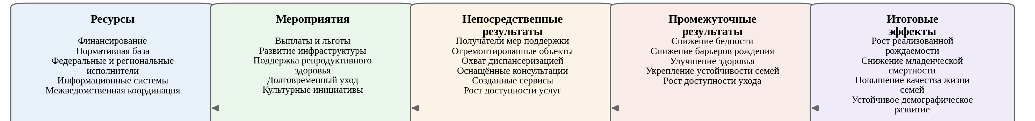
Рисунок 1 – Логическая модель национального проекта «Семья» для целей экспертизы
Источник: составлено автором на основе паспорта проекта, стратегий и расчётной базы

Для оценки нацпроекта необходимо проследить связь между ресурсами, мероприятиями, непосредственными и промежуточными результатами и конечными демографическими эффектами (рисунок 1). В действующей системе мониторинга подобная последовательность соблюдается частично. Одни показатели характеризуют непосредственные результаты, другие – промежуточные результаты более высокого уровня. Для части мероприятий показателей недостаточно.

Таблица 1 – Краткая матрица экспертных выводов
Блок | Диагноз | Главная рекомендация
Достижимость целей | СКР и СКР третьих и последующих детей ниже текущих целевых значений. По отдельным инфраструктурным показателям цели достигнуты формально. | Ввести вероятностный мониторинг достижения целей и сценарную корректировку региональных пакетов мер.
Измеримость | Не все показатели представлены в ЕМИСС. По части показателей доступны только федеральные значения или короткие временные ряды. | Сформировать единый паспорт показателей с региональной декомпозицией, кодами субъектов, периодичностью и источником.
Территориальность | Рождаемость и бедность многодетных семей имеют выраженную пространственную структуру. Единого набора мер недостаточно для всех территорий. | Ввести типовые региональные пакеты для разных кластеров: мегаполисы, депопулирующие регионы, регионы высокой многодетности и высокой бедности, сельские территории.
Бюджет | 89,7% проектного объема сосредоточено в «Поддержке семьи», тогда как медицинский, культурный и уходовый блоки относительно малы. | Раздельно оценивать социальную, демографическую и инфраструктурную эффективность расходов. Публиковать удельную стоимость результатов и данные о фактическом исполнении бюджета.
Нарратив | Преобладают фреймы поддержки, многодетности, семейных ценностей и управления. Слабее представлены автономия, совмещение труда и семейных обязанностей, мужское здоровье. | Конкретизировать меры по устранению препятствий для рождения желаемого числа детей.
Причинная оценка | Мониторинг не отделяет эффект проекта от демографических волн, доходной динамики и региональной структуры. | Предусмотреть применение DiD, событийного анализа (event-study), синтетического контроля и причинных лесов для оценки региональных программ и крупных мер.
Источник: составлено автором

1. Методологические основы экспертизы

1.1. Методика
Методика предусматривает последовательную оценку национального проекта как документа государственной политики, системы мероприятий, набора измеримых результатов и инструмента воздействия на демографическое поведение. Разделение четырёх предметов оценки необходимо, поскольку достаточное финансирование и административная исполнимость проекта могут сочетаться с ограниченным демографическим эффектом.
На первом уровне использованы критерии OECD DAC: релевантность, согласованность, результативность, эффективность, воздействие и устойчивость [6]. По ним оценивается соответствие целей проекта демографическим проблемам, согласованность мер с другими государственными решениями, измеримость результатов расходов и мероприятий, а также возможность сохранения результатов после завершения отдельного бюджетного цикла.
На втором уровне построена теория изменений, которая связывает ресурсы и организационные решения с мероприятиями, непосредственными результатами, промежуточными социальными эффектами и конечными демографическими изменениями. Рождаемость, бедность семей, репродуктивное здоровье и качество ухода изменяются с определённым временным лагом. На них совместно влияют доходы, жилищные условия, занятость, доступность услуг, возрастная структура и культурные нормы.
На третьем уровне применены количественные методы. Наряду с выполнением показателей оценивались полнота отражения хода проекта и наличие региональной детализации. Рассчитывалось отклонение текущих значений от целей, проверялась правдоподобность наблюдаемой динамики. Определялись устойчивые территориальные зоны риска и группы регионов со сходным сочетанием признаков.
На четвёртом уровне проведена текстовая экспертиза документов проекта. Проанализированы формулировки и тематические приоритеты: поддержка доходов, репродуктивное здоровье, инфраструктура, культура, управление, старшее поколение, отцовство и другие темы. Сопоставление заявленных намерений с организацией реализации, данными и ограничениями позволяет оценить, насколько конкретизированы положения проекта.

Таблица 2 – Критерии комплексной экспертизы национального проекта
Критерий | Смысл для экспертизы нацпроекта | Операционализация
Релевантность | Соответствие проекта реальным причинам демографического кризиса и потребностям семей | сопоставление мер с деревом причин, анализ детерминант рождаемости
Согласованность | Внутренняя связь целей, федеральных проектов, мероприятий, показателей и бюджета | логическая модель, матрица мероприятий и показателей
Результативность | Вероятность достижения целевых значений к 2030 году | прогнозы, разрывы с целями, динамика ЕМИСС
Эффективность | Соотношение расходов и полученных результатов | структура бюджета, удельная стоимость, общественная отдача затрат
Воздействие | Причинный вклад проекта в изменение демографических показателей | DiD, синтетический контроль, событийный анализ (event-study), causal ML
Устойчивость | Сохранение эффекта после 2030 года и влияние на завершённую рождаемость | сценарии до 2036 года, когортный анализ
Источник: OECD DAC, HM Treasury Magenta Book и авторская адаптация

1.2. Результаты применения методики
Анализ показал, что в национальном проекте «Семья» наиболее подробно представлены социальная поддержка и её институциональное обеспечение. Связь мер с демографическими изменениями и их территориальная дифференциация раскрыты слабее. Итоговые показатели проекта – СКР и СКР третьих и последующих детей – зависят от его мероприятий, а также от социально-экономических, жилищных, миграционных и культурных условий.
При оценке нацпроекта сравнение текущих и плановых значений необходимо дополнить разграничением трёх эффектов: структурного влияния демографических волн, поведенческих изменений репродуктивных намерений и воздействия мер государственной поддержки. Без подобного разграничения вывод об успехе или неуспехе проекта может определяться факторами, находящимися за пределами его прямого влияния.

1.3. Выводы и рекомендации
Для сопровождения нацпроекта необходимо утвердить протокол оценки, включающий теорию изменений, минимальный набор данных, правила регионального сопоставления, формулы отклонений от целей, дизайн причинной оценки и обязательные контрольные переменные. Протокол следует принять в ходе реализации проекта. Часть мероприятий уже началась, поэтому возможности построения корректного контрфактического сравнения сокращаются. Отсрочка до завершения проекта дополнительно ограничит оценку его эффекта.
Рекомендуется раздельно проводить оперативный мониторинг непосредственных результатов, стратегический мониторинг промежуточных результатов и независимую оценку воздействия. При таком разграничении число построенных объектов и получателей поддержки будет рассматриваться отдельно от изменений качества жизни семей и рождаемости. В паспорте следует закрепить назначение каждого показателя: контроль исполнения, оценка социального эффекта или демографического воздействия.

2. Нормативно-логическая модель национального проекта

2.1. Методика
Нормативно-логическая экспертиза основана на сопоставлении паспорта национального проекта, презентации основных мероприятий, Стратегии семейной и демографической политики до 2036 года и Стратегии действий в интересах граждан старшего поколения до 2030 года. Проверялось, насколько согласованы предусмотренные документами решения и образуют ли они единую систему управления.
Восстановлена последовательность «национальная цель – задача – федеральный проект – мероприятие – результат – показатель – источник данных». Отсутствие любого элемента затрудняет реализацию или оценку проекта. Например, профинансированной мере может не соответствовать ясный показатель. Для показателя, включённого в паспорт, может отсутствовать понятный механизм достижения. Названная в документе целевая группа может не иметь отдельного набора мер поддержки.
При проверке согласованности документов сопоставлялись приоритеты и формулировки целевых эффектов. Анализировались связи между действиями и ожидаемыми изменениями, а также конкретизация заявленных тем в мероприятиях и правилах их оценки. По результатам проверки можно установить, в какой степени формально заполненные разделы проекта раскрывают порядок его реализации.

Таблица 3 – Федеральные проекты и соответствующие показатели
Федеральный проект | Основное содержание | Связанные показатели
Поддержка семьи | Социальная и жилищная поддержка семей, детская инфраструктура, студенческие семьи | СКР, бедность многодетных семей, проактивность мер, ремонт детских садов, поддержка студенческих семей
Многодетная семья | Меры поддержки многодетности, соцконтракт, региональные программы, ипотечная выплата, продленный день | СКР третьих и последующих детей, региональные темпы повышения СКР, темп прироста многодетных семей
Охрана материнства и детства | Репродуктивное здоровье, женские консультации, перинатальная и детская помощь, ЭКО | Охват диспансеризацией, сельские консультации, младенческая смертность, диспансерное наблюдение детей
Старшее поколение | Активное долголетие, долговременный уход, стационарные объекты, центры общения | Долговременный уход, активное долголетие
Семейные ценности и инфраструктура культуры | Культурная инфраструктура, семейный досуг, ценности, Пушкинская карта, семейный конкурс | Удовлетворённость организациями культуры, центры аудиовизуального контента, посещения организаций культуры, ценность семьи
Источник: паспорт и презентация национального проекта

2.2. Результаты
Проект охватывает широкий круг социальных задач. Его демографические результаты оцениваются прежде всего по суммарному коэффициенту рождаемости и суммарному коэффициенту рождаемости третьих и последующих детей. В Стратегии до 2036 года снижение рождаемости связывается с ценностными установками, демографическими волнами, сокращением численности женщин репродуктивного возраста и отложенным родительством. Среди факторов названы также доходы, закредитованность, жилищные условия, урбанизация и сельская инфраструктура [3].
Часть факторов, признанных в Стратегии, неполно отражена в измеримых обязательствах паспорта. Жилищная доступность представлена преимущественно ипотечными инструментами, в меньшей степени – арендным и социальным жильём. Предусмотрены отдельные меры по совмещению труда и семейных обязанностей, однако отсутствует полноценный показатель карьерных и доходных потерь родителей. Отцовство и мужское репродуктивное здоровье упомянуты без выделения самостоятельного комплекса мероприятий.
Включение поддержки старшего поколения в семейную политику обосновано тем, что долговременный уход снижает нагрузку на домохозяйства и может косвенно влиять на занятость и репродуктивные решения людей среднего возраста. Связь ухода с рождаемостью носит опосредованный характер. Оснований считать её прямой не представлено. Стратегия старшего поколения рассматривает долговременный уход как фактор качества жизни пожилых граждан и сохранения занятости их родственников [4].

2.3. Выводы и рекомендации
Для каждого федерального проекта рекомендуется закрепить в паспорте последовательность «мероприятие – целевая группа – непосредственный результат – промежуточный результат – конечный показатель – источник данных – лаг эффекта». При отсутствии подобных связей возможности контроля исполнения сохраняются, но оценка воздействия остаётся недостаточно обоснованной.
Паспорт следует дополнить промежуточными демографическими индикаторами: СКР первых детей (СКР1), СКР вторых детей (СКР2), СКР третьих детей (СКР3), СКР третьих и последующих детей (СКР3+), средним возрастом матери при рождении первого ребёнка, долей женщин 30–39 лет без детей, долей семей с одним ребёнком, желаемым и ожидаемым числом детей. Для расчёта переходов к рождению следующего ребёнка необходимы данные о поколениях, интервалах между рождениями и, по возможности, связанные регистрационные записи о матерях. Простое отношение текущих СКР разных очередностей не заменяет такого расчёта.
При наличии СКР, СКР2 и СКР3+ показатель СКР1 может быть восстановлен как разность:
СКР1 = СКР – СКР2 – СКР3+
Расчёт СКР1 по имеющимся статистическим данным позволяет организовать мониторинг первых рождений. Включение в ЕМИСС отдельного показателя СКР3 даст возможность напрямую отслеживать долю женщин, доходящих до рождения третьего ребёнка.

3. Аудит данных, показателей и системы мониторинга

3.1. Методика
Аудит данных проведён на основе унифицированной базы ЕМИСС. Исходные выгрузки приведены к единому машиночитаемому формату. Каждая строка содержит код и название показателя, территорию, период и его тип, единицу измерения, исходное текстовое и числовое значения. Единый формат обеспечивает сопоставимость записей при последующем анализе.
Для каждого показателя оценивались полнота данных, территориальная детализация, длина временного ряда и пригодность для мониторинга. Полнота характеризует регулярность публикации значений и наличие пропусков. Территориальная детализация определяет возможность анализа субъектов РФ наряду со страной в целом. Длина ряда ограничивает анализ динамики и прогнозирование. Пригодность для мониторинга зависит от того, можно ли использовать доступные значения для оценки реализации проекта.
Данные сопоставлены со справочником 89 субъектов Российской Федерации. Все субъекты включены в картографический и региональный анализ. Отсутствующие значения обозначены отдельно, поскольку пропуск данных не свидетельствует об отсутствии проблемы на территории.
При оценке результатов разграничиваются благоприятное значение показателя и недостаток сведений о нём. Неполные измерения, задержка публикации или отсутствие региональной детализации ограничивают выводы о состоянии территории. Недостаток наблюдений нельзя трактовать как отсутствие проблемы.

Таблица 4 – Наблюдаемость показателей национального проекта в сформированной базе ЕМИСС
Код | Показатель | Наблюдений | Регионов с данными | Лет с рег. данными | Периодичность
2.14.Я.4 | Доля пожилых граждан и инвалидов, получающих долговременный уход, от общего чис… | 1350 | 89 | 2 | месяц
2.14.Я.6 | Уровень удовлетворенности граждан работой государственных и муниципальных орган… | 1376 | 85 | 2 | год; месяц
2.14.Я5.2 | Увеличение числа посещений организаций культуры по отношению к 2023 году | 1290 | 85 | 2 | месяц
2.14.Я3.4 | Доля взятых под диспансерное наблюдение детей в возрасте 0–17 лет с впервые в ж… | 1290 | 85 | 2 | месяц
2.14.Я3.5 | Доля беременных женщин, обратившихся в медицинские организации в ситуации репро… | 1290 | 85 | 2 | месяц
2.14.Я3.1 | Охват граждан репродуктивного возраста (18–49 лет) диспансеризацией с целью оце… | 1290 | 85 | 2 | месяц
2.14.Я3.2 | Доля женщин, проживающих в сельской местности, поселках городского типа и малых… | 1376 | 85 | 3 | год; месяц
2.14.Я.1 | Уровень бедности среди многодетных семей | 89 | 85 | 1 | год
2.14.Я.3 | Суммарный коэффициент рождаемости третьих и последующих детей (Я2) | 1536 | 85 | 2 | год; месяц
2.14.Я.2 | Суммарный коэффициент рождаемости (Я1) | 1536 | 85 | 2 | год; месяц
2.14.Я3.3 | Младенческая смертность | 7317 | 85 | 15 | год; месяц; накопительно с января
2.14.Я1.2 | Доля семей с детьми, получивших меры социальной поддержки на детей на основании… | 16 | 0 | 0 | год; месяц
2.14.Я.5 | Количество созданных центров воспроизведения аудиовизуального контента в малых … | 15 | 0 | 0 | месяц
2.14.Я1.3 | Доля зданий дошкольных образовательных организаций, в которых проведен капиталь… | 15 | 0 | 0 | месяц
2.14.Я2.4 | Доля регионов, обеспечивших не ниже среднероссийских темпы повышения суммарного… | 15 | 0 | 0 | месяц
Источник: расчёты по базе ЕМИСС
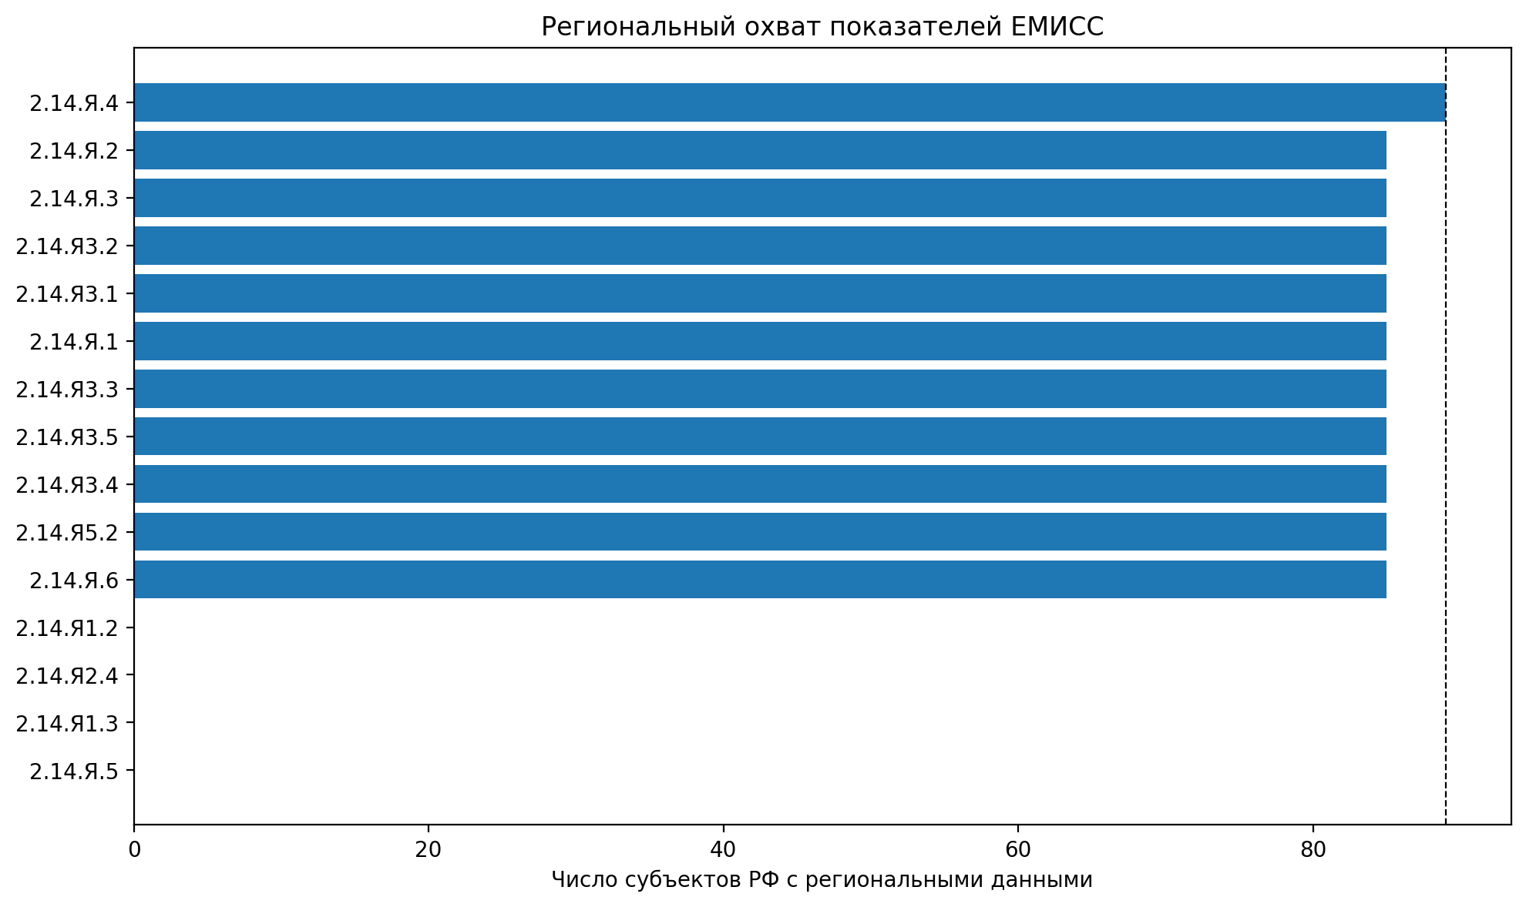
Рисунок 2 – Региональный охват показателей ЕМИСС
Источник: расчёты по базе ЕМИСС

3.2. Результаты
Система мониторинга неоднородна. Часть показателей имеет региональный охват 85–89 субъектов и месячную периодичность, часть представлена только федеральными значениями. Региональные данные доступны по показателям «Уровень бедности среди многодетных семей», «СКР», «СКР третьих и последующих детей», «Долговременный уход», «Удовлетворённость организациями культуры», «Охват диспансеризацией», «Медицинская помощь женщинам в сельской местности», «Младенческая смертность», «Диспансерное наблюдение детей», «Беременные в ситуации репродуктивного выбора» и «Посещения организаций культуры». Показатели студенческих семей, ряда мер поддержки, групп продлённого дня и темпа прироста многодетных семей либо отсутствуют в ЕМИСС, либо пока недоступны в сформированной базе.
По уровню бедности многодетных семей за 2023 год различаются базовые значения: в паспорте указано 27,2%, в ЕМИСС для Российской Федерации без учёта новых субъектов – 21,5%. Расхождение само по себе не доказывает наличие ошибки и требует методического пояснения. Возможные причины – различия территориального охвата, методики расчёта или редакции данных. Выбор базы влияет на величину требуемого сокращения бедности.
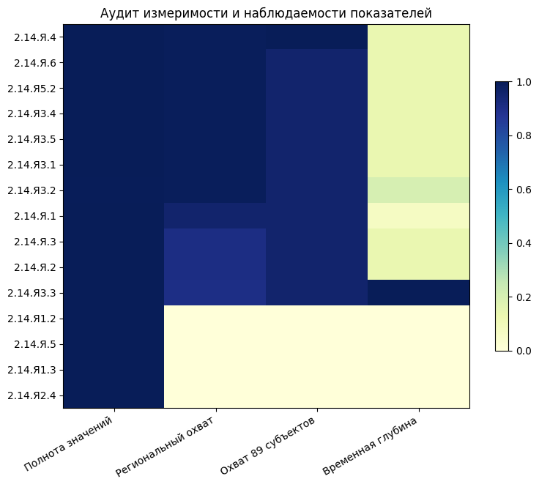
Рисунок 3 – Аудит измеримости и наблюдаемости показателей
Источник: расчёты по базе ЕМИСС

3.3. Полнота статистических данных по показателям
В экспертизе рассматриваются 23 показателя проекта. По 15 доступны статистические данные, 5 не имеют прямой привязки к ЕМИСС, по 2 направлениям ожидаемые таблицы отсутствуют. Для 1 показателя выявлено противоречие в перечне источников. При интерпретации результатов необходимо учитывать различия между показателями с доступными данными, с частично установленными источниками и без достаточного статистического обеспечения.
Среди 15 показателей с доступными данными только один имеет длинный полноценный региональный ряд. По 7 показателям ряды короткие, с почти полным региональным охватом. Для 2 индикаторов короткие ряды сочетаются с неполным охватом субъектов. По одному имеется лишь одно региональное наблюдение во времени. Ещё 4 показателя представлены только федеральными значениями либо фактически не имеют региональной детализации. Поэтому обоснованность выводов в разделах 3–6 зависит от длины, полноты и регулярности рядов наряду со значением показателей для государственной политики.

Таблица 5 – Источники данных по 23 показателям национального проекта
Код | Показатель | Статус покрытия | Заявлено таблиц ЕМИСС | Файлов в архиве | Примечание
2.14.Я.1 | Уровень бедности среди многодетных семей | представлен в исходном массиве данных | 1 | 1 | –
2.14.Я.2 | Суммарный коэффициент рождаемости (Я1) | представлен в исходном массиве данных | 1 | 1 | –
2.14.Я.3 | Суммарный коэффициент рождаемости третьих и последующих детей (Я2) | представлен в исходном массиве данных | 1 | 1 | –
2.14.Я.4 | Доля пожилых граждан и инвалидов, получающих долговременный уход, от общего числа нуждающихся в таком уходе граждан (Я4) | представлен в исходном массиве данных | 1 | 1 | –
2.14.Я.5 | Количество созданных центров воспроизведения аудиовизуального контента в малых населенных пунктах с численностью населения до 50 тыс. человек, оснащенных необходимым оборудованием и подключенных к единой цифровой платформе с библиотекой современных продуктов российской киноиндустрии (Я5) | представлен в исходном массиве данных | 1 | 1 | –
2.14.Я.6 | Уровень удовлетворенности граждан работой государственных и муниципальных организаций культуры, искусства и народного творчества (Я5) | представлен в исходном массиве данных | 1 | 1 | –
2.14.Я1.1 | Доля получателей ежегодной семейной выплаты от общего числа трудоспособного населения | не представлен в ЕМИСС согласно исходному перечню | 0 | 0 | –
2.14.Я1.2 | Доля семей с детьми, получивших меры социальной поддержки на детей на основании только заявления или проактивно, от общего числа семей с детьми, получивших меры социальной поддержки на детей | представлен в исходном массиве данных | 1 | 1 | –
2.14.Я1.3 | Доля зданий дошкольных образовательных организаций, в которых проведен капитальный ремонт, от общего количества зданий дошкольных образовательных организаций | представлен в исходном массиве данных | 1 | 1 | –
2.14.Я1.4 | Доля образовательных организаций высшего образования, на базе которых созданы комнаты матери и ребенка и (или) группы кратковременного пребывания детей, из числа образовательных организаций, испытывающих в них потребность | указан в перечне источников ЕМИСС, но отсутствует в исходном массиве | 1 | 0 | В перечне указано ненулевое число таблиц или название таблицы ЕМИСС. Соответствующий файл в исходном массиве отсутствует.
2.14.Я1.5 | Доля молодых студенческих семей и матерей (отцов) с детьми, получивших поддержку образовательных организаций высшего образования от числа всех молодых студенческих семей и матерей (отцов) с детьми, обучающихся в вузах | указан в перечне источников ЕМИСС, но отсутствует в исходном массиве | 1 | 0 | В перечне указано ненулевое число таблиц или название таблицы ЕМИСС. Соответствующий файл в исходном массиве отсутствует.
2.14.Я2.1 | Доля граждан, охваченных государственной социальной помощью на основании социального контракта, в общей численности малоимущих граждан | не представлен в ЕМИСС согласно исходному перечню | 0 | 0 | –
2.14.Я2.2 | Доля обучающихся 1-4 классов в группах продленного дня | В исходном перечне число таблиц равно 0, хотя название таблицы ЕМИСС приведено. В массиве данных таблица отсутствует | 0 | 0 | Необходима сверка с ЕМИСС или исходной ведомственной выгрузкой.
2.14.Я2.3 | Темп прироста числа многодетных семей | не представлен в ЕМИСС согласно исходному перечню | 0 | 0 | –
2.14.Я2.4 | Доля регионов, обеспечивших не ниже среднероссийских темпы повышения суммарного коэффициента рождаемости, из числа субъектов Российской Федерации, в которых по итогам 2023 года значение такого коэффициента было ниже среднероссийского | представлен в исходном массиве данных | 1 | 1 | –
2.14.Я3.1 | Охват граждан репродуктивного возраста (18–49 лет) диспансеризацией с целью оценки репродуктивного здоровья | представлен в исходном массиве данных | 1 | 1 | –
2.14.Я3.2 | Доля женщин, проживающих в сельской местности, поселках городского типа и малых городах, получивших медицинскую помощь в женских консультациях, расположенных в сельской местности, поселках городского типа и малых городах | представлен в исходном массиве данных | 1 | 1 | –
2.14.Я3.3 | Младенческая смертность | представлен в исходном массиве данных | 2 | 2 | –
2.14.Я3.4 | Доля взятых под диспансерное наблюдение детей в возрасте 0–17 лет с впервые в жизни установленными диагнозами, от общего проведения профилактических медицинских осмотров | представлен в исходном массиве данных | 1 | 1 | –
2.14.Я3.5 | Доля беременных женщин, обратившихся в медицинские организации в ситуации репродуктивного выбора, получивших услуги по оказанию правовой, психологической и медико-социальной помощи, и вставших на учет по беременности | представлен в исходном массиве данных | 1 | 1 | –
2.14.Я4.1 | Доля граждан старшего поколения, вовлеченных в региональные программы «Активное долголетие» | не представлен в ЕМИСС согласно исходному перечню | 0 | 0 | –
2.14.Я5.1 | Доля граждан, считающих семью главной ценностью | не представлен в ЕМИСС согласно исходному перечню | 0 | 0 | –
2.14.Я5.2 | Увеличение числа посещений организаций культуры по отношению к 2023 году | представлен в исходном массиве данных | 1 | 1 | –
Источник: расчёты автора по данным ЕМИСС и рабочей аналитической базе показателей.

Таблица 6 – Доступность и территориальный охват данных по показателям
Код | Показатель | Регионов с данными | Лет регионального ряда | Охват регионов, % | Типы периодов | Характеристика доступных данных
2.14.Я.5 | Количество созданных центров воспроизведения аудиовизуального контента в малых населенных пунктах с численностью населения до 50 тыс. человек, оснащенных необходимым оборудованием и подключенных к единой цифровой платформе с библиотекой современных продуктов российской киноиндустрии (Я5) | 0 | 0 | 0 | месяц | без региональной детализации
2.14.Я1.2 | Доля семей с детьми, получивших меры социальной поддержки на детей на основании только заявления или проактивно, от общего числа семей с детьми, получивших меры социальной поддержки на детей | 0 | 0 | 0 | год; месяц | без региональной детализации
2.14.Я1.3 | Доля зданий дошкольных образовательных организаций, в которых проведен капитальный ремонт, от общего количества зданий дошкольных образовательных организаций | 0 | 0 | 0 | месяц | без региональной детализации
2.14.Я2.4 | Доля регионов, обеспечивших не ниже среднероссийских темпы повышения суммарного коэффициента рождаемости, из числа субъектов Российской Федерации, в которых по итогам 2023 года значение такого коэффициента было ниже среднероссийского | 0 | 0 | 0 | месяц | без региональной детализации
2.14.Я3.3 | Младенческая смертность | 85 | 15 | 90.3 | год; месяц; накопительно с января | длинный полный региональный ряд
2.14.Я.2 | Суммарный коэффициент рождаемости (Я1) | 85 | 2 | 90.6 | год; месяц | короткий региональный ряд с неполным охватом
2.14.Я.3 | Суммарный коэффициент рождаемости третьих и последующих детей (Я2) | 85 | 2 | 90.6 | год; месяц | короткий региональный ряд с неполным охватом
2.14.Я.4 | Доля пожилых граждан и инвалидов, получающих долговременный уход, от общего числа нуждающихся в таком уходе граждан (Я4) | 89 | 2 | 98.9 | месяц | короткий, почти полный региональный ряд
2.14.Я.6 | Уровень удовлетворенности граждан работой государственных и муниципальных организаций культуры, искусства и народного творчества (Я5) | 85 | 2 | 98.8 | год; месяц | короткий, почти полный региональный ряд
2.14.Я3.1 | Охват граждан репродуктивного возраста (18–49 лет) диспансеризацией с целью оценки репродуктивного здоровья | 85 | 2 | 98.8 | месяц | короткий, почти полный региональный ряд
2.14.Я3.2 | Доля женщин, проживающих в сельской местности, поселках городского типа и малых городах, получивших медицинскую помощь в женских консультациях, расположенных в сельской местности, поселках городского типа и малых городах | 85 | 3 | 98.8 | год; месяц | короткий, почти полный региональный ряд
2.14.Я3.4 | Доля взятых под диспансерное наблюдение детей в возрасте 0–17 лет с впервые в жизни установленными диагнозами, от общего проведения профилактических медицинских осмотров | 85 | 2 | 98.8 | месяц | короткий, почти полный региональный ряд
2.14.Я3.5 | Доля беременных женщин, обратившихся в медицинские организации в ситуации репродуктивного выбора, получивших услуги по оказанию правовой, психологической и медико-социальной помощи, и вставших на учет по беременности | 85 | 2 | 98.8 | месяц | короткий, почти полный региональный ряд
2.14.Я5.2 | Увеличение числа посещений организаций культуры по отношению к 2023 году | 85 | 2 | 98.8 | месяц | короткий, почти полный региональный ряд
2.14.Я.1 | Уровень бедности среди многодетных семей | 85 | 1 | 95.5 | год | одно наблюдение во времени с почти полным региональным охватом
Источник: расчёты автора по данным ЕМИСС и рабочей аналитической базе показателей.

Статистические ограничения региональных коэффициентов рождаемости и дополнительные индикаторы мониторинга
Региональный суммарный коэффициент рождаемости рассчитывается как сумма возрастных коэффициентов. Число рождений у матерей каждого возраста, зарегистрированных в регионе, соотносится с численностью проживающих в нём женщин соответствующего возраста. Знаменатель основан на расчётной численности населения после переписи и чувствителен к недоучёту межрегиональной миграции. Если переехавшие женщины продолжают числиться по прежнему месту жительства, численность женщин 15–49 лет в регионе выбытия завышается, а СКР занижается. В регионе притока возникает обратный эффект.
Межрегиональные сопоставления абсолютных уровней СКР и СКР3+ требуют осторожной интерпретации. Положение субъекта относительно среднероссийского уровня не всегда отражает различия фактической интенсивности деторождения. При оперативном мониторинге эффективности мер надёжнее сопоставлять изменение показателя к предыдущему году внутри одного региона с дополнительными характеристиками демографической ситуации.
К системе мониторинга следует добавить СКР первых детей (СКР1), СКР вторых детей (СКР2) и, отдельно, СКР третьих детей (СКР3). Если СКР2 уже публикуется, а СКР3+ доступен как агрегат третьих и последующих рождений, то СКР1 может быть восстановлен по формуле:
СКР1 = СКР – СКР2 – СКР3+
СКР3 отражает долю женщин, доходящих до рождения третьего ребёнка и становящихся многодетными матерями. СКР3+ характеризует вклад всех третьих и последующих рождений в общий уровень рождаемости и не заменяет отдельный показатель третьих рождений.
Для оценки переходов к рождению следующего ребёнка недостаточно отношения текущих СКР разных очередностей. Если рассчитывать вероятность рождения второго ребёнка (ВР2) по формуле:
ВР2 = $\frac{СКР2}{СКР1}$ × 100%,
то результат может превышать 100%, что не соответствует смыслу вероятности. Вторые дети рождаются у женщин, ставших матерями в предыдущие годы, при ином уровне СКР1. При переезде семьи рождения детей разных очередностей могут быть зарегистрированы в разных регионах. Для расчёта вероятностей увеличения семьи нужны данные о календаре рождений, интервалах между ними и, по возможности, когортные либо панельные наблюдения.
В качестве дополнительного индикатора межрегионального анализа следует использовать процентную долю третьих и последующих рождений в суммарном коэффициенте рождаемости:
ПДСКР3+ = $\frac{СКР3+}{СКР}$ ×100%
ПДСКР3+ характеризует вклад третьих и последующих рождений в общий уровень рождаемости и не искажается различиями возрастной структуры женщин 15–49 лет.
По последним доступным данным расчёт для России имеет следующий вид:
ПДСКР3+ = $\frac{0,362}{1,374}$ ×100%= 26,3%
Для Москвы:
ПДСКР3+ = $\frac{СКР3+}{СКР}$ ×100% = $\frac{0,258}{1,434}$ ×100% = 18,0%
Показатель составляет около 26,3% по России и 18,0% по Москве. Для территорий с сильным миграционным притяжением ПДСКР3+ может служить дополнительным показателем при интерпретации различий рождаемости.

3.4. Выводы и рекомендации
Необходимо сформировать единый реестр показателей. Для каждого из них следует закрепить код, точную формулу, единицу измерения, направление желательного изменения, периодичность, уровень территориальной детализации, держателя данных и сроки публикации. В реестре должны быть указаны правила учёта новых субъектов и пересмотра базовых значений.
Для показателей, которые могут использоваться в региональном управлении, рекомендуется предусмотреть разбивку по 89 субъектам РФ. При сборе сведений только на федеральном уровне паспорт должен содержать обоснование невозможности или нецелесообразности региональной детализации. Среднероссийский СКР не отражает различий регионов по рождаемости, бедности и обеспеченности инфраструктурой.

4. Целевые траектории, прогноз и достижимость результатов

4.1. Методика
Достижимость целей оценивалась в два этапа. На первом для каждого показателя сопоставлялись последнее доступное значение и ориентир паспорта или стратегии. Рассчитывалось отклонение от цели, которое характеризует величину необходимого изменения.
На втором этапе требуемый темп изменения сопоставлялся с наблюдаемой динамикой последних лет. Проверялось, достаточен ли текущий темп для достижения цели, имеется ли отставание и не объясняется ли формальное выполнение заниженным ориентиром относительно уже достигнутого уровня.
Для показателей с временными рядами построен диагностический прогноз. По нему оценивается совместимость текущей динамики с целями 2030 года и выявляются риски их недостижения. Прогноз не устанавливает причинный эффект мероприятий проекта и не доказывает, что ожидаемые изменения будут вызваны именно ими.
При интерпретации демографических показателей учитывалось влияние разных факторов. Периодный СКР зависит от желаемого числа детей и календарных сдвигов рождений. Число рождений определяется также размером поколений женщин репродуктивного возраста. Прогноз используется для раннего выявления рисков. Вывод об успехе или неуспехе проекта требует отдельной оценки его воздействия.

Таблица 7 – Сопоставление текущих значений ЕМИСС с целевыми значениями
Код | Показатель | Год факта | Факт | Год цели | Цель | Разрыв | Достигнута
2.14.Я.1 | Уровень бедности среди многодетных семей | 2024 | 19,800 | 2030.0 | 12,000 | -7,800 | нет
2.14.Я.2 | Суммарный коэффициент рождаемости (Я1) | 2025 | 1,361 | 2025.0 | 1,443 | -0,082 | нет
2.14.Я.3 | Суммарный коэффициент рождаемости третьих и последующих детей (Я2) | 2025 | 0,360 | 2025.0 | 0,399 | -0,039 | нет
2.14.Я.4 | Доля пожилых граждан и инвалидов, получающих долговременный уход, от общег… | 2025 | 10,550 | 2025.0 | 10,500 | 0,050 | да
2.14.Я.5 | Количество созданных центров воспроизведения аудиовизуального контента в м… | 2025 | 41,000 | 2025.0 | 40,000 | 1,000 | да
2.14.Я.6 | Уровень удовлетворенности граждан работой государственных и муниципальных … | 2025 | 93,600 | 2025.0 | 56,500 | 37,100 | да
2.14.Я3.1 | Охват граждан репродуктивного возраста (18–49 лет) диспансеризацией с цель… | 2025 | 33,460 | 2030.0 | 50,000 | -16,540 | нет
2.14.Я3.3 | Младенческая смертность | 2024 | 4,000 | 2030.0 | 3,900 | -0,100 | нет
2.14.Я3.3 | Младенческая смертность | 2025 | 3,600 | 2030.0 | 3,900 | 0,300 | да
2.14.Я3.5 | Доля беременных женщин, обратившихся в медицинские организации в ситуации … | 2025 | 28,240 | 2030.0 | 26,000 | 2,240 | да
Источник: расчёты по базе ЕМИСС и паспорту проекта
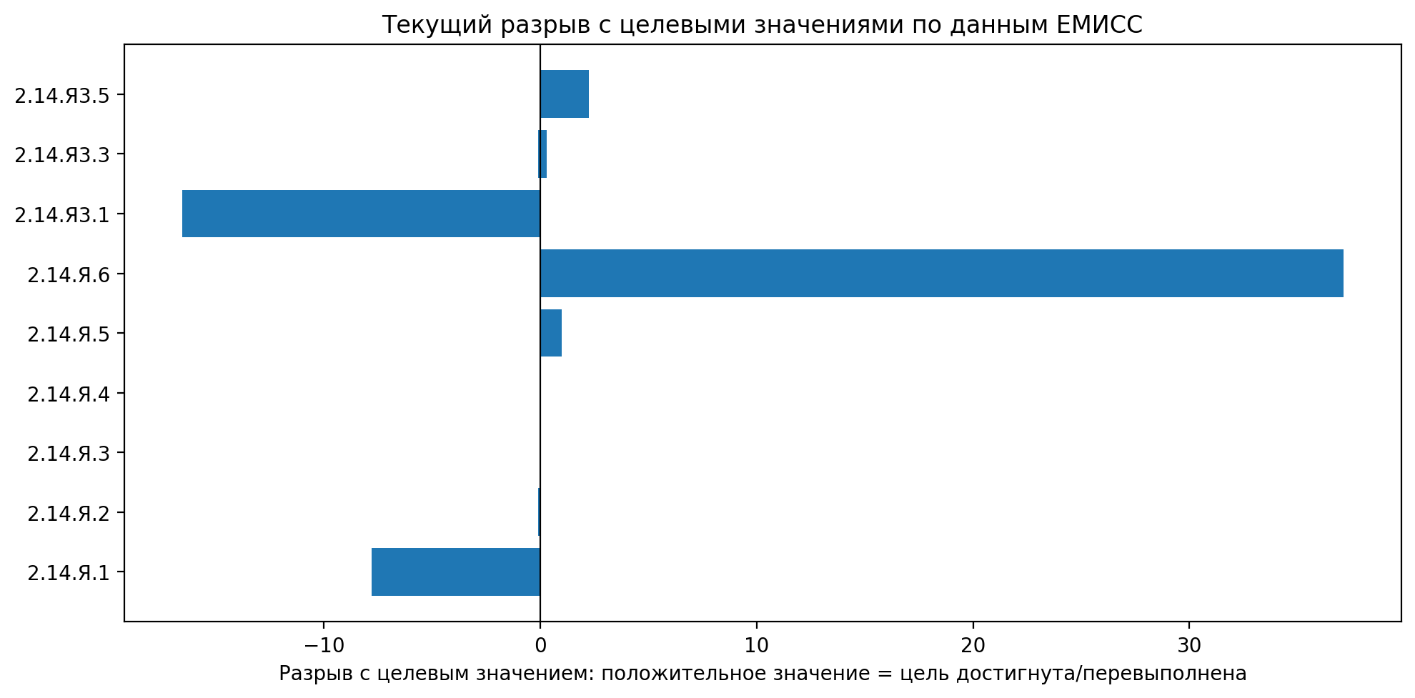
Рисунок 4 – Текущий разрыв с целевыми значениями по данным ЕМИСС
Источник: расчёты по базе ЕМИСС и паспорту проекта

4.2. Результаты
По данным ЕМИСС, годовое значение СКР за 2025 год составляет 1,361 при цели 1,443, отклонение – 0,082. СКР третьих и последующих детей равен 0,360 при целевом значении 0,399, отклонение – 0,039. Оба основных демографических показателя проекта ниже целей первого года реализации и требуют наибольшего внимания при оценке рисков.
Охват долговременным уходом составляет 10,55% при цели 10,5%, что соответствует текущему плану. Создан 41 центр воспроизведения аудиовизуального контента при плановом значении 40. Удовлетворённость работой организаций культуры по ЕМИСС равна 93,6% при паспортной цели 56,5%. Значительное расхождение требует проверки методики, шкалы и источника измерения.
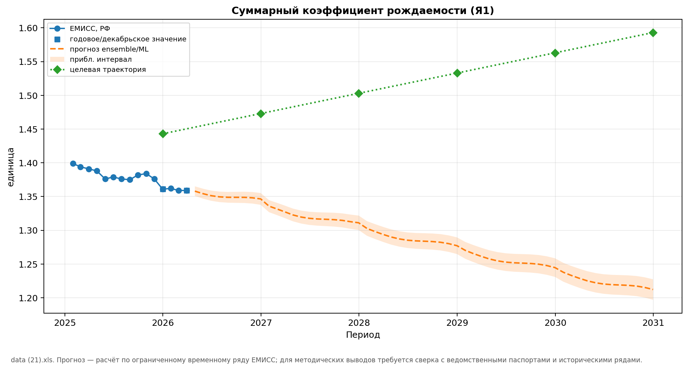
Рисунок 5 – Динамика и прогноз суммарного коэффициента рождаемости
Источник: расчёты по базе ЕМИСС
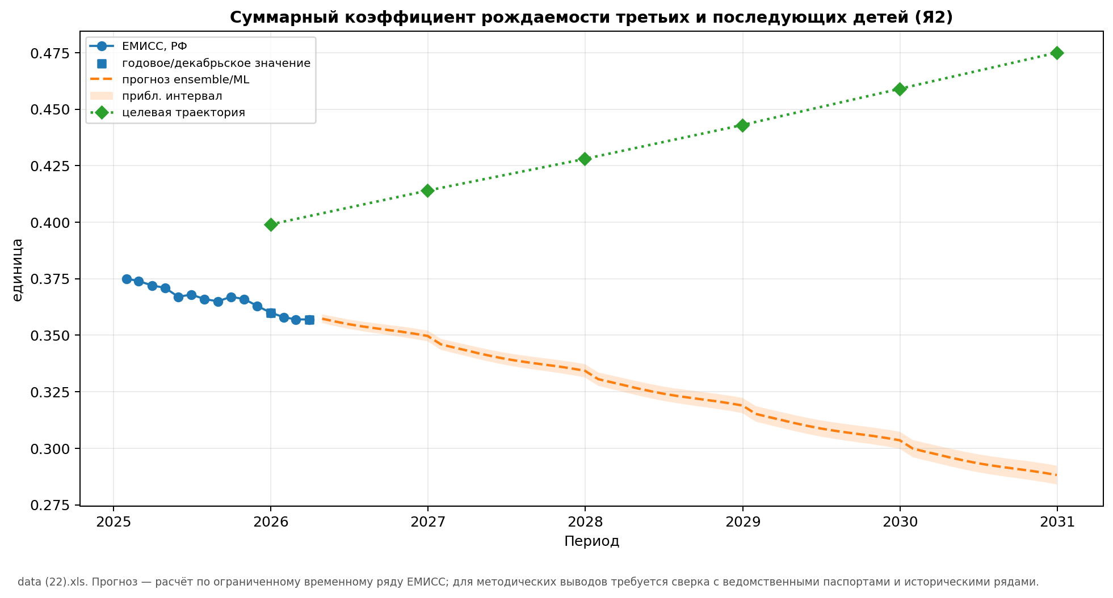
Рисунок 6 – Динамика и прогноз СКР третьих и последующих детей
Источник: расчёты по базе ЕМИСС
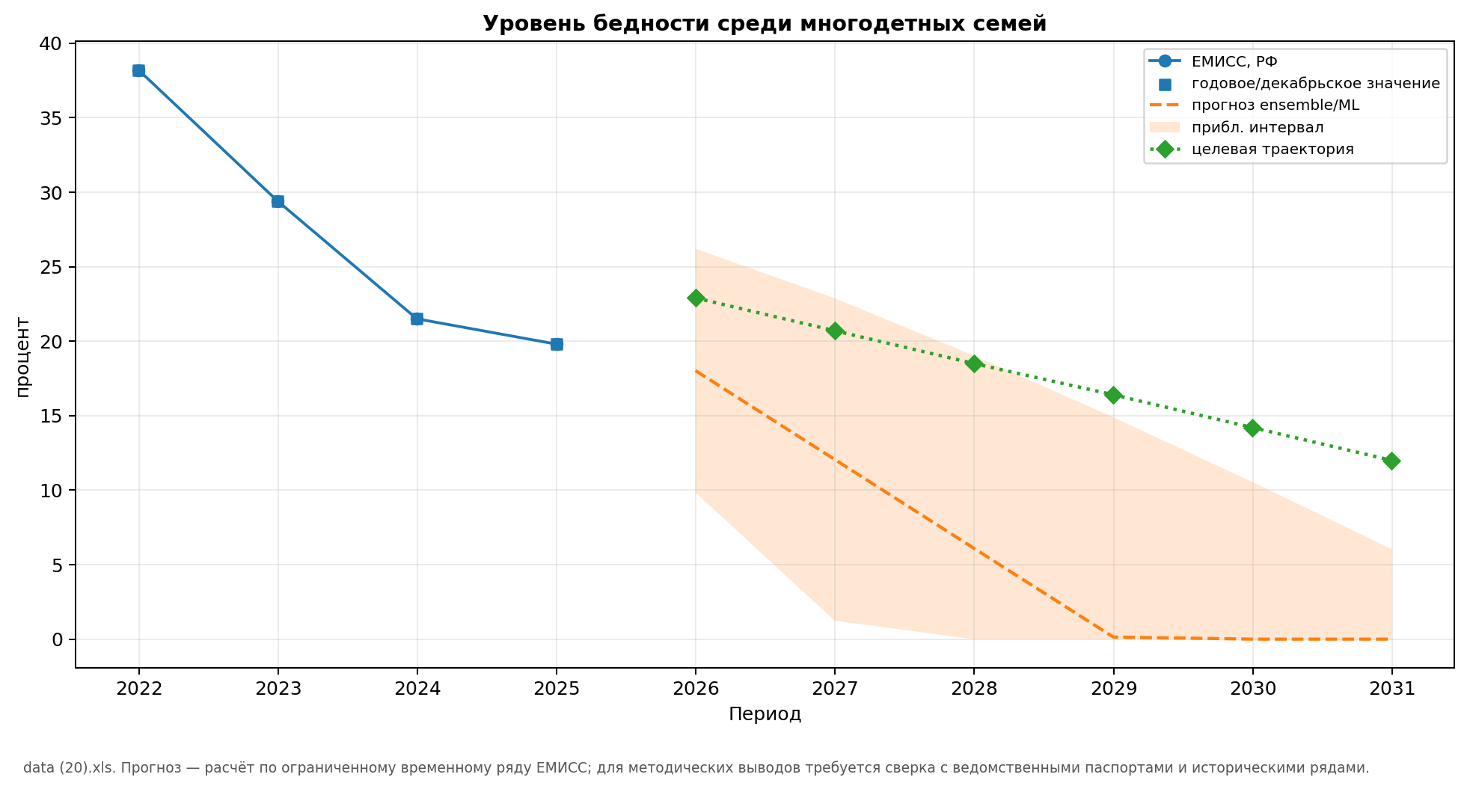
Рисунок 7 – Динамика и прогноз уровня бедности среди многодетных семей
Источник: расчёты по базе ЕМИСС

4.3. Текущее состояние показателей и прогноз достижения целей
Для 9 уникальных индикаторов имеется сопоставимая информация о целях. По последним доступным значениям цели достигнуты или формально превышены по четырём направлениям: долговременный уход, создание центров аудиовизуального контента, удовлетворённость работой организаций культуры и помощь в ситуации репродуктивного выбора. Для части сравнений необходимо уточнить методические основания. Базовый уровень бедности многодетных семей различается в паспорте и ЕМИСС. Значение удовлетворённости работой организаций культуры существенно превышает паспортный ориентир, поэтому требуется проверка сопоставимости методик и интерпретации плановых значений.
Прогноз до 2030 года характеризует возможную динамику показателей и не устанавливает причинную эффективность проекта. Медианные прогнозные значения ниже целей по СКР (1,212 против 1,593), СКР третьих и последующих детей (0,288 против 0,475), долговременному уходу (13,0 против 30,3), созданию центров аудиовизуального контента (164 против 900) и охвату репродуктивным скринингом (45,4 против 50,0). Благоприятные оценки по бедности многодетных семей, младенческой смертности и помощи в ситуации репродуктивного выбора следует интерпретировать с учётом коротких рядов или наличия двух наборов наблюдений.
Таблица 8 – Сопоставление текущих значений ЕМИСС с целевыми ориентирами
Код | Показатель | Текущая точка | Текущее значение | Год сопоставляемой цели | Целевое значение | Статус на текущей точке | Методическая оговорка
2.14.Я.1 | Уровень бедности среди многодетных семей | 2024 (значение показателя за год) | 19.8 | 2030 | 12 | не достигнуто | Расхождение базового значения: паспорт 27.2, ЕМИСС 21.5 (21.0%)
2.14.Я.2 | Суммарный коэффициент рождаемости (Я1) | 2025 (значение показателя за год) | 1.36 | 2025 | 1.44 | не достигнуто
2.14.Я.3 | Суммарный коэффициент рождаемости третьих и последующих детей (Я2) | 2025 (значение показателя за год) | 0.36 | 2025 | 0.4 | не достигнуто
2.14.Я.4 | Доля пожилых граждан и инвалидов, получающих долговременный уход, от общего числа нуждающихся в таком уходе граждан (Я4) | 2025 (декабрь) | 10.55 | 2025 | 10.5 | достигнуто
2.14.Я.5 | Количество созданных центров воспроизведения аудиовизуального контента в малых населенных пунктах с численностью населения до 50 тыс. человек, оснащенных необходимым оборудованием и подключенных к единой цифровой платформе с библиотекой современных продуктов российской киноиндустрии (Я5) | 2025 (декабрь) | 41 | 2025 | 40 | достигнуто
2.14.Я.6 | Уровень удовлетворенности граждан работой государственных и муниципальных организаций культуры, искусства и народного творчества (Я5) | 2025 (значение показателя за год) | 93.6 | 2025 | 56.5 | достигнуто
2.14.Я3.1 | Охват граждан репродуктивного возраста (18–49 лет) диспансеризацией с целью оценки репродуктивного здоровья | 2025 (декабрь) | 33.46 | 2030 | 50 | не достигнуто
2.14.Я3.3 | Младенческая смертность | 2024 (значение показателя за год); 2025 (январь-декабрь) | 3.600–4.000 | 2030 | 3.9 | не достигнуто | В базе представлены два набора наблюдений младенческой смертности.
2.14.Я3.5 | Доля беременных женщин, обратившихся в медицинские организации в ситуации репродуктивного выбора, получивших услуги по оказанию правовой, психологической и медико-социальной помощи, и вставших на учет по беременности | 2025 (декабрь) | 28.24 | 2030 | 26 | достигнуто
Источник: расчёты автора по данным ЕМИСС и рабочей аналитической базе показателей.
Таблица 9 – Прогноз достижения целей к 2030 году
Код | Показатель | Цель 2030 | Прогноз 2030 | Разрыв к цели | Статус | Комментарий
2.14.Я.1 | Уровень бедности среди многодетных семей | 12 | 0 | 12 | достигается
2.14.Я.2 | Суммарный коэффициент рождаемости (Я1) | 1.59 | 1.21 | -0.38 | не достигается
2.14.Я.3 | Суммарный коэффициент рождаемости третьих и последующих детей (Я2) | 0.47 | 0.29 | -0.19 | не достигается
2.14.Я.4 | Доля пожилых граждан и инвалидов, получающих долговременный уход, от общего числа нуждающихся в таком уходе граждан (Я4) | 30.3 | 13 | -17.3 | не достигается
2.14.Я.5 | Количество созданных центров воспроизведения аудиовизуального контента в малых населенных пунктах с численностью населения до 50 тыс. человек, оснащенных необходимым оборудованием и подключенных к единой цифровой платформе с библиотекой современных продуктов российской киноиндустрии (Я5) | 900 | 164 | -736 | не достигается
2.14.Я.6 | Уровень удовлетворенности граждан работой государственных и муниципальных организаций культуры, искусства и народного творчества (Я5) | 63 | 100.06 | 37.06 | достигается
2.14.Я3.1 | Охват граждан репродуктивного возраста (18–49 лет) диспансеризацией с целью оценки репродуктивного здоровья | 50 | 45.43 | -4.57 | не достигается
2.14.Я3.3 | Младенческая смертность | 3.9 | 3.359–3.684 | 0.216–0.541 | достигается | Два набора наблюдений младенческой смертности.
2.14.Я3.5 | Доля беременных женщин, обратившихся в медицинские организации в ситуации репродуктивного выбора, получивших услуги по оказанию правовой, психологической и медико-социальной помощи, и вставших на учет по беременности | 26 | 50.86 | 24.86 | достигается
Источник: расчёты автора по данным ЕМИСС и рабочей аналитической базе показателей.

4.4. Выводы и рекомендации
Достижение целей по рождаемости возможно при существенном ускорении эффекта мер, сдерживании дальнейшего откладывания рождений и улучшении социально-экономических условий семей. Изменение периодного СКР определяется календарём рождений, репродуктивными намерениями и препятствиями для их реализации. Возрастная структура женщин сама по себе не является определяющим фактором периодного коэффициента. По текущим данным основные демографические показатели ниже плановых значений. Наряду с продолжением мер необходимо уточнить их направленность: усилить поддержку первых и вторых рождений, снижать жилищные и трудовые барьеры, развивать адресную региональную политику и оценивать причинную эффективность региональных программ.
Для основных показателей рекомендуется рассчитывать вероятность достижения цели. В панели мониторинга следует показывать прогнозный интервал, вероятность достижения цели к 2030 году, требуемое среднегодовое изменение и факторы риска. Подобная информация нужна для своевременной корректировки проекта, до фиксации итогового отклонения от плана.

5. Территориальная экспертиза и картографический анализ

5.1. Методика
Территориальная экспертиза включала подготовку региональных данных, их соединение с полигональным слоем 89 субъектов и построение нескольких типов карт. Карты использованы для анализа уровней показателей, их пространственного распределения, соседства, территориальных различий и концентрации рисков.
Выбор типа карты определялся задачей анализа. Картограммы с цветовой шкалой показывают интенсивность показателя на территории. Плиточная картограмма облегчает сравнение субъектов по ячейкам и уменьшает влияние больших площадей малонаселённых регионов на зрительное восприятие. Картодиаграммы отображают размещение и относительный масштаб значений. Сочетание способов представления данных особенно полезно для России, поскольку географическая карта может чрезмерно выделять крупные по площади территории с малой численностью населения.
Перед построением карт унифицированы названия субъектов и проверено соединение статистических и пространственных данных. Различия в написании названий могут приводить к ошибочному сопоставлению территорий и искажать выводы. Проверено соответствие всех 89 субъектов их территориальным объектам.
Для полигональных карт использована равновеликая проекция Lambert azimuthal equal-area, центрированная на России. Выбор проекции учитывает необходимость сопоставления территорий по площади. Неправильное отображение пространственных соотношений, особенно в восточной части страны, затрудняет сравнение регионов.
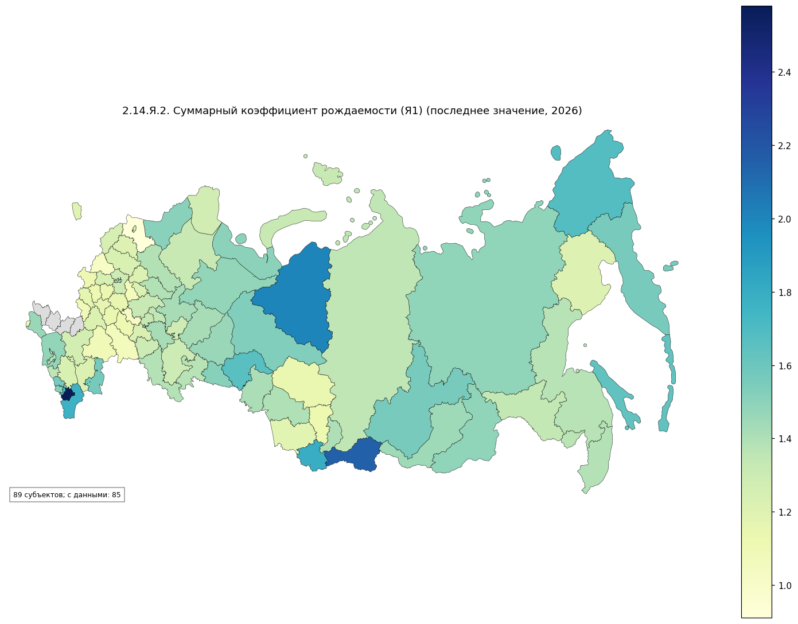
Рисунок 8 – Суммарный коэффициент рождаемости по субъектам РФ, последнее доступное значение
Источник: расчёты по базе ЕМИСС, полигональный слой 89 субъектов
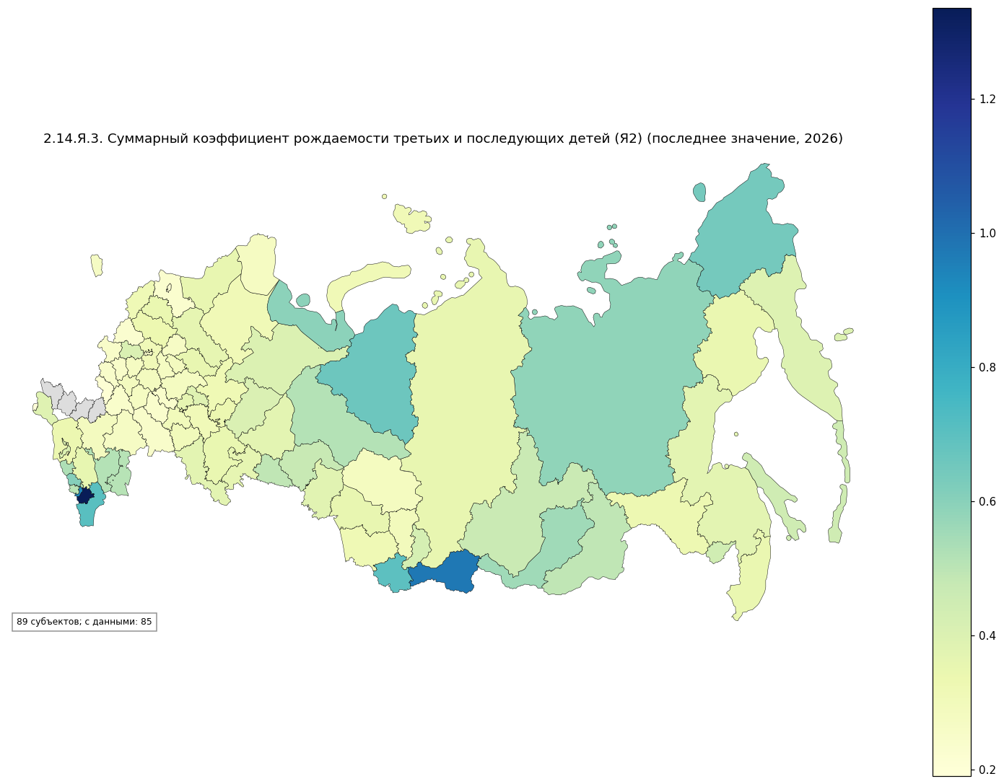
Рисунок 9 – СКР третьих и последующих детей по субъектам РФ, последнее доступное значение
Источник: расчёты по базе ЕМИСС, полигональный слой 89 субъектов
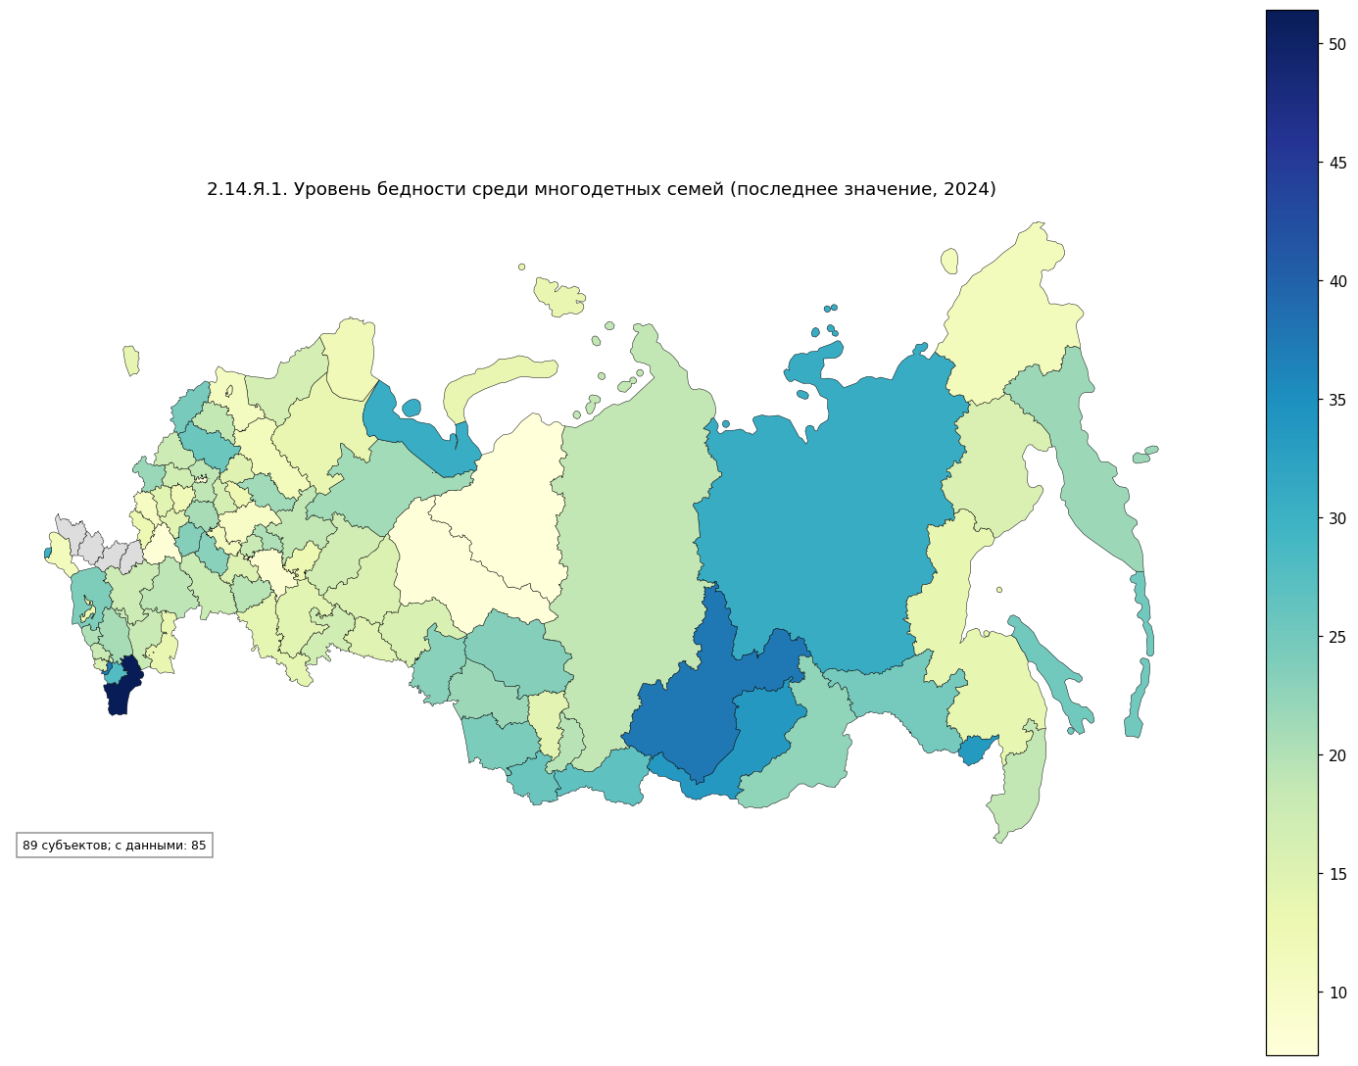
Рисунок 10 – Уровень бедности среди многодетных семей по субъектам РФ
Источник: расчёты по базе ЕМИСС, полигональный слой 89 субъектов

5.2. Результаты
Картографический анализ выявил выраженные территориальные различия демографической ситуации. Высокие уровни общей рождаемости и рождаемости третьих и последующих детей не всегда сочетаются с социальным благополучием. В части регионов с высокой многодетностью распространена бедность многодетных семей. Политика поддержки многодетности без одновременного снижения бедности и дефицита инфраструктуры может усиливать социальную уязвимость семей.
Территориальные различия бедности многодетных семей обосновывают сочетание универсальной и адресной региональной поддержки. Для регионов с высокой рождаемостью и бедностью необходим иной набор решений, чем для мегаполисов и территорий с низкой рождаемостью и дорогим жильём. Федеральные меры могут задавать минимальный стандарт. Их следует дополнять региональными программами с учётом демографической ситуации.
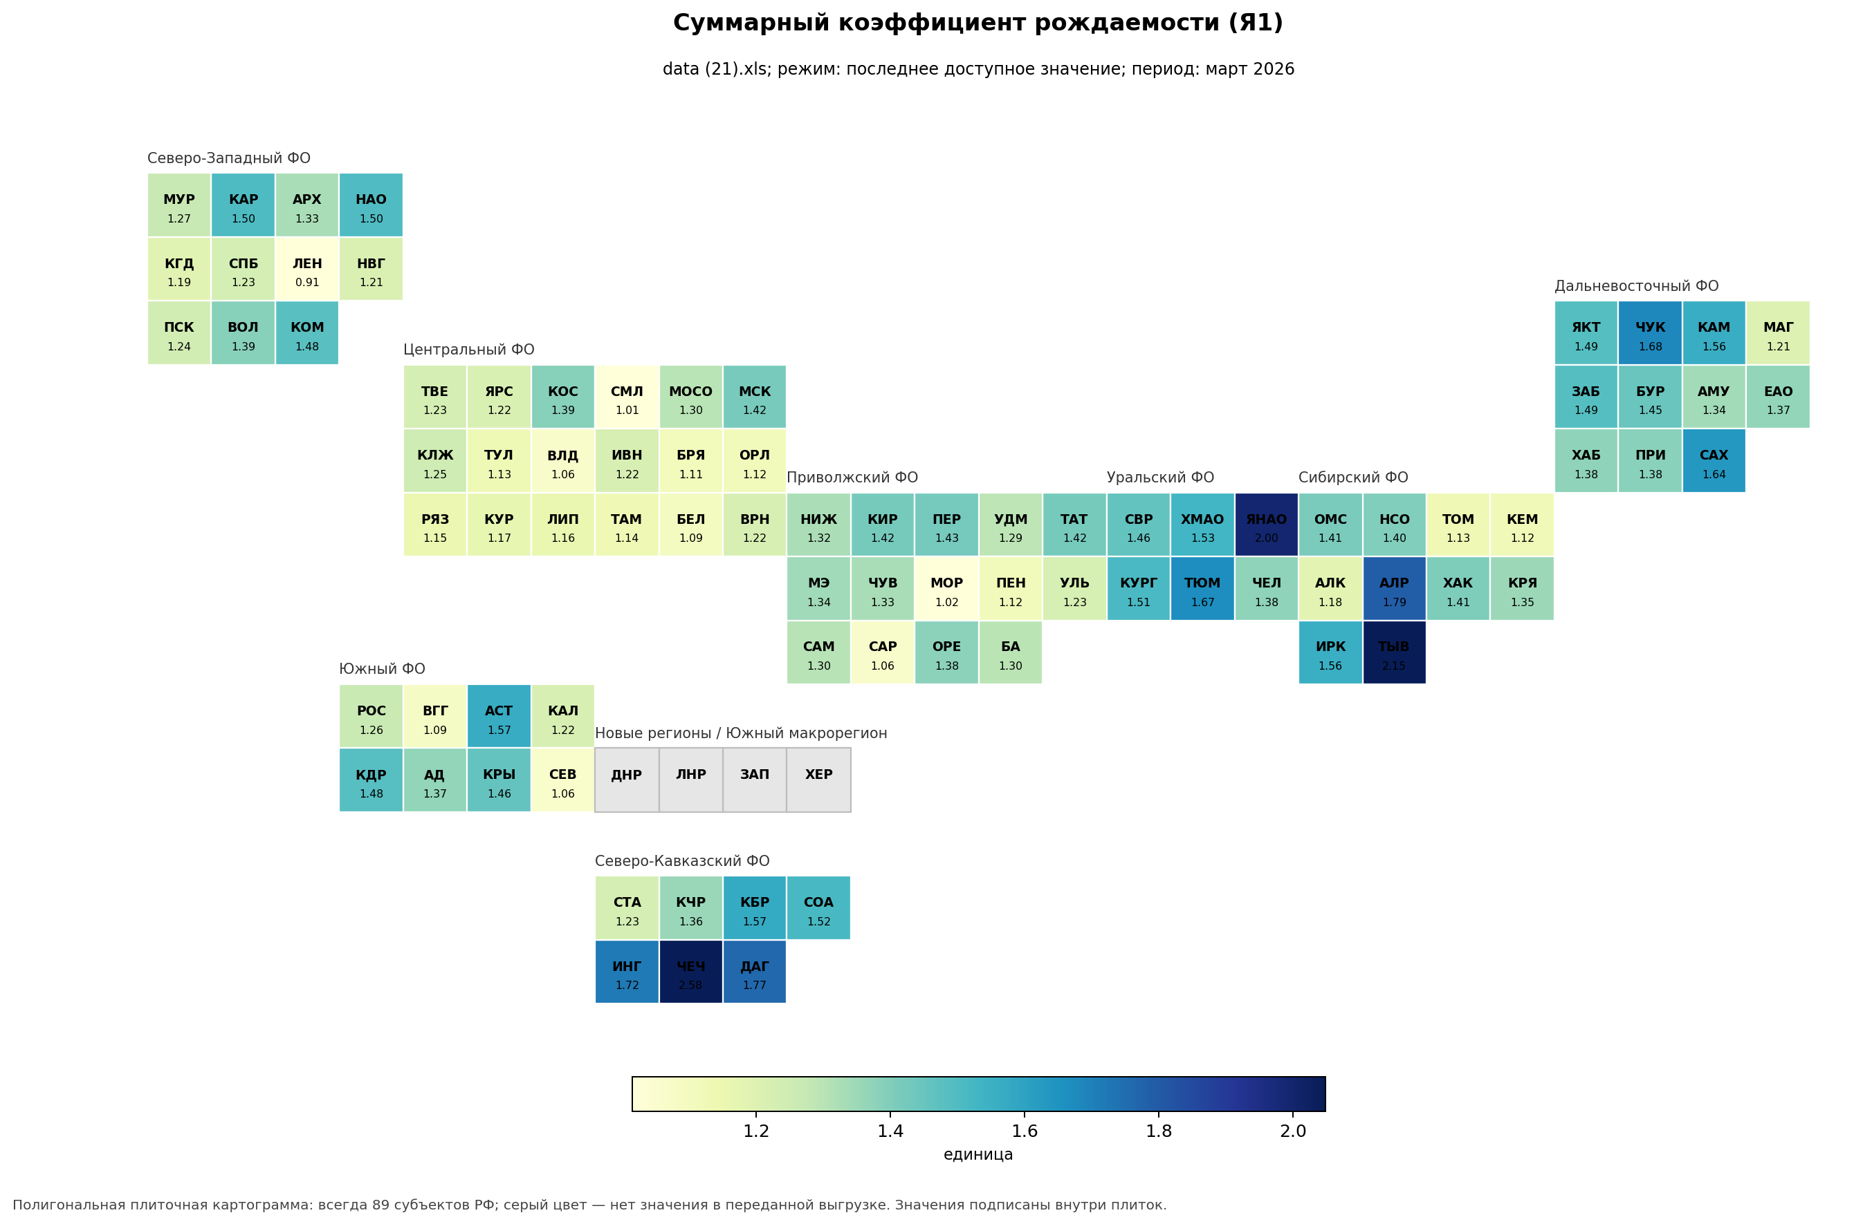
Рисунок 11 – Плиточная картограмма СКР по субъектам РФ
Источник: расчёты по базе ЕМИСС
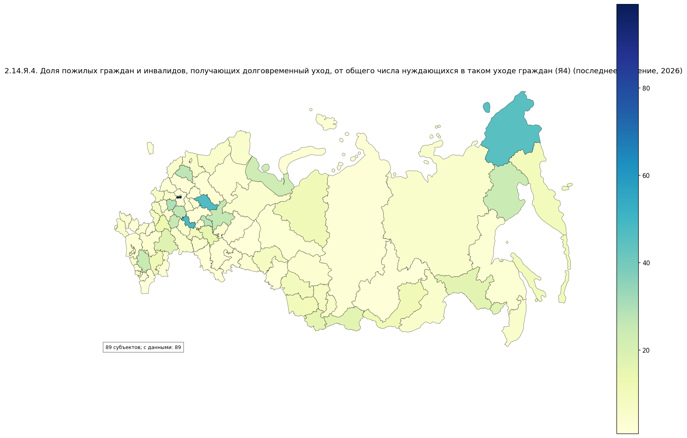
Рисунок 12 – Доля нуждающихся, получающих долговременный уход, по субъектам РФ
Источник: расчёты по базе ЕМИСС

Территориальные различия социальной, медицинской и культурной инфраструктуры
Показатели социальной, медицинской и культурной инфраструктуры, доступные по регионам, дополняют анализ рождаемости и бедности. Их сопоставление характеризует неравномерность размещения услуг и соответствующие риски реализации проекта.
Полигональные картограммы и картодиаграммы построены по последним доступным региональным значениям. Каждая карта включает все 89 субъектов Российской Федерации. Территории без данных обозначены отдельной заливкой.
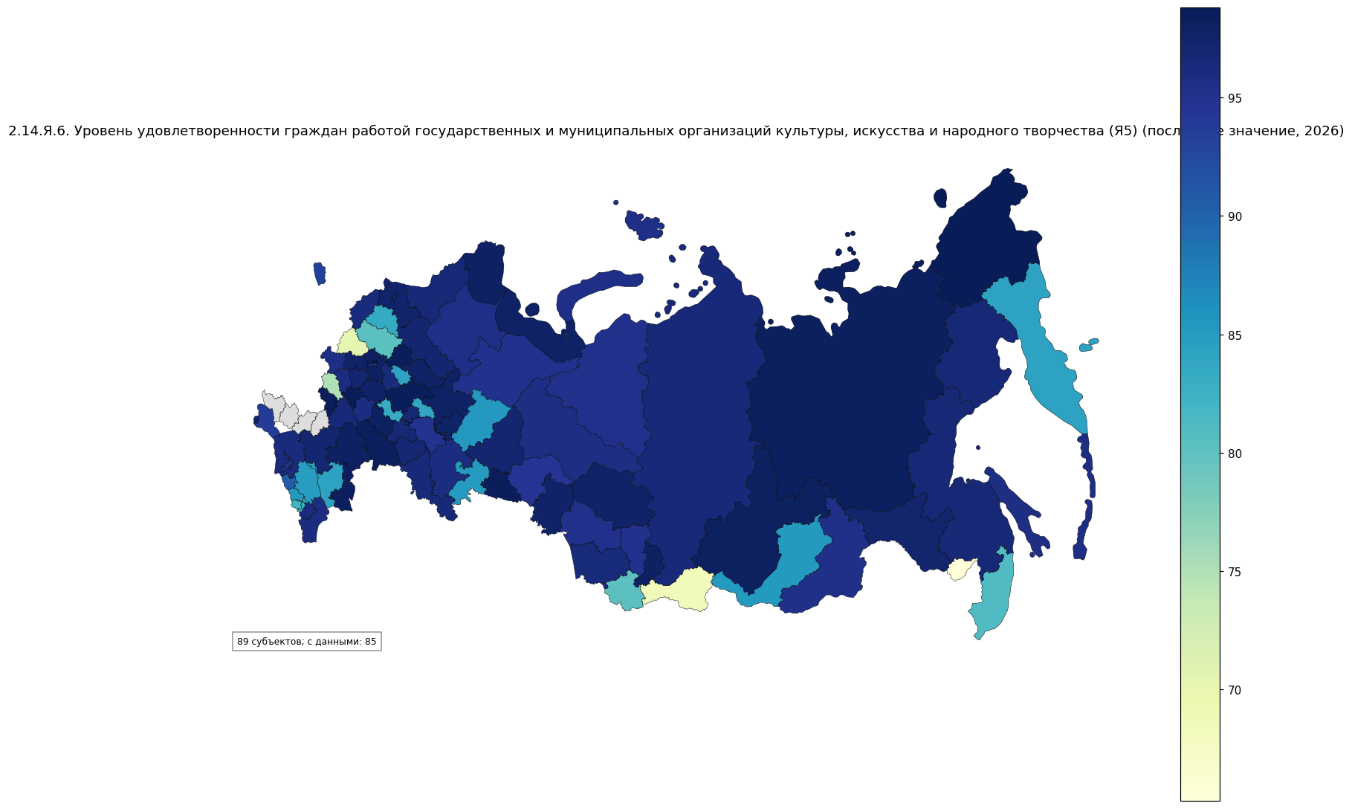
Рисунок 13 – Удовлетворённость работой организаций культуры по субъектам РФ
Источник: расчёты по базе ЕМИСС, полигональный слой 89 субъектов
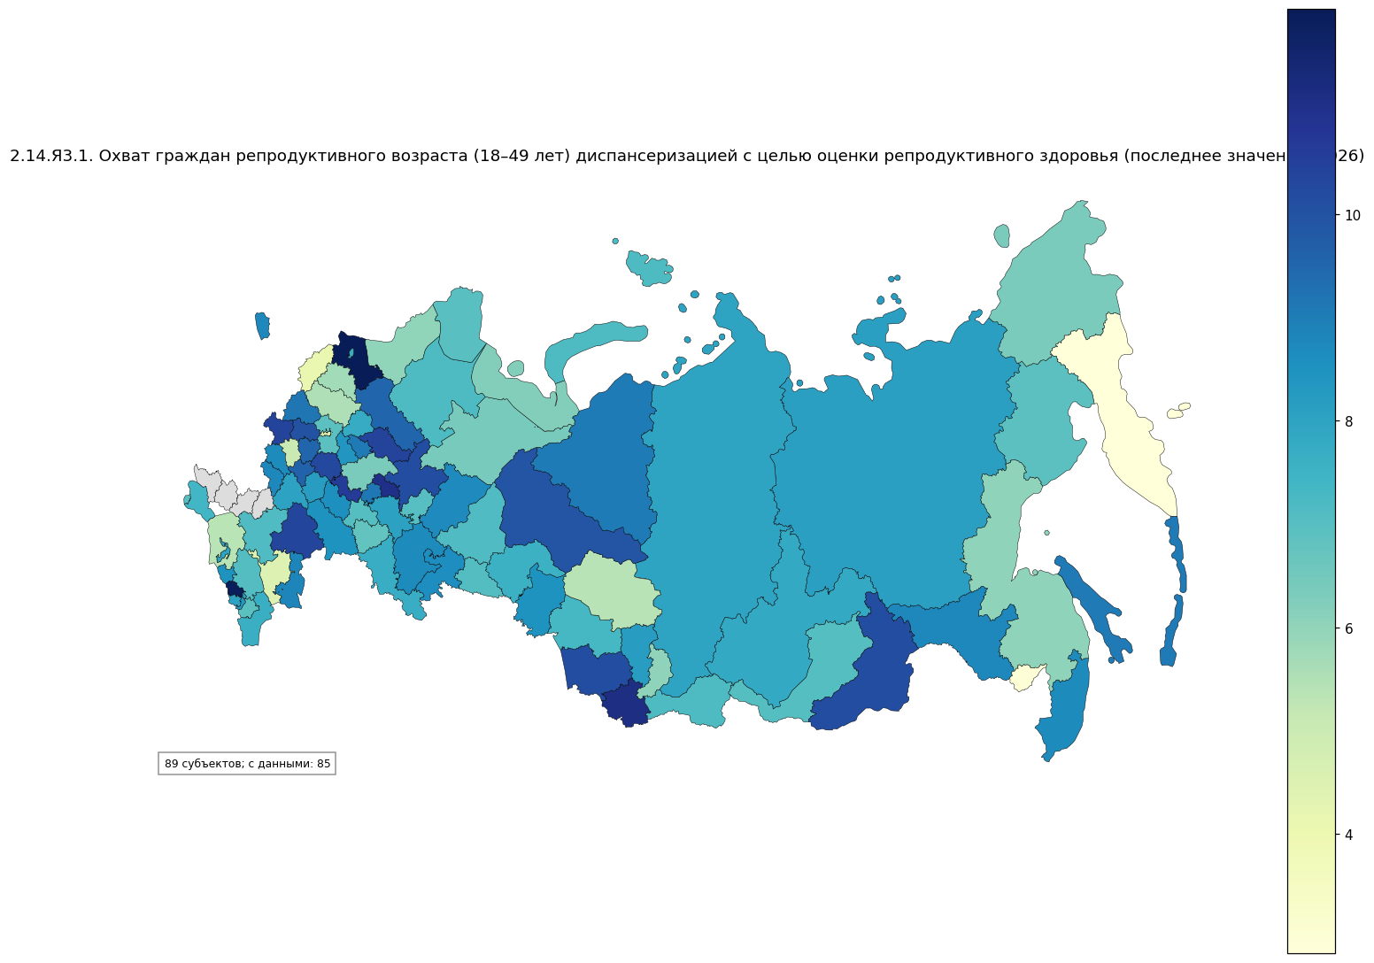
Рисунок 14 – Охват граждан репродуктивного возраста диспансеризацией
Источник: расчёты по базе ЕМИСС, полигональный слой 89 субъектов
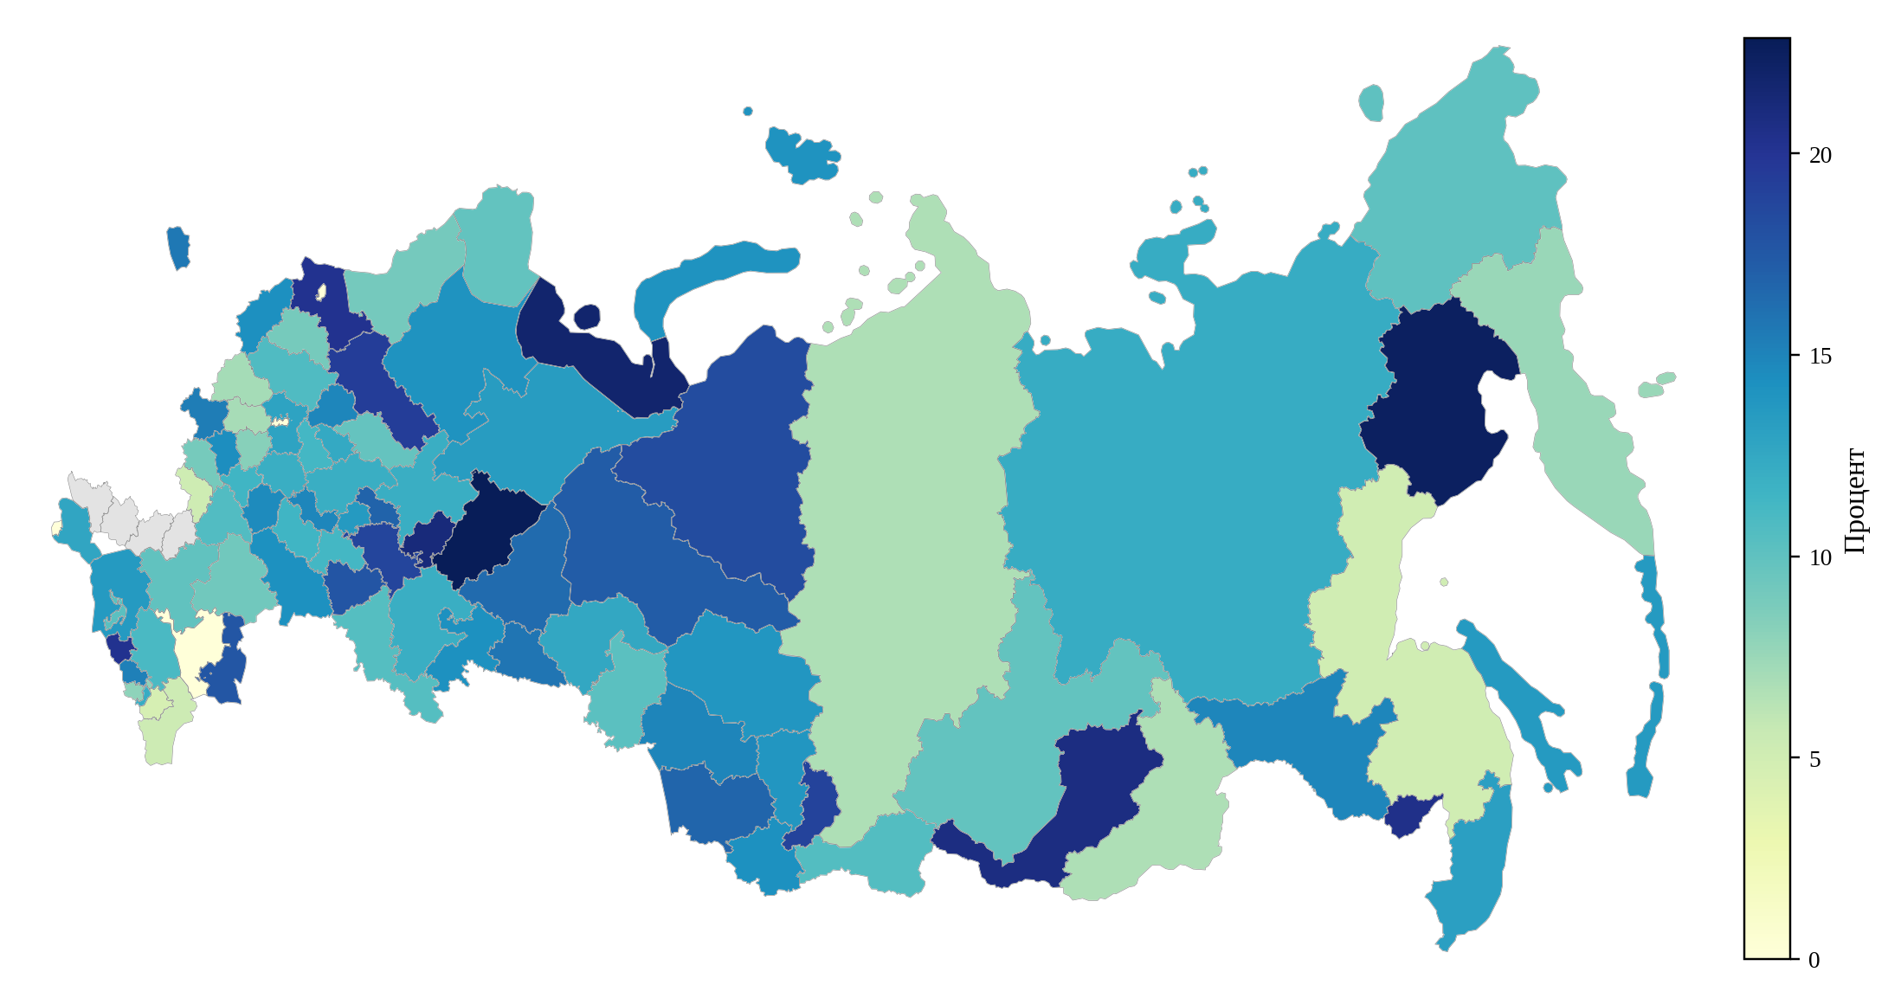
Рисунок 15 – Доля женщин в сельской местности и малых городах, получивших помощь в женских консультациях
Источник: расчёты по базе ЕМИСС, полигональный слой 89 субъектов
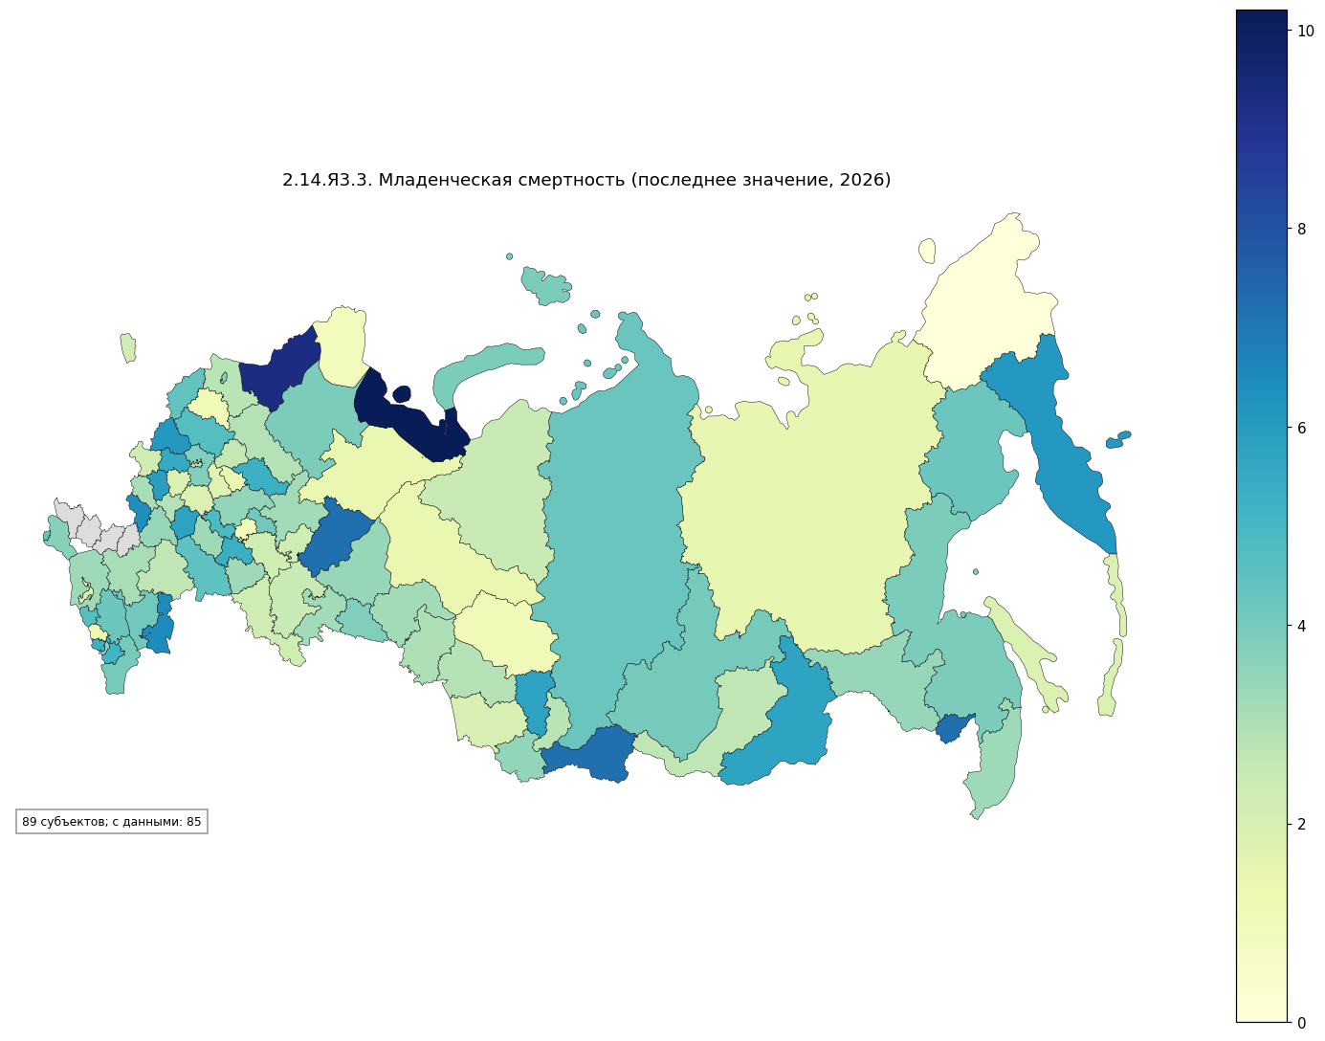
Рисунок 16 – Младенческая смертность по субъектам РФ
Источник: расчёты по базе ЕМИСС, полигональный слой 89 субъектов
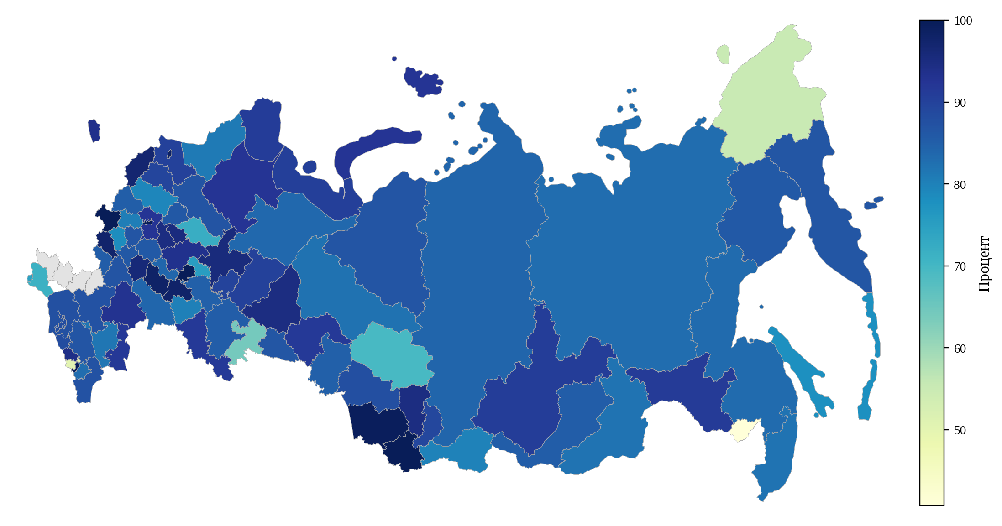
Рисунок 17 – Доля детей, взятых под диспансерное наблюдение
Источник: расчёты по базе ЕМИСС, полигональный слой 89 субъектов
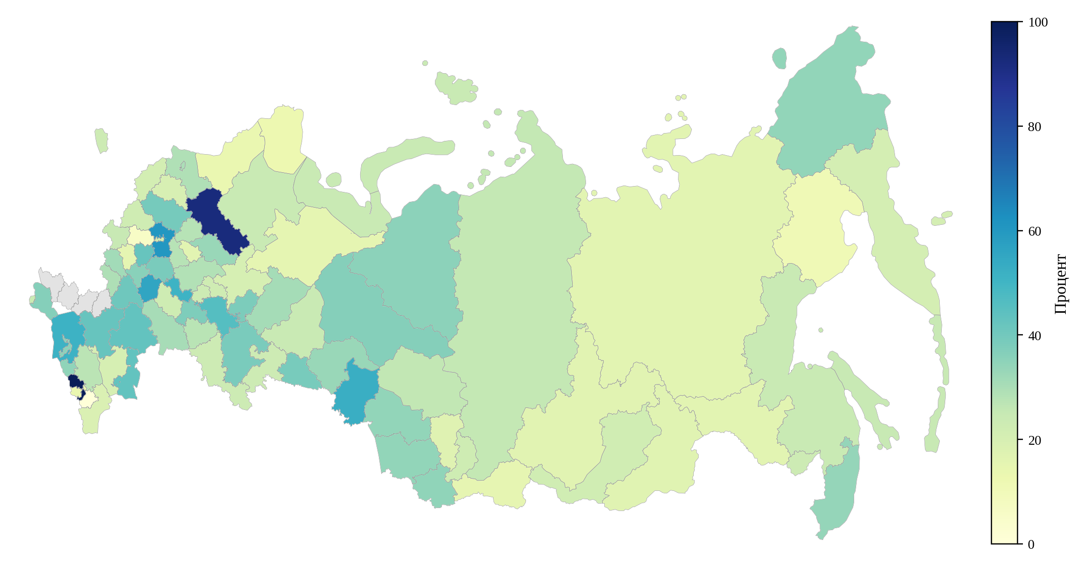
Рисунок 18 – Доля беременных женщин, получивших помощь и вставших на учет
Источник: расчёты по базе ЕМИСС, полигональный слой 89 субъектов
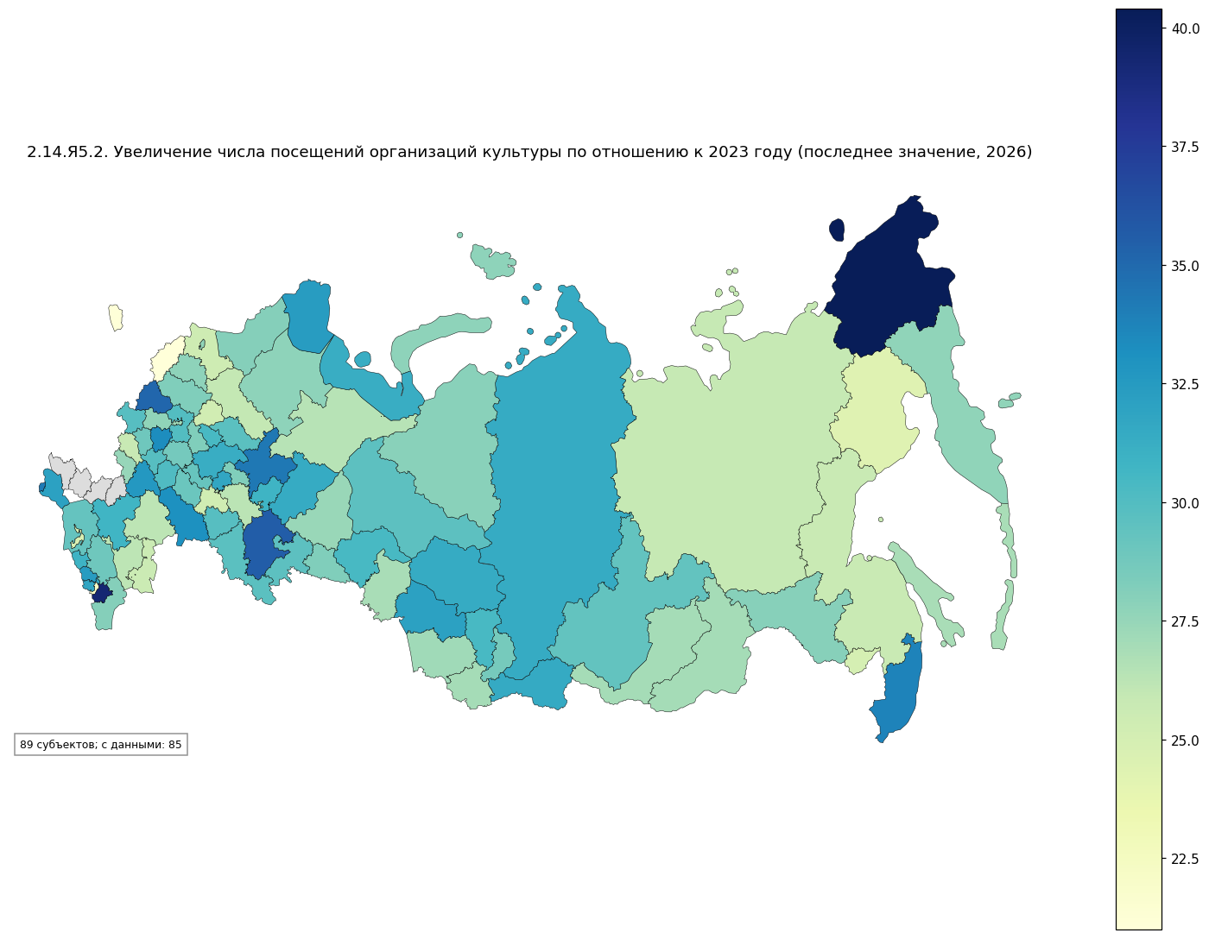
Рисунок 19 – Увеличение числа посещений организаций культуры
Источник: расчёты по базе ЕМИСС, полигональный слой 89 субъектов
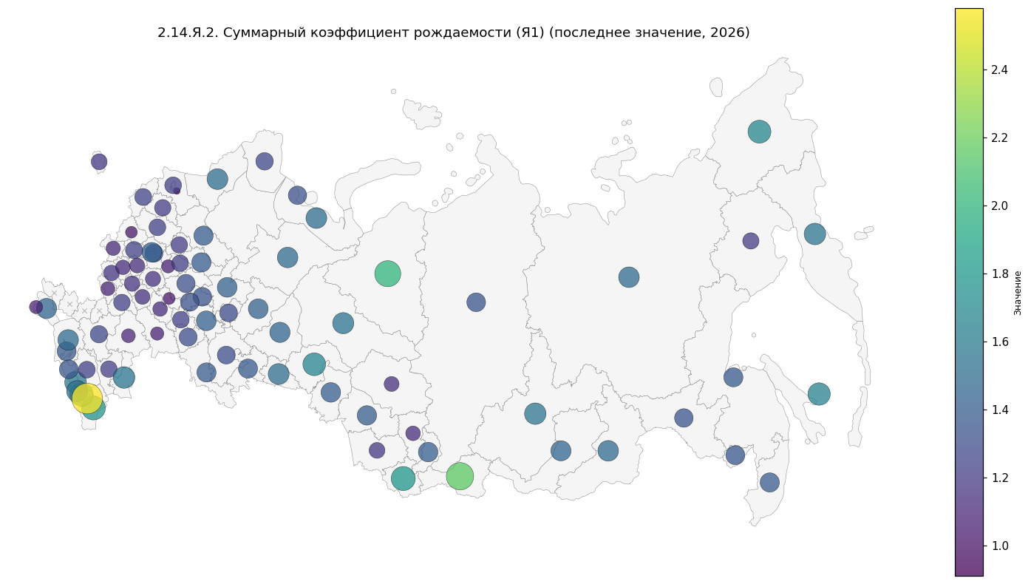
Рисунок 20 – Картодиаграмма СКР по субъектам РФ
Источник: расчёты по базе ЕМИСС, полигональный слой 89 субъектов
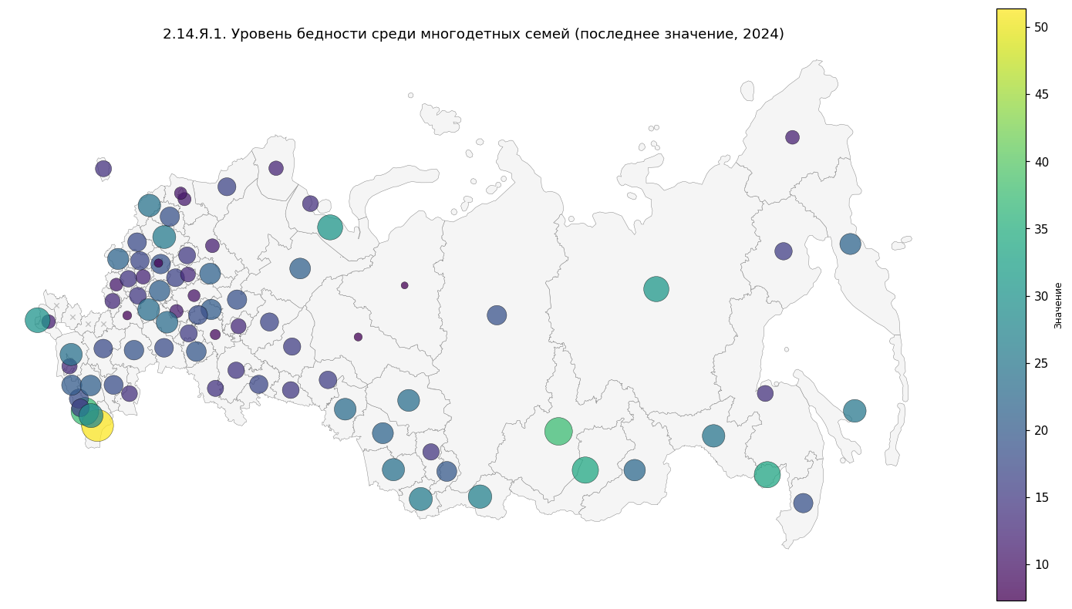
Рисунок 21 – Картодиаграмма бедности многодетных семей
Источник: расчёты по базе ЕМИСС, полигональный слой 89 субъектов

Территориальное распределение услуг и профилактических мероприятий отличается от распределения рождаемости и бедности многодетных семей. Сходные демографические результаты могут сочетаться с различной доступностью медицинских услуг, профилактики, диспансерного наблюдения и культурной инфраструктуры.
Введение федеральной меры не обеспечивает одинаковой доступности услуг во всех субъектах. Даже при наличии программы семьи могут сталкиваться с кадровым дефицитом, территориальной удалённостью, недостаточным выявлением нуждаемости и трудностями обращения за медицинской или социальной помощью.

Минимальные и максимальные региональные значения и различия федеральных округов
Минимальный уровень бедности многодетных семей отмечается в Ямало-Ненецком автономном округе (7,3%), Ханты-Мансийском автономном округе – Югре (7,6%) и Москве (7,7%). Наибольшие значения наблюдаются в Республике Дагестан (51,4%), Иркутской области (37,6%) и Республике Ингушетия (37,4%). Среди федеральных округов минимальное среднее значение имеет УФО (13,02%), максимальное – СКФО (27,39%).
Наибольший СКР отмечается в Чеченской Республике (2,58), Республике Тыва (2,152) и Ямало-Ненецком автономном округе (2,000). Минимальные значения наблюдаются в Ленинградской области (0,911), Смоленской области (1,012) и Республике Мордовия (1,017). По СКР третьих и последующих детей наибольшие значения имеют Чеченская Республика (1,335), Республика Тыва (0,973) и Республика Ингушетия (0,933), наименьшие – Севастополь (0,190), Белгородская область (0,208) и Санкт-Петербург (0,211). Среди федеральных округов наибольшие средние уровни обоих показателей наблюдаются в СКФО (1,68 и 0,71 соответственно), наименьшие – в ЦФО (1,19 и 0,28).
Региональные минимумы и максимумы не следует рассматривать как прямое ранжирование фактической интенсивности рождаемости. В территориях с сильным миграционным притоком или оттоком СКР и СКР3+ чувствительны к качеству расчёта численности женщин репродуктивного возраста. Карты и рейтинги необходимо сопоставлять с динамикой показателей внутри региона и ПДСКР3+, характеризующей вклад третьих и последующих рождений в общий уровень рождаемости.
По оперативным данным младенческая смертность минимальна в Чукотском автономном округе (0,0‰), Мурманской области (0,9‰) и Чувашской Республике (1,0‰). Наибольшие значения наблюдаются в Ненецком автономном округе (10,2‰), Республике Карелия (9,3‰) и Республике Тыва (7,2‰). Максимальная доля женщин, получивших помощь в женских консультациях в сельской местности, посёлках городского типа и малых городах, отмечается в Пермском крае (22,86%), Магаданской области (22,48%) и Ненецком автономном округе (21,8%). В Москве, Санкт-Петербурге и Республике Калмыкия последнее доступное значение равно нулю. Доля постановки на учёт после консультации в ситуации репродуктивного выбора наибольшая в Республике Ингушетия и Кабардино-Балкарской Республике (по 100%). Минимальные значения отмечаются в Чеченской Республике (0%), Калужской области (6,17%) и Магаданской области (11,11%).
Таблица 10 – Регионы с тремя наиболее и наименее благоприятными значениями основных показателей
Код | Показатель | Группа | Ранг | Субъект РФ | Значение
2.14.Я.1 | Уровень бедности среди многодетных семей | лидер | 1 | Ямало-Ненецкий автономный округ | 7.3
2.14.Я.1 | Уровень бедности среди многодетных семей | лидер | 2 | Ханты-Мансийский автономный округ - Югра | 7.6
2.14.Я.1 | Уровень бедности среди многодетных семей | лидер | 3 | Москва | 7.7
2.14.Я.1 | Уровень бедности среди многодетных семей | аутсайдер | 1 | Республика Дагестан | 51.4
2.14.Я.1 | Уровень бедности среди многодетных семей | аутсайдер | 2 | Иркутская область | 37.6
2.14.Я.1 | Уровень бедности среди многодетных семей | аутсайдер | 3 | Республика Ингушетия | 37.4
2.14.Я.2 | Суммарный коэффициент рождаемости (Я1) | лидер | 1 | Чеченская Республика | 2.58
2.14.Я.2 | Суммарный коэффициент рождаемости (Я1) | лидер | 2 | Республика Тыва | 2.15
2.14.Я.2 | Суммарный коэффициент рождаемости (Я1) | лидер | 3 | Ямало-Ненецкий автономный округ | 2
2.14.Я.2 | Суммарный коэффициент рождаемости (Я1) | аутсайдер | 1 | Ленинградская область | 0.91
2.14.Я.2 | Суммарный коэффициент рождаемости (Я1) | аутсайдер | 2 | Смоленская область | 1.01
2.14.Я.2 | Суммарный коэффициент рождаемости (Я1) | аутсайдер | 3 | Республика Мордовия | 1.02
2.14.Я.3 | Суммарный коэффициент рождаемости третьих и последующих детей (Я2) | лидер | 1 | Чеченская Республика | 1.34
2.14.Я.3 | Суммарный коэффициент рождаемости третьих и последующих детей (Я2) | лидер | 2 | Республика Тыва | 0.97
2.14.Я.3 | Суммарный коэффициент рождаемости третьих и последующих детей (Я2) | лидер | 3 | Республика Ингушетия | 0.93
2.14.Я.3 | Суммарный коэффициент рождаемости третьих и последующих детей (Я2) | аутсайдер | 1 | Севастополь | 0.19
2.14.Я.3 | Суммарный коэффициент рождаемости третьих и последующих детей (Я2) | аутсайдер | 2 | Белгородская область | 0.21
2.14.Я.3 | Суммарный коэффициент рождаемости третьих и последующих детей (Я2) | аутсайдер | 3 | Санкт-Петербург | 0.21
2.14.Я3.3 | Младенческая смертность | лидер | 1 | Чукотский автономный округ | 0
2.14.Я3.3 | Младенческая смертность | лидер | 2 | Мурманская область | 0.9
2.14.Я3.3 | Младенческая смертность | лидер | 3 | Чувашская Республика - Чувашия | 1
2.14.Я3.3 | Младенческая смертность | аутсайдер | 1 | Ненецкий автономный округ | 10.2
2.14.Я3.3 | Младенческая смертность | аутсайдер | 2 | Республика Карелия | 9.3
2.14.Я3.3 | Младенческая смертность | аутсайдер | 3 | Республика Тыва | 7.2
2.14.Я3.2 | Доля женщин, проживающих в сельской местности, поселках городского типа и малых городах, получивших медицинскую помощь в женских консультациях, расположенных в сельской местности, поселках городского типа и малых городах | лидер | 1 | Пермский край | 22.86
2.14.Я3.2 | Доля женщин, проживающих в сельской местности, поселках городского типа и малых городах, получивших медицинскую помощь в женских консультациях, расположенных в сельской местности, поселках городского типа и малых городах | лидер | 2 | Магаданская область | 22.48
2.14.Я3.2 | Доля женщин, проживающих в сельской местности, поселках городского типа и малых городах, получивших медицинскую помощь в женских консультациях, расположенных в сельской местности, поселках городского типа и малых городах | лидер | 3 | Ненецкий автономный округ | 21.8
2.14.Я3.2 | Доля женщин, проживающих в сельской местности, поселках городского типа и малых городах, получивших медицинскую помощь в женских консультациях, расположенных в сельской местности, поселках городского типа и малых городах | аутсайдер | 1 | Республика Калмыкия | 0
2.14.Я3.2 | Доля женщин, проживающих в сельской местности, поселках городского типа и малых городах, получивших медицинскую помощь в женских консультациях, расположенных в сельской местности, поселках городского типа и малых городах | аутсайдер | 2 | Москва | 0
2.14.Я3.2 | Доля женщин, проживающих в сельской местности, поселках городского типа и малых городах, получивших медицинскую помощь в женских консультациях, расположенных в сельской местности, поселках городского типа и малых городах | аутсайдер | 3 | Санкт-Петербург | 0
2.14.Я3.5 | Доля беременных женщин, обратившихся в медицинские организации в ситуации репродуктивного выбора, получивших услуги по оказанию правовой, психологической и медико-социальной помощи, и вставших на учет по беременности | лидер | 1 | Республика Ингушетия | 100
2.14.Я3.5 | Доля беременных женщин, обратившихся в медицинские организации в ситуации репродуктивного выбора, получивших услуги по оказанию правовой, психологической и медико-социальной помощи, и вставших на учет по беременности | лидер | 2 | Кабардино-Балкарская Республика | 100
2.14.Я3.5 | Доля беременных женщин, обратившихся в медицинские организации в ситуации репродуктивного выбора, получивших услуги по оказанию правовой, психологической и медико-социальной помощи, и вставших на учет по беременности | лидер | 3 | Вологодская область | 92.24
2.14.Я3.5 | Доля беременных женщин, обратившихся в медицинские организации в ситуации репродуктивного выбора, получивших услуги по оказанию правовой, психологической и медико-социальной помощи, и вставших на учет по беременности | аутсайдер | 1 | Чеченская Республика | 0
2.14.Я3.5 | Доля беременных женщин, обратившихся в медицинские организации в ситуации репродуктивного выбора, получивших услуги по оказанию правовой, психологической и медико-социальной помощи, и вставших на учет по беременности | аутсайдер | 2 | Калужская область | 6.17
2.14.Я3.5 | Доля беременных женщин, обратившихся в медицинские организации в ситуации репродуктивного выбора, получивших услуги по оказанию правовой, психологической и медико-социальной помощи, и вставших на учет по беременности | аутсайдер | 3 | Магаданская область | 11.11
Источник: расчёты автора по данным ЕМИСС и рабочей аналитической базе показателей.
Таблица 11 – Окружные сводки по ключевым региональным показателям
Код | Показатель | Федеральный округ | Среднее | Медиана | Минимум | Максимум | Число регионов
2.14.Я.1 | Уровень бедности среди многодетных семей | ДФО | 22.87 | 22.5 | 11.3 | 33.8 | 11
2.14.Я.1 | Уровень бедности среди многодетных семей | ПФО | 15.71 | 16.05 | 8.6 | 23 | 14
2.14.Я.1 | Уровень бедности среди многодетных семей | СЗФО | 16.65 | 13.9 | 10.1 | 30.7 | 11
2.14.Я.1 | Уровень бедности среди многодетных семей | СКФО | 27.39 | 20.9 | 15.9 | 51.4 | 7
2.14.Я.1 | Уровень бедности среди многодетных семей | СФО | 23.52 | 23.25 | 14.3 | 37.6 | 10
2.14.Я.1 | Уровень бедности среди многодетных семей | УФО | 13.02 | 15.15 | 7.3 | 17 | 6
2.14.Я.1 | Уровень бедности среди многодетных семей | ЦФО | 16.16 | 15.65 | 7.7 | 25.7 | 18
2.14.Я.1 | Уровень бедности среди многодетных семей | ЮФО | 18.34 | 17.8 | 11.3 | 30.2 | 8
2.14.Я.2 | Суммарный коэффициент рождаемости (Я1) | ДФО | 1.45 | 1.45 | 1.2 | 1.68 | 11
2.14.Я.2 | Суммарный коэффициент рождаемости (Я1) | ПФО | 1.28 | 1.31 | 1.02 | 1.43 | 14
2.14.Я.2 | Суммарный коэффициент рождаемости (Я1) | СЗФО | 1.3 | 1.27 | 0.91 | 1.5 | 11
2.14.Я.2 | Суммарный коэффициент рождаемости (Я1) | СКФО | 1.68 | 1.58 | 1.23 | 2.58 | 7
2.14.Я.2 | Суммарный коэффициент рождаемости (Я1) | СФО | 1.45 | 1.4 | 1.12 | 2.15 | 10
2.14.Я.2 | Суммарный коэффициент рождаемости (Я1) | УФО | 1.59 | 1.52 | 1.38 | 2 | 6
2.14.Я.2 | Суммарный коэффициент рождаемости (Я1) | ЦФО | 1.19 | 1.16 | 1.01 | 1.42 | 18
2.14.Я.2 | Суммарный коэффициент рождаемости (Я1) | ЮФО | 1.31 | 1.32 | 1.06 | 1.57 | 8
2.14.Я.3 | Суммарный коэффициент рождаемости третьих и последующих детей (Я2) | ДФО | 0.45 | 0.44 | 0.33 | 0.64 | 11
2.14.Я.3 | Суммарный коэффициент рождаемости третьих и последующих детей (Я2) | ПФО | 0.32 | 0.32 | 0.24 | 0.41 | 14
2.14.Я.3 | Суммарный коэффициент рождаемости третьих и последующих детей (Я2) | СЗФО | 0.33 | 0.32 | 0.21 | 0.59 | 11
2.14.Я.3 | Суммарный коэффициент рождаемости третьих и последующих детей (Я2) | СКФО | 0.71 | 0.61 | 0.36 | 1.34 | 7
2.14.Я.3 | Суммарный коэффициент рождаемости третьих и последующих детей (Я2) | СФО | 0.45 | 0.37 | 0.28 | 0.97 | 10
2.14.Я.3 | Суммарный коэффициент рождаемости третьих и последующих детей (Я2) | УФО | 0.48 | 0.48 | 0.36 | 0.66 | 6
2.14.Я.3 | Суммарный коэффициент рождаемости третьих и последующих детей (Я2) | ЦФО | 0.28 | 0.27 | 0.21 | 0.41 | 18
2.14.Я.3 | Суммарный коэффициент рождаемости третьих и последующих детей (Я2) | ЮФО | 0.36 | 0.36 | 0.19 | 0.51 | 8
2.14.Я3.3 | Младенческая смертность | ДФО | 3.63 | 3.4 | 0 | 7.2 | 11
2.14.Я3.3 | Младенческая смертность | ПФО | 3.55 | 3.3 | 1 | 7.2 | 14
2.14.Я3.3 | Младенческая смертность | СЗФО | 3.88 | 2.9 | 0.9 | 10.2 | 11
2.14.Я3.3 | Младенческая смертность | СКФО | 4.01 | 4.2 | 1.2 | 5.3 | 7
2.14.Я3.3 | Младенческая смертность | СФО | 3.66 | 3.25 | 1.1 | 7.2 | 10
2.14.Я3.3 | Младенческая смертность | УФО | 2.92 | 3.2 | 1.4 | 3.8 | 6
2.14.Я3.3 | Младенческая смертность | ЦФО | 3.76 | 3.25 | 1.4 | 6.4 | 18
2.14.Я3.3 | Младенческая смертность | ЮФО | 3.7 | 3.5 | 1.9 | 6.5 | 8
2.14.Я3.2 | Доля женщин, проживающих в сельской местности, поселках городского типа и малых городах, получивших медицинскую помощь в женских консультациях, расположенных в сельской местности, поселках городского типа и малых городах | ДФО | 13.37 | 13.17 | 5.08 | 22.48 | 11
2.14.Я3.2 | Доля женщин, проживающих в сельской местности, поселках городского типа и малых городах, получивших медицинскую помощь в женских консультациях, расположенных в сельской местности, поселках городского типа и малых городах | ПФО | 14.96 | 13.94 | 10.51 | 22.86 | 14
2.14.Я3.2 | Доля женщин, проживающих в сельской местности, поселках городского типа и малых городах, получивших медицинскую помощь в женских консультациях, расположенных в сельской местности, поселках городского типа и малых городах | СЗФО | 13.35 | 14.12 | 0 | 21.8 | 11
2.14.Я3.2 | Доля женщин, проживающих в сельской местности, поселках городского типа и малых городах, получивших медицинскую помощь в женских консультациях, расположенных в сельской местности, поселках городского типа и малых городах | СКФО | 10.93 | 11 | 4.6 | 20.2 | 7
2.14.Я3.2 | Доля женщин, проживающих в сельской местности, поселках городского типа и малых городах, получивших медицинскую помощь в женских консультациях, расположенных в сельской местности, поселках городского типа и малых городах | СФО | 13.02 | 13.9 | 6.77 | 19.02 | 10
2.14.Я3.2 | Доля женщин, проживающих в сельской местности, поселках городского типа и малых городах, получивших медицинскую помощь в женских консультациях, расположенных в сельской местности, поселках городского типа и малых городах | УФО | 15.79 | 16.12 | 12.56 | 18.32 | 6
2.14.Я3.2 | Доля женщин, проживающих в сельской местности, поселках городского типа и малых городах, получивших медицинскую помощь в женских консультациях, расположенных в сельской местности, поселках городского типа и малых городах | ЦФО | 10.4 | 11.01 | 0 | 15.42 | 18
2.14.Я3.2 | Доля женщин, проживающих в сельской местности, поселках городского типа и малых городах, получивших медицинскую помощь в женских консультациях, расположенных в сельской местности, поселках городского типа и малых городах | ЮФО | 9.17 | 10.08 | 0 | 17.61 | 8
2.14.Я3.5 | Доля беременных женщин, обратившихся в медицинские организации в ситуации репродуктивного выбора, получивших услуги по оказанию правовой, психологической и медико-социальной помощи, и вставших на учет по беременности | ДФО | 22.2 | 22.03 | 11.11 | 34.36 | 11
2.14.Я3.5 | Доля беременных женщин, обратившихся в медицинские организации в ситуации репродуктивного выбора, получивших услуги по оказанию правовой, психологической и медико-социальной помощи, и вставших на учет по беременности | ПФО | 31.49 | 29.66 | 20.03 | 51.13 | 14
2.14.Я3.5 | Доля беременных женщин, обратившихся в медицинские организации в ситуации репродуктивного выбора, получивших услуги по оказанию правовой, психологической и медико-социальной помощи, и вставших на учет по беременности | СЗФО | 27.82 | 23.42 | 12.66 | 92.24 | 11
2.14.Я3.5 | Доля беременных женщин, обратившихся в медицинские организации в ситуации репродуктивного выбора, получивших услуги по оказанию правовой, психологической и медико-социальной помощи, и вставших на учет по беременности | СКФО | 42.05 | 27 | 0 | 100 | 7
2.14.Я3.5 | Доля беременных женщин, обратившихся в медицинские организации в ситуации репродуктивного выбора, получивших услуги по оказанию правовой, психологической и медико-социальной помощи, и вставших на учет по беременности | СФО | 27.91 | 25.82 | 14.95 | 52.55 | 10
2.14.Я3.5 | Доля беременных женщин, обратившихся в медицинские организации в ситуации репродуктивного выбора, получивших услуги по оказанию правовой, психологической и медико-социальной помощи, и вставших на учет по беременности | УФО | 31.85 | 34.08 | 23.17 | 38.73 | 6
2.14.Я3.5 | Доля беременных женщин, обратившихся в медицинские организации в ситуации репродуктивного выбора, получивших услуги по оказанию правовой, психологической и медико-социальной помощи, и вставших на учет по беременности | ЦФО | 31.54 | 30.3 | 6.17 | 60.28 | 18
2.14.Я3.5 | Доля беременных женщин, обратившихся в медицинские организации в ситуации репродуктивного выбора, получивших услуги по оказанию правовой, психологической и медико-социальной помощи, и вставших на учет по беременности | ЮФО | 36.95 | 39.4 | 20 | 51.39 | 8
Источник: расчёты автора по данным ЕМИСС и рабочей аналитической базе показателей.

Межрегиональная динамика
Между 2024 и 2025 годами доля женщин, получивших помощь в женских консультациях в сельской местности, посёлках городского типа и малых городах, увеличилась в 72 из 84 сопоставимых регионов. Среднее изменение составило +24,34 процентного пункта. Наибольший прирост отмечается в Чукотском автономном округе (+73,08 п.п.), Сахалинской области (+63,87 п.п.) и Камчатском крае (+61,78 п.п.). Максимальное снижение зафиксировано в Чеченской Республике (-42,41 п.п.) и Кабардино-Балкарской Республике (-32,70 п.п.).
По годовому ряду за 2012–2024 годы младенческая смертность снизилась в 81 из 85 регионов. Среднее изменение составило -4,40 промилле. Наибольшее сокращение наблюдается в Чеченской Республике (-17,1‰), Республике Тыва (-11,4‰) и Республике Хакасия (-9,9‰). Рост отмечается в небольшом числе регионов, прежде всего в Республике Крым (+4,6‰) и Чукотском автономном округе (+4,5‰). Общероссийское снижение сопровождается разнонаправленной динамикой на отдельных территориях.
Таблица 12 – Межрегиональная динамика по двум показателям с сопоставимыми рядами
Субъект РФ | Федеральный округ | Изменение помощи в женских консультациях, п.п. (2024→2025) | Изменение младенческой смертности, ‰ (2012→2024)
Алтайский край | СФО | 24.21 | -6.4
Амурская область | ДФО | 42.4 | -8.7
Архангельская область | СЗФО | 9.23 | -2.7
Астраханская область | ЮФО | 18.82 | -5
Белгородская область | ЦФО | 46.73 | -2.8
Брянская область | ЦФО | 1.54 | -4.9
Владимирская область | ЦФО | 15.71 | -6
Волгоградская область | ЮФО | -9.69 | -6.2
Вологодская область | СЗФО | 50.24 | -2.7
Воронежская область | ЦФО | 18.38 | -3.6
Еврейская автономная область | ДФО | 32.06 | -7.8
Забайкальский край | ДФО | 26.55 | -2.6
Ивановская область | ЦФО | 23.7 | -1.5
Иркутская область | СФО | 20.87 | -3.9
Кабардино-Балкарская Республика | СКФО | -32.7 | -5
Калининградская область | СЗФО | 42.04 | -1.6
Калужская область | ЦФО | 45.44 | -5.3
Камчатский край | ДФО | 61.78 | -7
Карачаево-Черкесская Республика | СКФО | 12.06 | -7.2
Кемеровская область - Кузбасс | СФО | 37.22 | -3.2
Кировская область | ПФО | 34.73 | -4
Костромская область | ЦФО | 20.01 | -4.7
Краснодарский край | ЮФО | 21.9 | -3
Красноярский край | СФО | 32.98 | -5.4
Курганская область | УФО | 38.66 | -2.6
Курская область | ЦФО | -7.33 | -3.5
Ленинградская область | СЗФО | 43.98 | -2.9
Липецкая область | ЦФО | 10.81 | -5.5
Магаданская область | ДФО | -14.3 | -3.5
Москва | ЦФО | -9.1 | -4.7
Московская область | ЦФО | 18.88 | -4.1
Мурманская область | СЗФО | 30.81 | -2.5
Ненецкий автономный округ | СЗФО | 43.54 | 1.3
Нижегородская область | ПФО | 28.3 | -5.2
Новгородская область | СЗФО | 15.45 | -3.8
Новосибирская область | СФО | 55.3 | -4.2
Омская область | СФО | 4.24 | -4
Оренбургская область | ПФО | 39.3 | -6.2
Орловская область | ЦФО | 41.59 | -5
Пензенская область | ПФО | 12.32 | -3.1
Пермский край | ПФО | 47.37 | -4.1
Приморский край | ДФО | 34.45 | -5.3
Псковская область | СЗФО | -6.57 | -5.7
Республика Адыгея | ЮФО | -4.18 | -5.4
Республика Алтай | СФО | 44.63 | -8.1
Республика Башкортостан | ПФО | -7.96 | -4.1
Республика Бурятия | ДФО | 40.49 | -5
Республика Дагестан | СКФО | 9.1 | -8.7
Республика Ингушетия | – | – | -7.1
Республика Калмыкия | ЮФО | 40.49 | -3.1
Республика Карелия | СЗФО | 31.4 | -3.4
Республика Коми | СЗФО | 11.01 | -2.1
Республика Крым | ЮФО | 32.68 | 4.6
Республика Марий Эл | ПФО | 9.8 | -3.4
Республика Мордовия | ПФО | 19.14 | -6.4
Республика Саха (Якутия) | ДФО | 45.73 | -6.2
Республика Северная Осетия - Алания | СКФО | 14.91 | -7.6
Республика Татарстан | ПФО | 20.89 | -3.8
Республика Тыва | СФО | 12.8 | -11.4
Республика Хакасия | СФО | 30.72 | -9.9
Ростовская область | ЮФО | 19.71 | -5.5
Рязанская область | ЦФО | 31.29 | -5.8
Самарская область | ПФО | 54.69 | -2.6
Санкт-Петербург | СЗФО | -19 | -0.4
Саратовская область | ПФО | 40.68 | -2.9
Сахалинская область | ДФО | 63.87 | -2.7
Свердловская область | УФО | 47.57 | -3.4
Севастополь | ЮФО | -14.8 | 1.9
Смоленская область | ЦФО | 21.83 | -6
Ставропольский край | СКФО | 32.42 | -6
Тамбовская область | ЦФО | 11.92 | -0.1
Тверская область | ЦФО | -6.52 | -4.8
Томская область | СФО | 48.1 | -4.4
Тульская область | ЦФО | 10.75 | -2.7
Тюменская область | УФО | 23.72 | -2.9
Удмуртская Республика | ПФО | 31.96 | -5.4
Ульяновская область | ПФО | 20.13 | -2.5
Хабаровский край | ДФО | 33.92 | -7.5
Ханты-Мансийский автономный округ - Югра | УФО | 28.29 | -0.7
Челябинская область | УФО | 42.54 | -5.5
Чеченская Республика | СКФО | -42.41 | -17.1
Чувашская Республика - Чувашия | ПФО | 42.44 | -2.6
Чукотский автономный округ | ДФО | 73.08 | 4.5
Ямало-Ненецкий автономный округ | УФО | 45.58 | -7.1
Ярославская область | ЦФО | 26.9 | -5.1
Источник: расчёты автора по данным ЕМИСС и рабочей аналитической базе показателей.

Региональные показатели субъектов Российской Федерации
Таблицы содержат значения показателей по всем субъектам РФ и дополняют картографический анализ. По ним можно сопоставить положение региона с общим распределением, его кластерной принадлежностью, сетевым сообществом и интегральными индексами.

Таблица 13 – Демографические показатели субъектов РФ за последний полный период
Субъект РФ | Федеральный округ | Бедность многодетных семей, %, 2024 | СКР, 2025 | СКР 3+, 2025 | Младенческая смертность,  2025 | Долговременный уход,  %, 2025
Алтайский край | СФО | 24.1 | 1.18 | 0.32 | 3.4 | 10.4
Амурская область | ДФО | 24.7 | 1.34 | 0.34 | 4.6 | 15.52
Архангельская область | СЗФО | 13.6 | 1.34 | 0.32 | 3.6 | 2.31
Астраханская область | ЮФО | 13.6 | 1.57 | 0.52 | 4 | 2.82
Белгородская область | ЦФО | 12.8 | 1.08 | 0.2 | 2.6 | 3.32
Брянская область | ЦФО | 21.9 | 1.11 | 0.24 | 4.7 | 5.3
Владимирская область | ЦФО | 16.3 | 1.05 | 0.27 | 4.6 | 2.5
Волгоградская область | ЮФО | 19.1 | 1.08 | 0.27 | 3.1 | 17.7
Вологодская область | СЗФО | 11.4 | 1.35 | 0.35 | 3.8 | 2.21
Воронежская область | ЦФО | 7.9 | 1.2 | 0.23 | 2.9 | 13.12
Донецкая Народная Республика | Новые регионы | – | – | – | – | 2.9
Еврейская автономная область | ДФО | 33.5 | 1.38 | 0.45 | 4.4 | 14.6
Забайкальский край | ДФО | 22.5 | 1.48 | 0.49 | 4.6 | 4.81
Запорожская область | Новые регионы | – | – | – | – | 1.4
Ивановская область | ЦФО | 12.5 | 1.24 | 0.29 | 2.7 | 2.33
Иркутская область | СФО | 37.6 | 1.57 | 0.47 | 4.6 | 1.2
Кабардино-Балкарская Республика | СКФО | 18.1 | 1.56 | 0.6 | 2.5 | 2.9
Калининградская область | СЗФО | 13.9 | 1.2 | 0.27 | 3.9 | 2.15
Калужская область | ЦФО | 17.1 | 1.25 | 0.4 | 2.6 | 4.9
Камчатский край | ДФО | 21.7 | 1.57 | 0.4 | 6 | 8.61
Карачаево-Черкесская Республика | СКФО | 20.1 | 1.35 | 0.52 | 2.8 | 4.2
Кемеровская область - Кузбасс | СФО | 14.3 | 1.11 | 0.29 | 3.3 | 7.83
Кировская область | ПФО | 18.7 | 1.42 | 0.32 | 3.6 | 25
Костромская область | ЦФО | 21.4 | 1.4 | 0.36 | 3.1 | 45.75
Краснодарский край | ЮФО | 24 | 1.5 | 0.34 | 4 | 1.6
Красноярский край | СФО | 18.8 | 1.36 | 0.36 | 4.5 | 1.92
Курганская область | УФО | 14.8 | 1.5 | 0.49 | 4.1 | 2.71
Курская область | ЦФО | 10.5 | 1.18 | 0.25 | 3.6 | 5.9
Ленинградская область | СЗФО | 10.7 | 0.9 | 0.23 | 2.6 | 4
Липецкая область | ЦФО | 14.8 | 1.16 | 0.28 | 2.1 | 2.8
Луганская Народная Республика | Новые регионы | – | – | – | – | 1.3
Магаданская область | ДФО | 15.6 | 1.21 | 0.36 | 7.2 | 20
Москва | ЦФО | 7.7 | 1.43 | 0.26 | 3.4 | 97.93
Московская область | ЦФО | 18.9 | 1.32 | 0.32 | 2.9 | 1.14
Мурманская область | СЗФО | 12 | 1.29 | 0.27 | 4.6 | 4.6
Ненецкий автономный округ | СЗФО | 30.7 | 1.63 | 0.65 | 5 | 22.32
Нижегородская область | ПФО | 9.8 | 1.29 | 0.27 | 2.9 | 2
Новгородская область | СЗФО | 18.6 | 1.19 | 0.34 | 5.2 | 25.42
Новосибирская область | СФО | 21.6 | 1.41 | 0.36 | 4.8 | 9.03
Омская область | СФО | 23.1 | 1.41 | 0.38 | 3.3 | 1.5
Оренбургская область | ПФО | 14.1 | 1.37 | 0.37 | 3.1 | 1.41
Орловская область | ЦФО | 14.5 | 1.11 | 0.25 | 5 | 2.6
Пензенская область | ПФО | 23 | 1.11 | 0.23 | 5.6 | 4.31
Пермский край | ПФО | 16.8 | 1.44 | 0.42 | 4 | 1.1
Приморский край | ДФО | 18.7 | 1.38 | 0.34 | 3.1 | 3.84
Псковская область | СЗФО | 24.5 | 1.26 | 0.32 | 4.3 | 3.64
Республика Адыгея | ЮФО | 12.9 | 1.37 | 0.4 | 2.3 | 4.5
Республика Алтай | СФО | 25.9 | 1.76 | 0.7 | 3.9 | 12.34
Республика Башкортостан | ПФО | 14.4 | 1.3 | 0.36 | 3.2 | 2.22
Республика Бурятия | ДФО | 33.8 | 1.45 | 0.56 | 4.4 | 10.81
Республика Дагестан | СКФО | 51.4 | 1.76 | 0.71 | 5.4 | 0.9
Республика Ингушетия | СКФО | 37.4 | 1.72 | 0.93 | 4.7 | 4.54
Республика Калмыкия | ЮФО | 18.1 | 1.18 | 0.51 | 1 | 8.51
Республика Карелия | СЗФО | 16.5 | 1.51 | 0.37 | 4.6 | 4
Республика Коми | СЗФО | 21.1 | 1.49 | 0.42 | 5.5 | 3.6
Республика Крым | ЮФО | 11.3 | 1.46 | 0.39 | 4.1 | 4.1
Республика Марий Эл | ПФО | 20.3 | 1.34 | 0.39 | 3.2 | 26.03
Республика Мордовия | ПФО | 11 | 1 | 0.24 | 3 | 47.44
Республика Саха (Якутия) | ДФО | 30.9 | 1.48 | 0.59 | 2.3 | 3.21
Республика Северная Осетия - Алания | СКФО | 15.9 | 1.53 | 0.51 | 5.5 | 3.9
Республика Татарстан | ПФО | 8.6 | 1.43 | 0.32 | 1.9 | 14.72
Республика Тыва | СФО | 26.7 | 2.2 | 0.99 | 4.4 | 12
Республика Хакасия | СФО | 19.7 | 1.43 | 0.43 | 2.5 | 4.51
Ростовская область | ЮФО | 17.5 | 1.25 | 0.28 | 3.3 | 2.93
Рязанская область | ЦФО | 20.9 | 1.12 | 0.28 | 3.3 | 26.04
Самарская область | ПФО | 19.4 | 1.29 | 0.3 | 4.1 | 4.05
Санкт-Петербург | СЗФО | 10.1 | 1.24 | 0.21 | 3.4 | 0.73
Саратовская область | ПФО | 17.7 | 1.06 | 0.25 | 2.7 | 1.1
Сахалинская область | ДФО | 25.1 | 1.66 | 0.46 | 1.6 | 8.32
Свердловская область | УФО | 15.5 | 1.46 | 0.38 | 3.4 | 0.7
Севастополь | ЮФО | 30.2 | 1.07 | 0.19 | 1.8 | 4.3
Смоленская область | ЦФО | 17.5 | 1 | 0.23 | 3.6 | 2.51
Ставропольский край | СКФО | 20.9 | 1.23 | 0.36 | 3.9 | 24.12
Тамбовская область | ЦФО | 23.4 | 1.14 | 0.28 | 3.5 | 24.2
Тверская область | ЦФО | 25.7 | 1.23 | 0.34 | 6.7 | 1.84
Томская область | СФО | 23.4 | 1.13 | 0.28 | 3.9 | 2.64
Тульская область | ЦФО | 12 | 1.13 | 0.27 | 3.1 | 29.05
Тюменская область | УФО | 15.9 | 1.7 | 0.49 | 3.9 | 7.53
Удмуртская Республика | ПФО | 12.7 | 1.3 | 0.35 | 2.5 | 3.85
Ульяновская область | ПФО | 15.3 | 1.22 | 0.29 | 4.8 | 8.21
Хабаровский край | ДФО | 13.8 | 1.38 | 0.38 | 4.5 | 2.44
Ханты-Мансийский автономный округ - Югра | УФО | 7.6 | 1.57 | 0.53 | 2.8 | 2.32
Херсонская область | Новые регионы | – | – | – | – | 1.4
Челябинская область | УФО | 17 | 1.37 | 0.37 | 3.6 | 1.6
Чеченская Республика | СКФО | 27.9 | 2.54 | 1.32 | 4 | 1.71
Чувашская Республика - Чувашия | ПФО | 18.1 | 1.32 | 0.36 | 2.1 | 1.9
Чукотский автономный округ | ДФО | 11.3 | 1.75 | 0.65 | 11 | 43.91
Ямало-Ненецкий автономный округ | УФО | 7.3 | 2 | 0.66 | 3.8 | 10.81
Ярославская область | ЦФО | 15 | 1.21 | 0.26 | 4.2 | 1.9
Источник: расчёты автора по данным ЕМИСС и рабочей аналитической базе показателей.
Таблица 14 – Показатели медицинской помощи в субъектах РФ за последний полный период
Субъект РФ | Федеральный округ | Репродуктивный скрининг,  %, 2025 | Помощь в женских консультациях,  %, 2025 | Диспансерное наблюдение детей,  %, 2025 | Постановка на учёт после консультации,  %, 2025
Алтайский край | СФО | 32 | 49.91 | 99.5 | 33.04
Амурская область | ДФО | 32.01 | 53.5 | 86.43 | 14.45
Архангельская область | СЗФО | 23.38 | 32.83 | 94.6 | 22.91
Астраханская область | ЮФО | 32 | 53.02 | 92.78 | 40.88
Белгородская область | ЦФО | 31.48 | 75.03 | 92.31 | 29.32
Брянская область | ЦФО | 32 | 29.44 | 99.5 | 21.62
Владимирская область | ЦФО | 30.65 | 46.41 | 81.15 | 22.62
Волгоградская область | ЮФО | 34.19 | 23.21 | 91.85 | 42.15
Вологодская область | СЗФО | 34.3 | 63.24 | 86.98 | 23
Воронежская область | ЦФО | 48.17 | 54.78 | 92.5 | 43.2
Донецкая Народная Республика | Новые регионы | – | – | – | –
Еврейская автономная область | ДФО | 11.08 | 47.16 | 7.67 | 21.98
Забайкальский край | ДФО | 32.02 | 42.45 | 84.57 | 16.1
Запорожская область | Новые регионы | – | – | – | –
Ивановская область | ЦФО | 22.35 | 39.6 | 67.46 | 35.17
Иркутская область | СФО | 32.56 | 36.67 | 92.08 | 17.45
Кабардино-Балкарская Республика | СКФО | 35.22 | 65 | 100 | 97.25
Калининградская область | СЗФО | 32 | 65.64 | 96.89 | 21.33
Калужская область | ЦФО | 32 | 51.44 | 75.44 | 9.55
Камчатский край | ДФО | 14.28 | 97.68 | 89.57 | 18.74
Карачаево-Черкесская Республика | СКФО | 32.13 | 48.26 | 414.35 | 30.77
Кемеровская область - Кузбасс | СФО | 30.54 | 53.22 | 89.41 | 17.8
Кировская область | ПФО | 35.05 | 54.83 | 94.56 | 20.11
Костромская область | ЦФО | 32.2 | 52.71 | 174.39 | 32.01
Краснодарский край | ЮФО | 25.98 | 58.9 | 93.37 | 52.06
Красноярский край | СФО | 32.02 | 54.78 | 83.22 | 24.09
Курганская область | УФО | 32.29 | 60.46 | 112.27 | 39.7
Курская область | ЦФО | 30.04 | 21.87 | 88.58 | 35.03
Ленинградская область | СЗФО | 37.17 | 72.28 | 91.77 | 43.59
Липецкая область | ЦФО | 36.69 | 44.61 | 93.24 | 36.88
Луганская Народная Республика | Новые регионы | – | – | – | –
Магаданская область | ДФО | 24.16 | 0 | 167.77 | 13.72
Москва | ЦФО | 71.8 | 0 | 100 | 17.67
Московская область | ЦФО | 32.1 | 72.48 | 98.96 | 56.74
Мурманская область | СЗФО | 25.01 | 40.51 | 81.89 | 10.03
Ненецкий автономный округ | СЗФО | 24.34 | 61.34 | 37.36 | 19.3
Нижегородская область | ПФО | 44 | 48.2 | 93.25 | 21.9
Новгородская область | СЗФО | 12.72 | 31.35 | 97.17 | 21.89
Новосибирская область | СФО | 25.51 | 64.9 | 87.09 | 21.09
Омская область | СФО | 32.09 | 58.64 | 95.73 | 52.6
Оренбургская область | ПФО | 23.57 | 56.4 | 94.85 | 23.68
Орловская область | ЦФО | 19.35 | 51.09 | 170 | 11.3
Пензенская область | ПФО | 35.72 | 34.12 | 97.44 | 22.37
Пермский край | ПФО | 29.5 | 78.77 | 87.75 | 32.38
Приморский край | ДФО | 31.37 | 52.75 | 95.29 | 34.68
Псковская область | СЗФО | 32.73 | 11.93 | 80.58 | 12.27
Республика Адыгея | ЮФО | 43.88 | 22.32 | 94.32 | 31.22
Республика Алтай | СФО | 34.7 | 56.83 | 100 | 31.07
Республика Башкортостан | ПФО | 51.35 | 37.54 | 82.18 | 45
Республика Бурятия | ДФО | 29.4 | 67.29 | 88.82 | 19.98
Республика Дагестан | СКФО | 31.72 | 61.6 | 59.09 | 45.79
Республика Ингушетия | СКФО | 32.12 | 61.98 | 83.85 | 0
Республика Калмыкия | ЮФО | 26.82 | 51.99 | 81.84 | 12.66
Республика Карелия | СЗФО | 32.03 | 47.2 | 80.65 | 16.11
Республика Коми | СЗФО | 30.99 | 26.71 | 88.25 | 16.71
Республика Крым | ЮФО | 32.05 | 62.38 | 82.37 | 31.23
Республика Марий Эл | ПФО | 32.73 | 34 | 84.62 | 22.3
Республика Мордовия | ПФО | 34.81 | 59.44 | 85.62 | 39.68
Республика Саха (Якутия) | ДФО | 32.19 | 64.33 | 87.98 | 15.94
Республика Северная Осетия - Алания | СКФО | 18.65 | 38.61 | 104.89 | 23.59
Республика Татарстан | ПФО | 41.99 | 75.79 | 123.58 | 44.79
Республика Тыва | СФО | 32.63 | 20.2 | 91.82 | 30.86
Республика Хакасия | СФО | 23.57 | 50.02 | 85.22 | 25.15
Ростовская область | ЮФО | 36.47 | 48.71 | 94.24 | 32.83
Рязанская область | ЦФО | 36.06 | 53.99 | 89.19 | 27.03
Самарская область | ПФО | 32.88 | 79.09 | 93.32 | 27.3
Санкт-Петербург | СЗФО | 31.03 | 0 | 86.22 | 25.8
Саратовская область | ПФО | 33.36 | 65.88 | 94.22 | 27.62
Сахалинская область | ДФО | 32.2 | 82.47 | 100 | 18.88
Свердловская область | УФО | 30.74 | 61.57 | 94.43 | 18.75
Севастополь | ЮФО | 32.74 | 0 | 105.14 | 23.64
Смоленская область | ЦФО | 33.5 | 41.13 | 93.96 | 19.58
Ставропольский край | СКФО | 28.91 | 56.02 | 96.76 | 36.38
Тамбовская область | ЦФО | 31.64 | 55.92 | 98.22 | 50.63
Тверская область | ЦФО | 20.3 | 43.18 | 64.45 | 51.42
Томская область | СФО | 20.6 | 67.7 | 84.83 | 20.01
Тульская область | ЦФО | 33.41 | 45.65 | 98.1 | 35.54
Тюменская область | УФО | 31.65 | 44.62 | 77.52 | 26.98
Удмуртская Республика | ПФО | 26.89 | 56.16 | 98.7 | 28.31
Ульяновская область | ПФО | 32.18 | 55.23 | 92.02 | 34.56
Хабаровский край | ДФО | 24.1 | 53.72 | 97.28 | 20.56
Ханты-Мансийский автономный округ - Югра | УФО | 32.13 | 58.69 | 88.35 | 31.12
Херсонская область | Новые регионы | – | – | – | –
Челябинская область | УФО | 26.82 | 59.74 | 87.18 | 16.64
Чеченская Республика | СКФО | 33.7 | 57.59 | 92.28 | 100
Чувашская Республика - Чувашия | ПФО | 32.02 | 58.14 | 97 | 25.21
Чукотский автономный округ | ДФО | 32.3 | 80.28 | 48.87 | 6.41
Ямало-Ненецкий автономный округ | УФО | 32 | 62.58 | 83.97 | 29.29
Ярославская область | ЦФО | 25.5 | 42.3 | 86.06 | 19.14
Источник: расчёты автора по данным ЕМИСС и рабочей аналитической базе показателей.

5.3. Выводы и рекомендации
В национальном проекте необходимо учитывать типологию регионов. Общие федеральные меры целесообразно дополнять приоритетными наборами поддержки для каждого кластера. В мегаполисах приоритетны жильё, аренда, занятость и совмещение труда с семейными обязанностями. В сельских территориях – инфраструктура, транспорт, детские сады и доступность медицинской помощи. В регионах с высокой многодетностью – снижение бедности, жильё и детская инфраструктура. В депопулирующих регионах – удержание молодёжи и пространственное развитие.
Картографический мониторинг следует включить в регулярно обновляемую публичную панель нацпроекта. Наряду со среднероссийскими значениями рекомендуется ежегодно публиковать карты фактических уровней, динамики, отклонений от целей и риска их недостижения. Сопоставление карт позволит выявлять отдельные отстающие регионы и крупные территориальные зоны демографического риска.

6. Кластеризация регионов, пространственная статистика и типология управленческих ситуаций

6.1. Методика
Региональная типология построена по последним полным значениям доступных показателей. Перед анализом проведена стандартизация, поскольку исходные величины выражены в процентах, коэффициентах, промилле и абсолютных значениях. Приведение к сопоставимой шкале устраняет влияние единиц измерения на вклад отдельных показателей в расчёт.
Кластеризация использована для группировки субъектов РФ по сходству фактических значений показателей. Административная принадлежность не задаёт состав групп. Кластеры характеризуют сочетания признаков, например высокую рождаемость при высокой бедности или низкую рождаемость при более развитой инфраструктуре ухода.
Метод главных компонент (PCA) применён для сокращения размерности. Совокупность взаимосвязанных показателей представлена двумя осями, по которым сопоставляется положение регионов и вклад признаков в территориальные различия. Полученное представление дополняет анализ исходных показателей и характеризует общую структуру различий.
Интегральный индекс положения рассчитан как суммарная оценка положения региона по нескольким признакам. Он используется для предварительного определения региональных особенностей и не предназначен для выбора единственного наиболее благополучного субъекта. Шкалы показателей с отрицательным смыслом, включая бедность и младенческую смертность, предварительно изменены так, чтобы более благоприятным значениям соответствовал больший итоговый балл.
Метод Isolation Forest использован для выявления регионов с необычными сочетаниями признаков. Аномальность может быть связана с редким сочетанием значений и не означает худшего положения по всем показателям. Для подобных субъектов требуется проверить применимость типовых мер и необходимость индивидуальных решений.
Пространственная статистика использована для проверки случайности территориального распределения значений. Глобальный индекс Морана (Moran’s I) характеризует склонность соседних регионов иметь сходные значения. Локальные индикаторы пространственной ассоциации LISA определяют расположение кластеров высоких и низких значений и пространственных выбросов. По результатам можно выделить территориальные зоны с различными условиями реализации политики.

Таблица 15 – Глобальная пространственная автокорреляция региональных показателей
Код | Показатель | Moran I | z | p | Регионов
2.14.Я.3 | Суммарный коэффициент рождаемости третьих и последующих детей (Я2) | 0,470 | 6,840 | 0,010 | 85
2.14.Я.2 | Суммарный коэффициент рождаемости (Я1) | 0,361 | 4,996 | 0,010 | 85
2.14.Я.1 | Уровень бедности среди многодетных семей | 0,196 | 2,988 | 0,020 | 85
2.14.Я3.3 | Младенческая смертность | 0,131 | 2,225 | 0,070 | 85
2.14.Я.6 | Уровень удовлетворенности граждан работой государственных и муни… | 0,040 | 0,696 | 0,540 | 85
2.14.Я3.5 | Доля беременных женщин, обратившихся в медицинские организации в… | 0,035 | 0,705 | 0,650 | 85
2.14.Я3.1 | Охват граждан репродуктивного возраста (18–49 лет) диспансеризац… | 0,024 | 0,394 | 0,720 | 85
2.14.Я3.3 | Младенческая смертность | 0,006 | 0,389 | 0,900 | 85
2.14.Я3.4 | Доля взятых под диспансерное наблюдение детей в возрасте 0–17 ле… | -0,003 | 0,269 | 0,960 | 85
2.14.Я.4 | Доля пожилых граждан и инвалидов, получающих долговременный уход… | -0,031 | -0,315 | 0,610 | 89
2.14.Я5.2 | Увеличение числа посещений организаций культуры по отношению к 2… | -0,042 | -0,302 | 0,610 | 85
Источник: расчёты Moran’s I по базе ЕМИСС
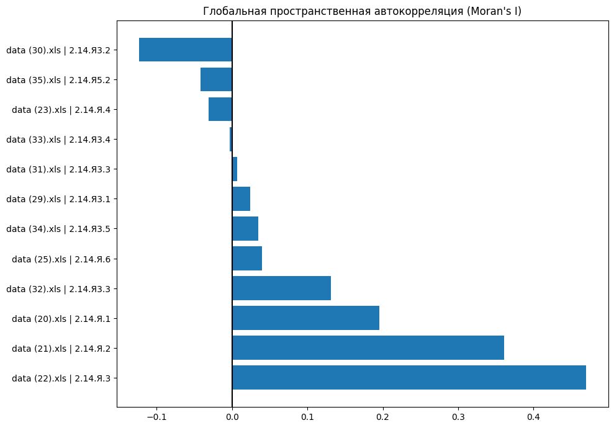
Рисунок 22 – Глобальная пространственная автокорреляция показателей
Источник: расчёты по базе ЕМИСС

6.2. Результаты
Наиболее выраженная положительная пространственная автокорреляция обнаружена для СКР третьих и последующих детей и общего СКР. Территории со сходными уровнями рождаемости образуют крупные пространственные группы. Распределение значений не является случайным. При реализации демографической политики необходимо учитывать соседство и макрорегиональные особенности наряду с административной принадлежностью к федеральному округу.
Кластеризация выделила три типа регионов. В первый вошло большинство субъектов со средними или умеренными значениями показателей. Второй характеризуется относительно низкой рождаемостью и повышенным охватом долговременным уходом. Третий объединяет регионы с высокой рождаемостью и высокой бедностью многодетных семей. Следовательно, высокий уровень рождаемости не всегда сочетается с социальным благополучием.

Таблица 16 – Профили региональных кластеров по ключевым показателям
Кластер | Число регионов | Бедность многодетных, % | СКР | СКР 3+ | Долговременный уход, %
Кластер 1 | 56 | 17,65 | 1,33 | 0,36 | 5,61
Кластер 2 | 19 | 15,38 | 1,25 | 0,30 | 19,30
Кластер 3 | 10 | 31,62 | 1,78 | 0,74 | 12,43
Источник: расчёты по базе ЕМИСС
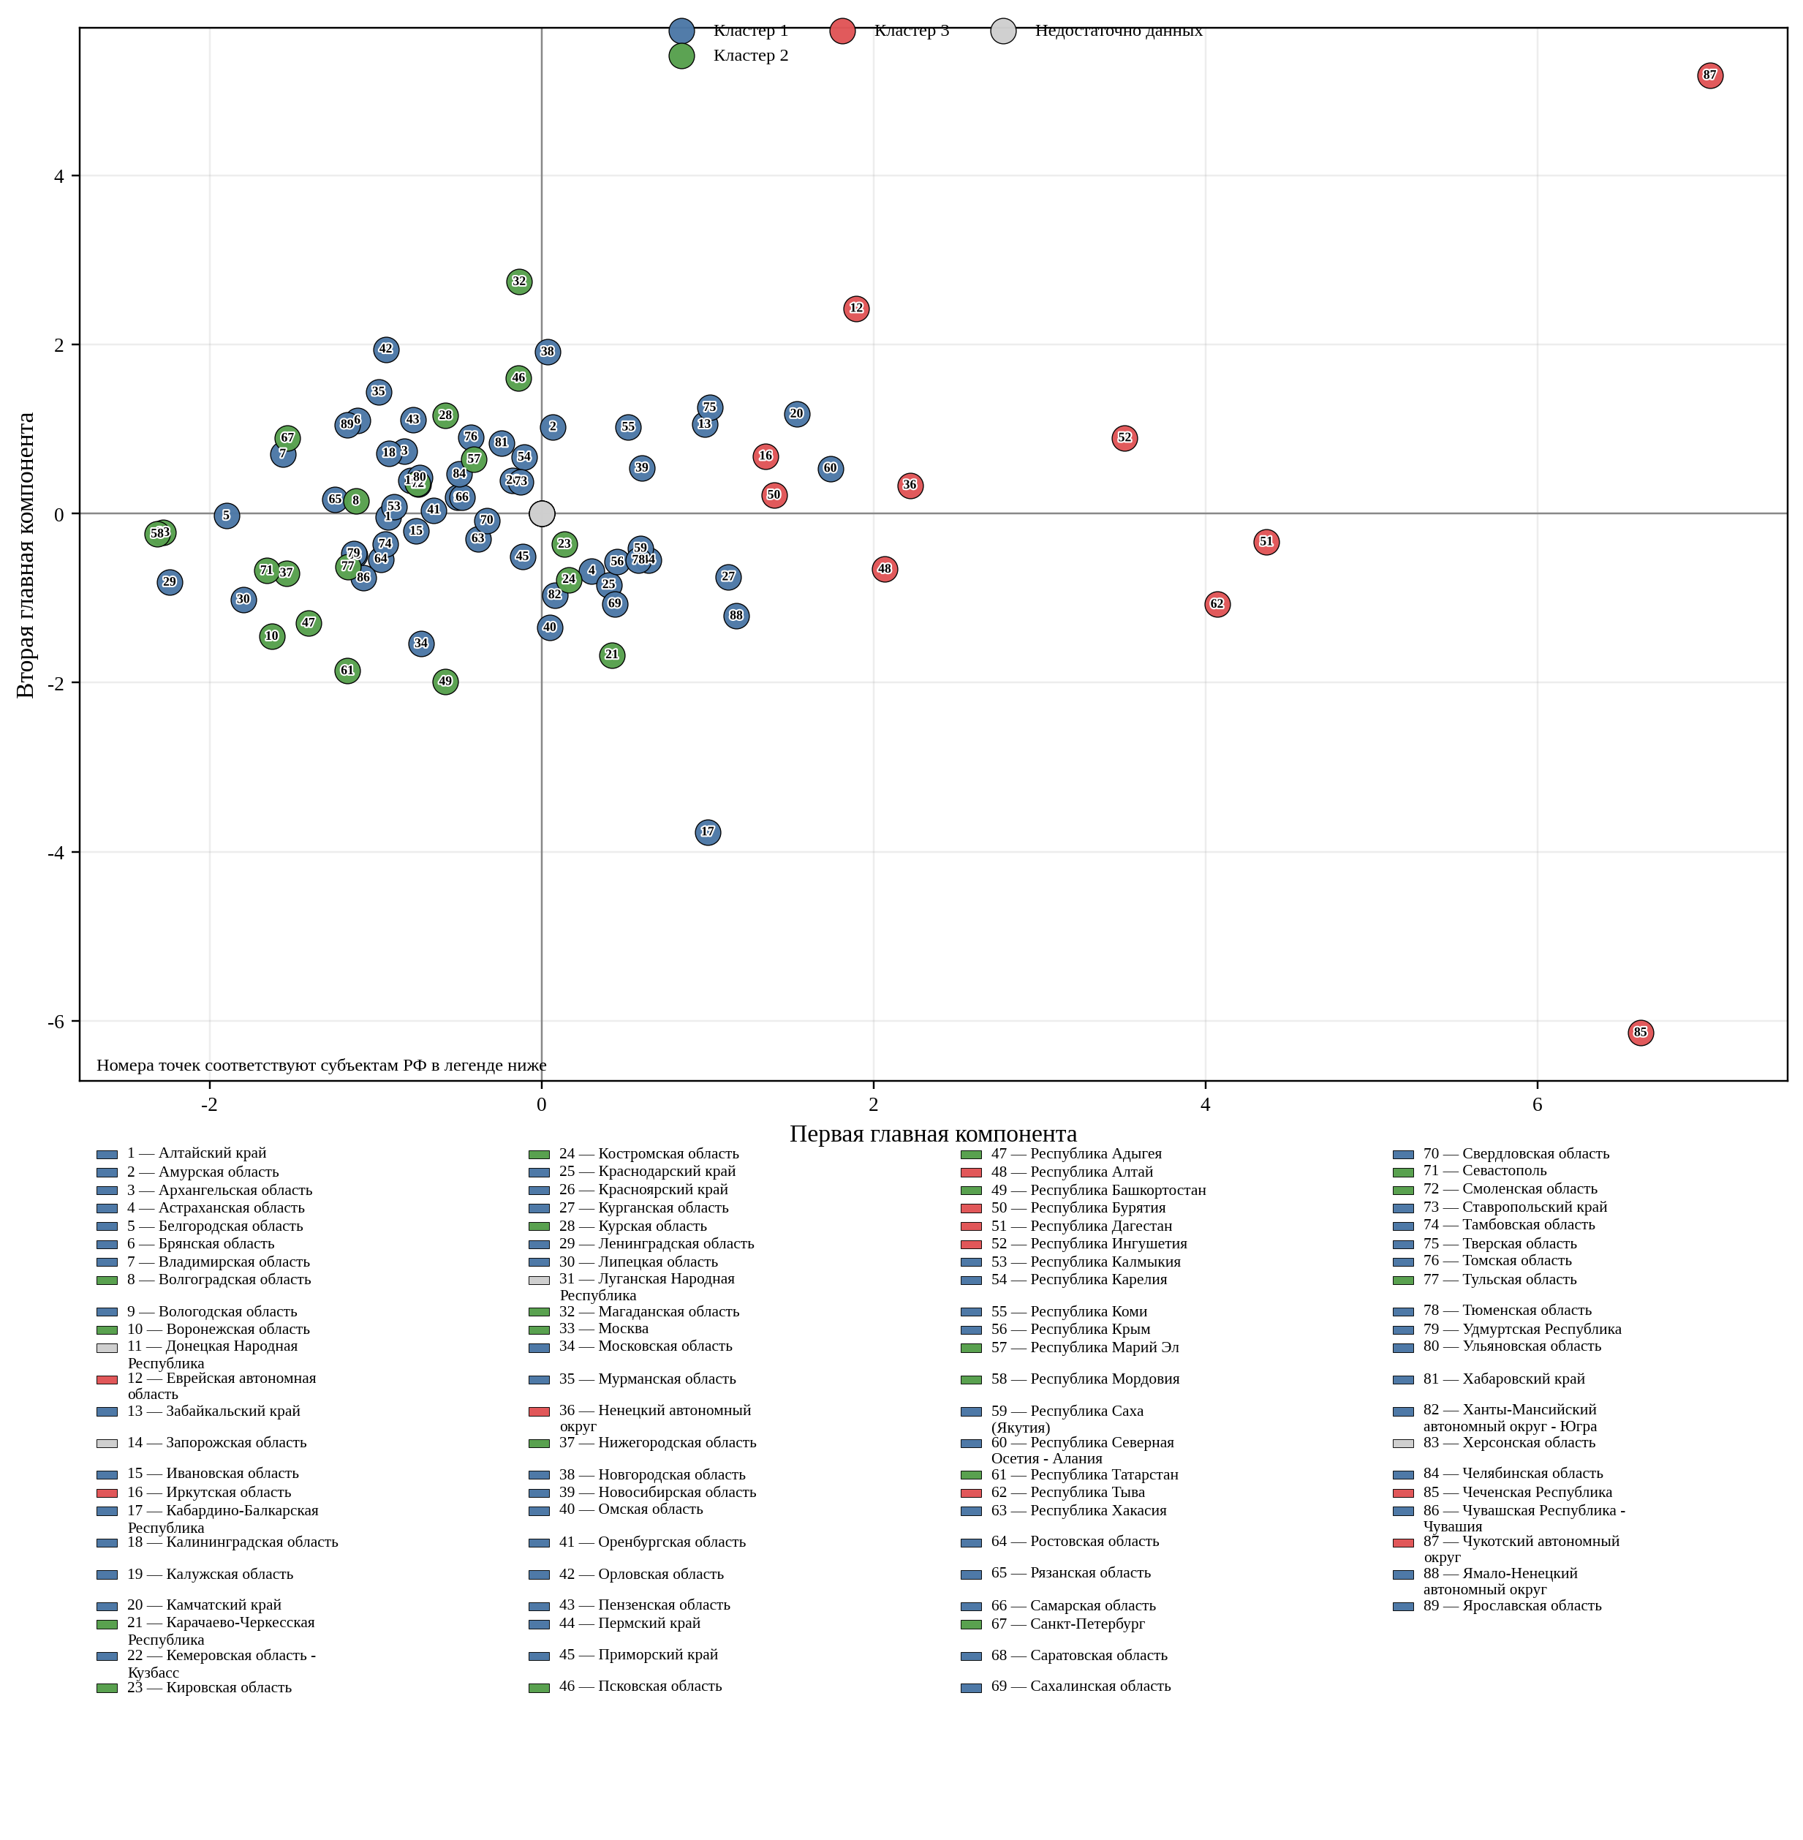
Рисунок 23 – Кластеры регионов в пространстве главных компонент (PCA)
Источник: расчёты по базе ЕМИСС
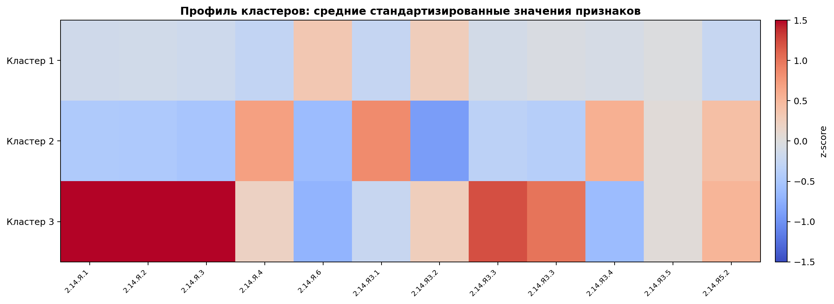
Рисунок 24 – Тепловая карта профилей региональных кластеров
Источник: расчёты по базе ЕМИСС
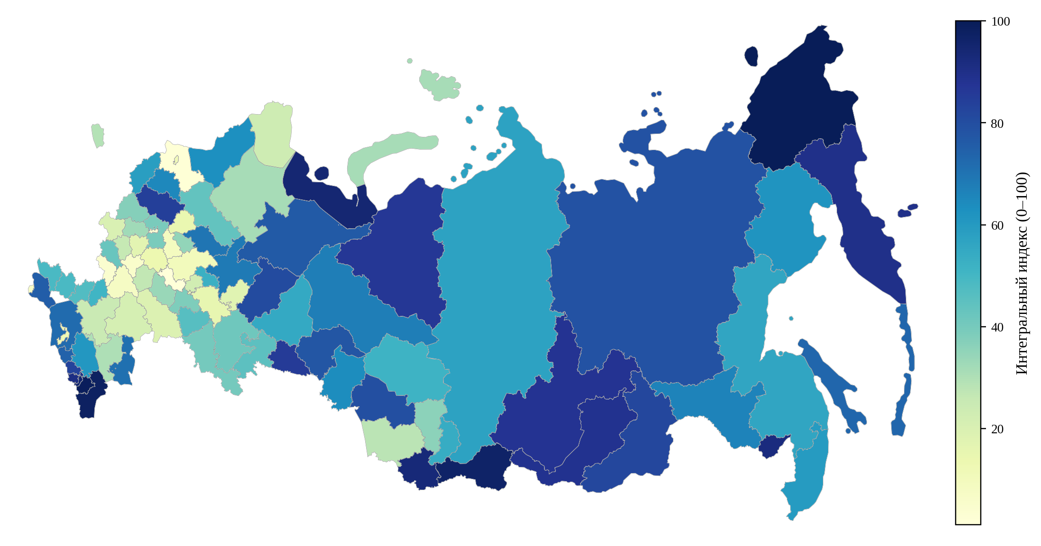
Рисунок 25 – Интегральный индекс положения регионов по показателям нацпроекта
Источник: расчёты по базе ЕМИСС

Локальные пространственные кластеры, сети аналогов и управленческие типы регионов
Типология территорий дополняет картографический анализ и объединяет субъекты со сходными условиями. Выделенные группы могут использоваться для выбора мер, общих для определённого типа региональных ситуаций.
Наиболее сильная глобальная пространственная автокорреляция наблюдается для СКР третьих и последующих детей (Moran’s I = 0,470, z = 6,84), общего СКР (Moran’s I = 0,361, z = 5,00) и уровня бедности многодетных семей (Moran’s I = 0,196, z = 2,99). Распределение значений связано с территориальными условиями, которые необходимо учитывать при оценке результатов проекта.
По локальной статистике LISA выделены пространственные кластеры. Для бедности многодетных семей HH-кластеры образуют Иркутская область, Республика Бурятия, Республика Дагестан, Республика Ингушетия, Республика Тыва и Чеченская Республика. По СКР HH-кластеры расположены вокруг Дагестана, Ингушетии, Тывы, Чеченской Республики и Ямало-Ненецкого автономного округа. LL-кластеры сосредоточены в ряде областей центральной части страны. При выборе мер необходимо учитывать региональные риски, инерцию демографических процессов и возможности институтов поддержки.
Кластеризация по доступным признакам выделяет три группы. Кластер 3 с наиболее неблагоприятным сочетанием показателей включает Еврейскую автономную область, Иркутскую область, Ненецкий автономный округ, Республику Алтай, Республику Бурятия, Республику Дагестан, Республику Ингушетия, Республику Тыва, Чеченскую Республику и Чукотский автономный округ. Высокая рождаемость здесь сочетается с повышенной бедностью многодетных семей и неблагоприятной младенческой смертностью. Подобное сочетание свидетельствует об ограниченности оценки социального положения только по рождаемости. Анализ аномалий и сети сходства дополняет типологию. В верхние 15% распределения outlier score входят 14 регионов: Чукотский автономный округ, Москва, Чеченская Республика, Карачаево-Черкесская Республика, Республика Дагестан, Республика Ингушетия, Еврейская автономная область, Севастополь, Республика Тыва, Магаданская область, Камчатский край, Ненецкий автономный округ, Республика Мордовия и Республика Северная Осетия - Алания. Сеть регионального сходства содержит 179 рёбер и 8 сообществ. Выделенные сообщества позволяют сопоставлять практики в группах регионов-аналогов.
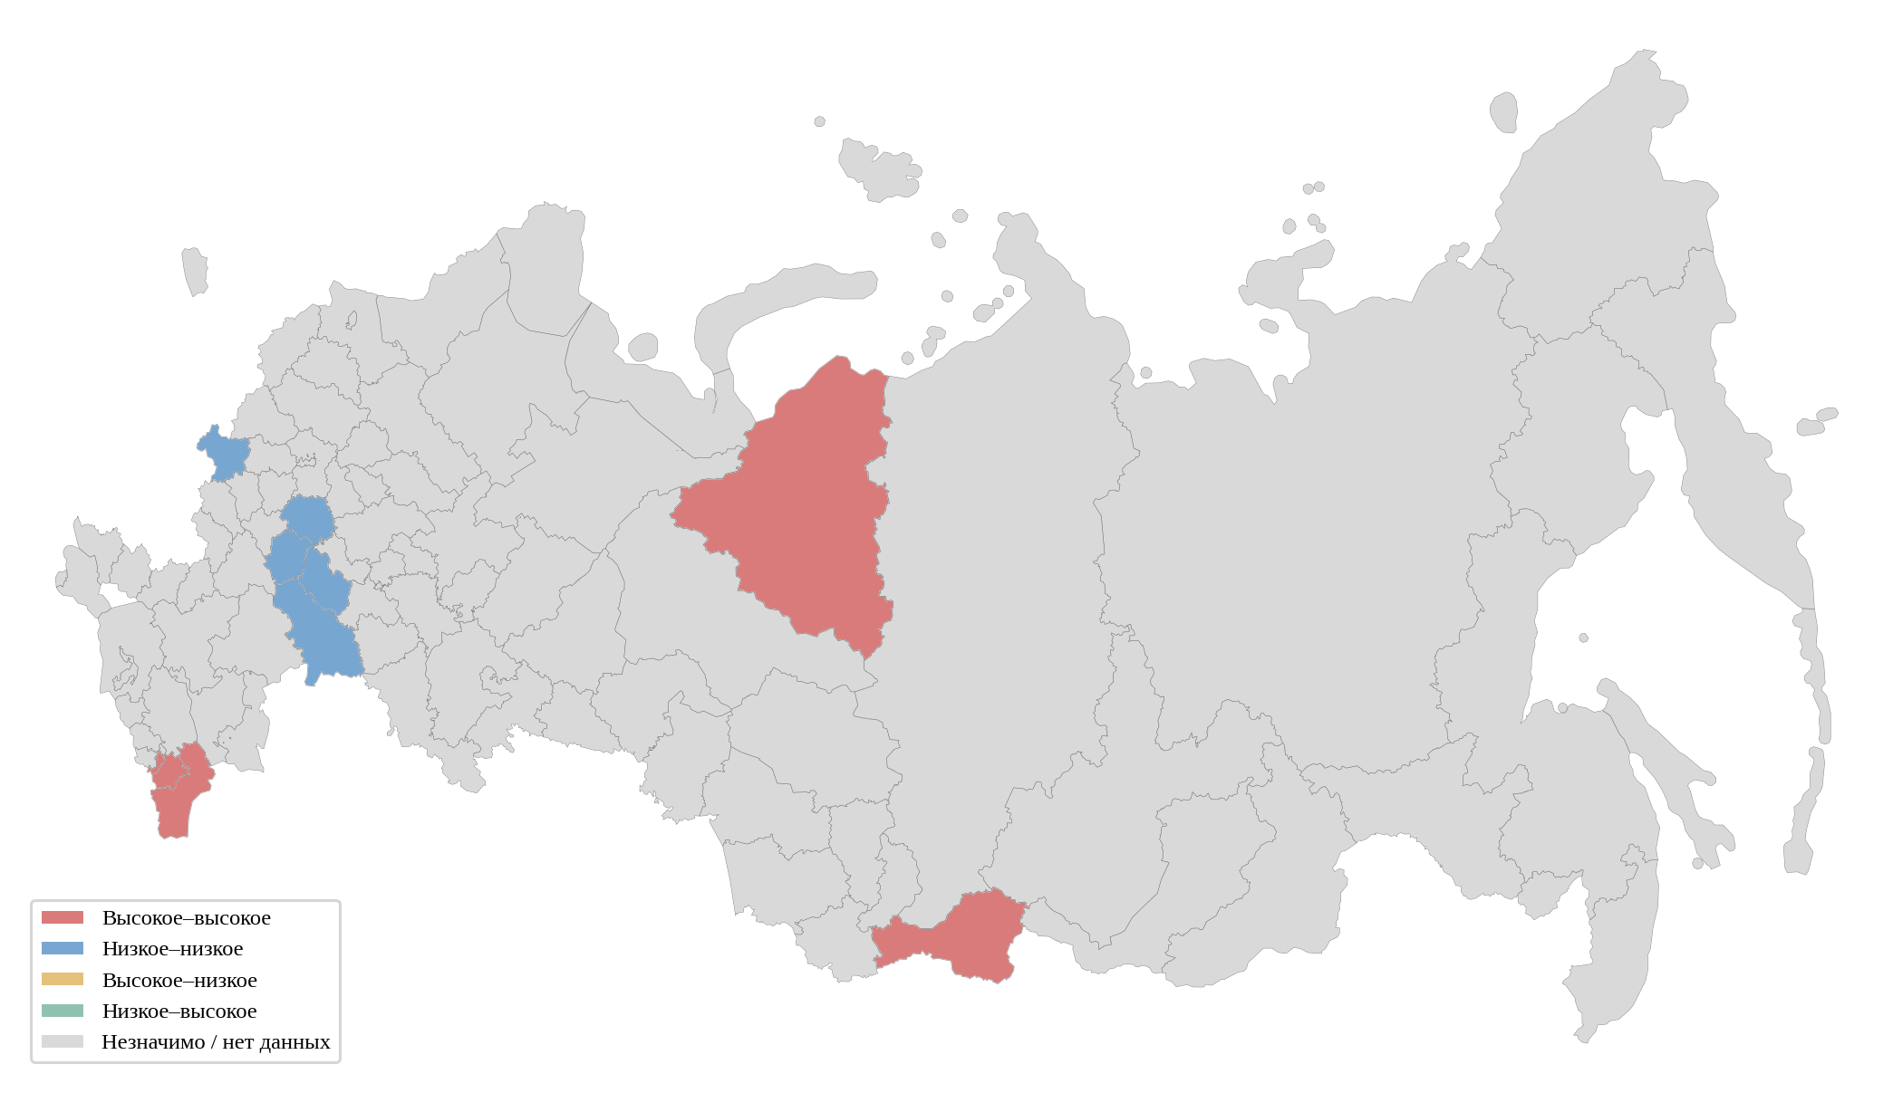
Рисунок 26 – LISA-кластеры суммарного коэффициента рождаемости
Источник: расчёты по базе ЕМИСС, полигональный слой 89 субъектов
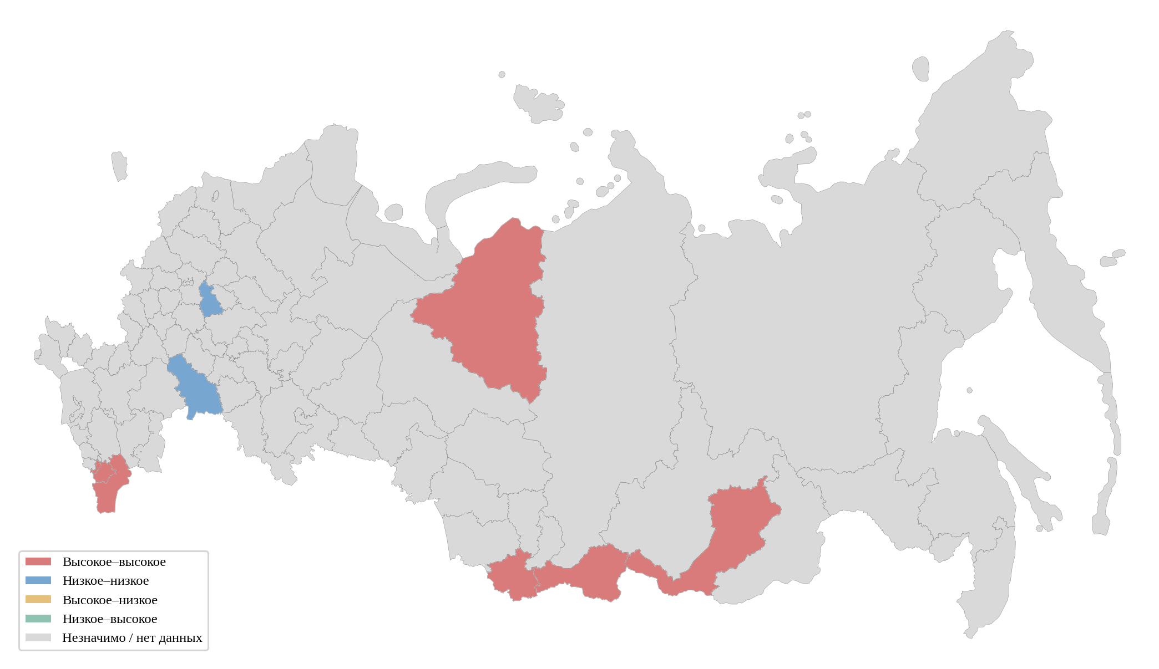
Рисунок 27 – LISA-кластеры СКР третьих и последующих детей
Источник: расчёты по базе ЕМИСС, полигональный слой 89 субъектов
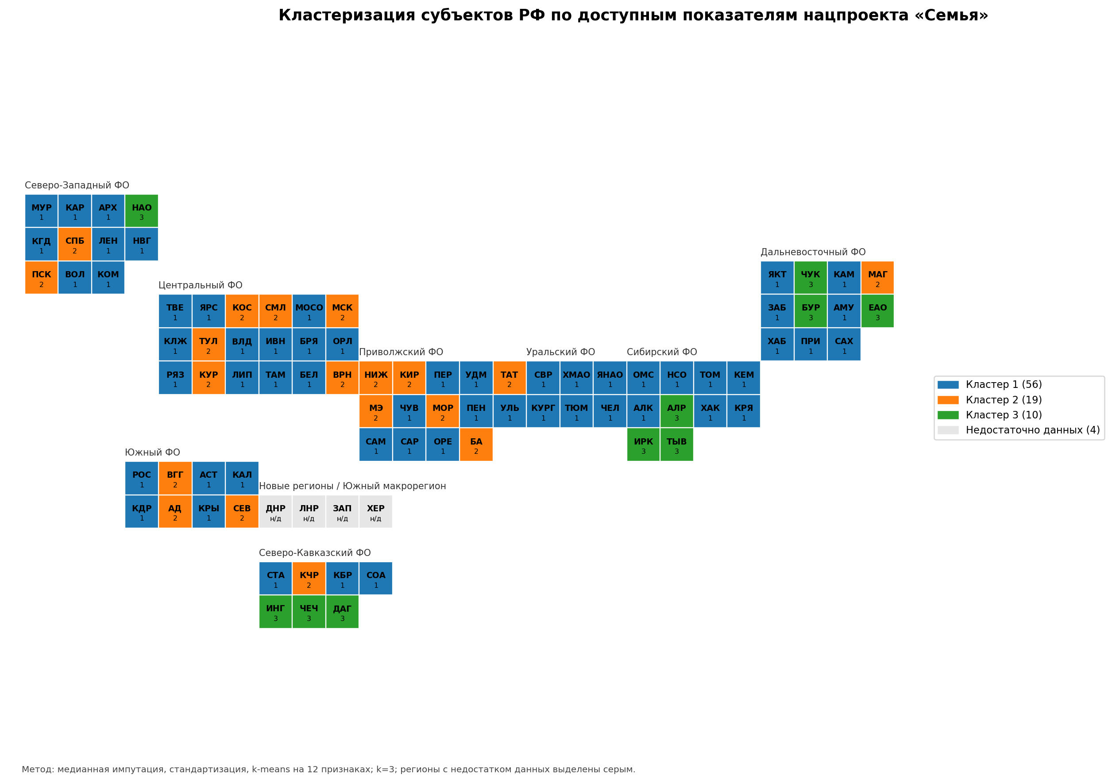
Рисунок 28 – Кластеры субъектов РФ по доступным показателям национального проекта
Источник: расчёты автора по данным ЕМИСС и рабочей аналитической базе показателей.
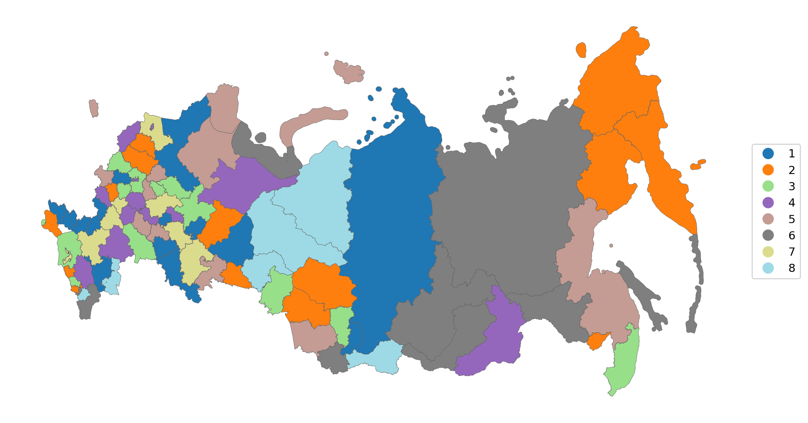
Рисунок 29 – Сообщества регионов в сети схожести
Источник: расчёты автора по данным ЕМИСС и рабочей аналитической базе показателей.

Классификационный профиль субъектов Российской Федерации
Классификационная таблица объединяет интегральный индекс, кластерную принадлежность, сетевое сообщество и меру аномальности. Таблица предназначена для выбора типа управленческого решения по региону и не устанавливает новый общий рейтинг субъектов РФ.

Таблица 17 – Классификационный профиль субъектов РФ: интегральные индексы, кластеры, сообщества и аномальность
Субъект РФ | Федеральный округ | Кластер | Индекс  результативности | Индекс  риска | Сообщество | Outlier  score
Алтайский край | СФО | 1 | 28.09 | 71.91 | 5 | 0.36
Амурская область | ДФО | 1 | 66.29 | 33.71 | 6 | 0.37
Архангельская область | СЗФО | 1 | 31.46 | 68.54 | 5 | 0.36
Астраханская область | ЮФО | 1 | 70.79 | 29.21 | 8 | 0.37
Белгородская область | ЦФО | 1 | 4.49 | 95.51 | 1 | 0.4
Брянская область | ЦФО | 1 | 20.22 | 79.78 | 5 | 0.37
Владимирская область | ЦФО | 1 | 8.99 | 91.01 | 5 | 0.41
Волгоградская область | ЮФО | 2 | 21.35 | 78.65 | 4 | 0.41
Вологодская область | СЗФО | 1 | 43.82 | 56.18 | 1 | 0.36
Воронежская область | ЦФО | 2 | 7.87 | 92.13 | 7 | 0.45
Донецкая Народная Республика | Новые регионы | – | 47.19 | 52.81 | 1 | 0.33
Еврейская автономная область | ДФО | 3 | 92.13 | 7.87 | 2 | 0.54
Забайкальский край | ДФО | 1 | 82.02 | 17.98 | 4 | 0.39
Запорожская область | Новые регионы | – | 48.88 | 51.12 | 1 | 0.33
Ивановская область | ЦФО | 1 | 34.83 | 65.17 | 3 | 0.42
Иркутская область | СФО | 3 | 87.64 | 12.36 | 6 | 0.42
Кабардино-Балкарская Республика | СКФО | 1 | 83.15 | 16.85 | 3 | 0.45
Калининградская область | СЗФО | 1 | 29.21 | 70.79 | 5 | 0.38
Калужская область | ЦФО | 1 | 32.58 | 67.42 | 1 | 0.37
Камчатский край | ДФО | 1 | 89.89 | 10.11 | 2 | 0.5
Карачаево-Черкесская Республика | СКФО | 2 | 74.16 | 25.84 | 2 | 0.55
Кемеровская область - Кузбасс | СФО | 1 | 35.96 | 64.04 | 3 | 0.4
Кировская область | ПФО | 2 | 68.54 | 31.46 | 3 | 0.41
Костромская область | ЦФО | 2 | 69.66 | 30.34 | 3 | 0.45
Краснодарский край | ЮФО | 1 | 71.91 | 28.09 | 3 | 0.37
Красноярский край | СФО | 1 | 57.3 | 42.7 | 1 | 0.34
Курганская область | УФО | 1 | 85.39 | 14.61 | 2 | 0.41
Курская область | ЦФО | 2 | 42.7 | 57.3 | 4 | 0.46
Ленинградская область | СЗФО | 1 | 2.25 | 97.75 | 7 | 0.4
Липецкая область | ЦФО | 1 | 5.62 | 94.38 | 7 | 0.38
Луганская Народная Республика | Новые регионы | – | 50.56 | 49.44 | 1 | 0.33
Магаданская область | ДФО | 2 | 61.8 | 38.2 | 2 | 0.5
Москва | ЦФО | 2 | 3.37 | 96.63 | 4 | 0.61
Московская область | ЦФО | 1 | 39.33 | 60.67 | 3 | 0.38
Мурманская область | СЗФО | 1 | 23.6 | 76.4 | 5 | 0.39
Ненецкий автономный округ | СЗФО | 3 | 94.38 | 5.62 | 6 | 0.48
Нижегородская область | ПФО | 2 | 10.11 | 89.89 | 7 | 0.38
Новгородская область | СЗФО | 1 | 65.17 | 34.83 | 2 | 0.44
Новосибирская область | СФО | 1 | 79.78 | 20.22 | 2 | 0.37
Омская область | СФО | 1 | 64.04 | 35.96 | 3 | 0.36
Оренбургская область | ПФО | 1 | 40.45 | 59.55 | 1 | 0.35
Орловская область | ЦФО | 1 | 25.84 | 74.16 | 2 | 0.46
Пензенская область | ПФО | 1 | 33.71 | 66.29 | 5 | 0.39
Пермский край | ПФО | 1 | 80.9 | 19.1 | 2 | 0.38
Приморский край | ДФО | 1 | 59.55 | 40.45 | 3 | 0.34
Псковская область | СЗФО | 2 | 58.43 | 41.57 | 4 | 0.42
Республика Адыгея | ЮФО | 2 | 12.36 | 87.64 | 7 | 0.4
Республика Алтай | СФО | 3 | 93.26 | 6.74 | 6 | 0.4
Республика Башкортостан | ПФО | 2 | 41.57 | 58.43 | 7 | 0.44
Республика Бурятия | ДФО | 3 | 88.76 | 11.24 | 6 | 0.4
Республика Дагестан | СКФО | 3 | 97.75 | 2.25 | 6 | 0.55
Республика Ингушетия | СКФО | 3 | 95.51 | 4.49 | 6 | 0.54
Республика Калмыкия | ЮФО | 1 | 30.34 | 69.66 | 1 | 0.41
Республика Карелия | СЗФО | 1 | 62.92 | 37.08 | 1 | 0.36
Республика Коми | СЗФО | 1 | 76.4 | 23.6 | 4 | 0.38
Республика Крым | ЮФО | 1 | 75.28 | 24.72 | 2 | 0.38
Республика Марий Эл | ПФО | 2 | 52.81 | 47.19 | 4 | 0.4
Республика Мордовия | ПФО | 2 | 1.12 | 98.88 | 4 | 0.47
Республика Саха (Якутия) | ДФО | 1 | 78.65 | 21.35 | 6 | 0.41
Республика Северная Осетия - Алания | СКФО | 1 | 91.01 | 8.99 | 2 | 0.47
Республика Татарстан | ПФО | 2 | 15.73 | 84.27 | 7 | 0.46
Республика Тыва | СФО | 3 | 96.63 | 3.37 | 8 | 0.52
Республика Хакасия | СФО | 1 | 53.93 | 46.07 | 1 | 0.36
Ростовская область | ЮФО | 1 | 24.72 | 75.28 | 7 | 0.35
Рязанская область | ЦФО | 1 | 13.48 | 86.52 | 4 | 0.39
Самарская область | ПФО | 1 | 46.07 | 53.93 | 1 | 0.38
Санкт-Петербург | СЗФО | 2 | 11.24 | 88.76 | 4 | 0.43
Саратовская область | ПФО | 1 | 19.1 | 80.9 | 3 | 0.38
Сахалинская область | ДФО | 1 | 73.03 | 26.97 | 6 | 0.4
Свердловская область | УФО | 1 | 55.06 | 44.94 | 1 | 0.34
Севастополь | ЮФО | 2 | 6.74 | 93.26 | 3 | 0.52
Смоленская область | ЦФО | 2 | 37.08 | 62.92 | 3 | 0.42
Ставропольский край | СКФО | 1 | 60.67 | 39.33 | 4 | 0.38
Тамбовская область | ЦФО | 1 | 26.97 | 73.03 | 4 | 0.41
Тверская область | ЦФО | 1 | 84.27 | 15.73 | 2 | 0.45
Томская область | СФО | 1 | 51.69 | 48.31 | 2 | 0.4
Тульская область | ЦФО | 2 | 16.85 | 83.15 | 3 | 0.43
Тюменская область | УФО | 1 | 77.53 | 22.47 | 8 | 0.37
Удмуртская Республика | ПФО | 1 | 17.98 | 82.02 | 1 | 0.35
Ульяновская область | ПФО | 1 | 38.2 | 61.8 | 5 | 0.36
Хабаровский край | ДФО | 1 | 56.18 | 43.82 | 5 | 0.36
Ханты-Мансийский автономный округ - Югра | УФО | 1 | 67.42 | 32.58 | 8 | 0.38
Херсонская область | Новые регионы | – | 48.88 | 51.12 | 1 | 0.33
Челябинская область | УФО | 1 | 44.94 | 55.06 | 5 | 0.35
Чеченская Республика | СКФО | 3 | 98.88 | 1.12 | 8 | 0.6
Чувашская Республика - Чувашия | ПФО | 1 | 22.47 | 77.53 | 1 | 0.35
Чукотский автономный округ | ДФО | 3 | 100 | 0 | 2 | 0.66
Ямало-Ненецкий автономный округ | УФО | 1 | 86.52 | 13.48 | 8 | 0.43
Ярославская область | ЦФО | 1 | 14.61 | 85.39 | 5 | 0.38
Источник: расчёты автора по данным ЕМИСС и рабочей аналитической базе показателей.

6.3. Выводы и рекомендации
Меры по повышению СКР должны различаться в зависимости от типа территории. Для регионов с высокой многодетностью приоритетны снижение бедности и повышение качества жизни многодетных семей. Для урбанизированных регионов с низкой рождаемостью – снижение издержек родительства, расширение доступного жилья, гибкой занятости и детской инфраструктуры, поддержка первых и вторых рождений. Для стареющих регионов – сочетание ухода за пожилыми, поддержки занятости ухаживающих родственников и удержания молодёжи.
Рекомендуется внедрить риск-ориентированный мониторинг. Для каждого субъекта следует определить риски недостижения целей, типологическую группу, приоритетные меры и отдельный прогноз. Пространственная статистика может использоваться для выявления территориальных кластеров риска и разработки межрегиональных мер, особенно для сельских территорий и малых городов.

7. Финансовая экспертиза и оценка структуры расходов

7.1. Методика
Финансовая экспертиза проведена по паспорту национального проекта в двух направлениях. Сначала оценивались распределение средств между федеральными проектами и его изменение по годам. Затем анализировались источники финансирования – бюджеты и фонды, формирующие ресурсное обеспечение, – и риск двойного счёта межбюджетных трансфертов.
Концентрация ресурсов оценивалась с помощью индекса HHI. Он характеризует сосредоточение бюджета в одном или нескольких федеральных проектах. Высокое значение указывает на зависимость общих результатов от доминирующего проекта и измеримых эффектов его мероприятий.
Финансовая структура сопоставлена с наличием данных о результатах и характером причинных связей между мероприятиями и показателями. Значительный объём финансирования может сочетаться с косвенным влиянием мер на рождаемость или неполнотой наблюдений. Поэтому величина бюджета не позволяет самостоятельно судить об эффекте.
При интерпретации использованы положения Green Book [8]: оценка государственных расходов должна учитывать объём обязательств, общественную ценность, распределительный эффект, устойчивость результата и риск ошибочного решения. В демографической политике подобное разграничение необходимо, поскольку социальная справедливость и демографический эффект взаимосвязаны, но не тождественны.

Таблица 18 – Распределение финансового обеспечения по федеральным проектам
Федеральный проект | Объём, млрд руб. | Доля, %
Поддержка семьи | 18 343 | 89,70
Многодетная семья | 1 120 | 5,48
Охрана материнства и детства | 212,6 | 1,04
Старшее поколение | 361,6 | 1,77
Семейные ценности и инфраструктура культуры | 411,4 | 2,01
Источник: расчёты по паспорту национального проекта
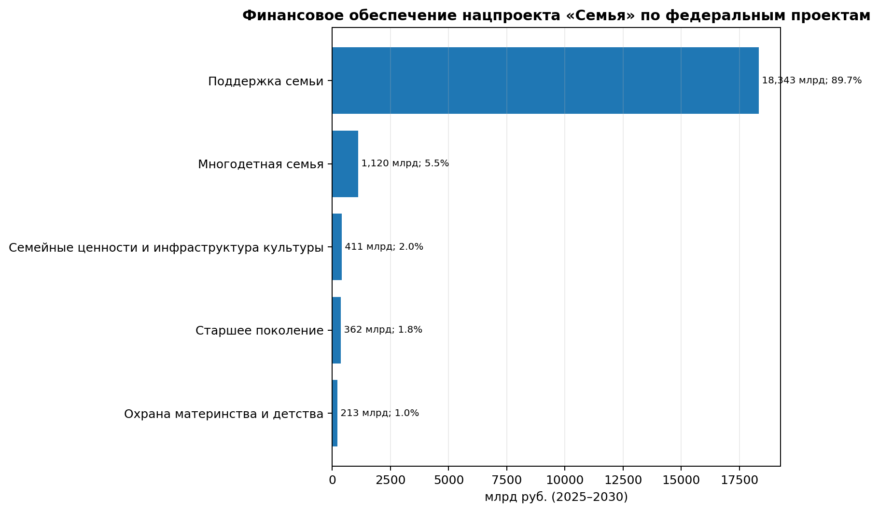
Рисунок 30 – Структура финансирования по федеральным проектам
Источник: расчёты по паспорту национального проекта
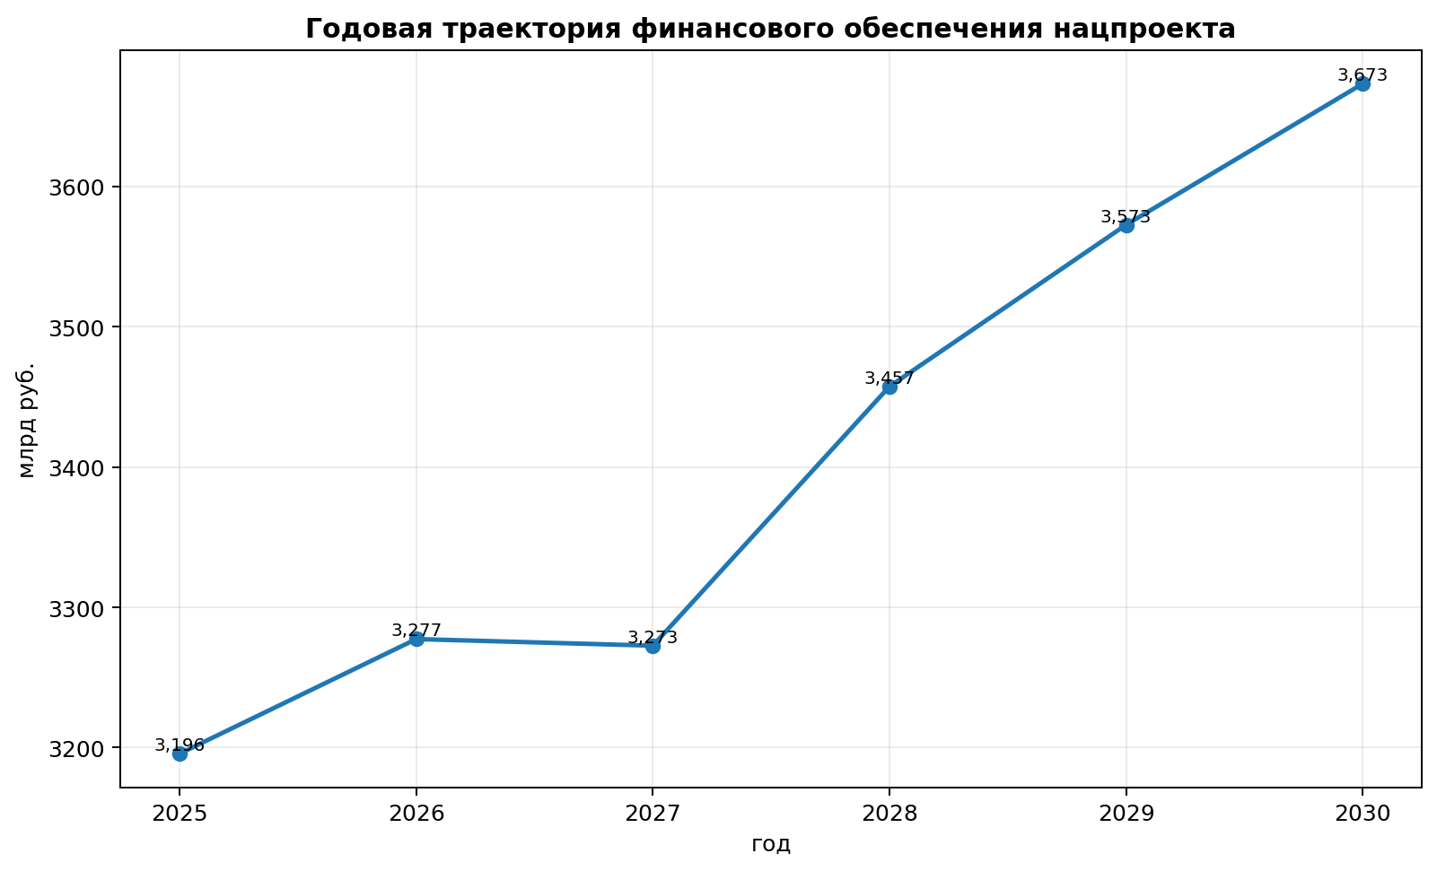
Рисунок 31 – Динамика общего финансирования национального проекта по годам
Источник: расчёты по паспорту национального проекта

7.2. Результаты
Общий объём финансового обеспечения национального проекта на 2025–2030 годы составляет 20,449 трлн рублей по проектным строкам паспорта. На федеральный проект «Поддержка семьи» приходится около 89,7% проектного объёма. «Многодетная семья» занимает около 5,5%, «Семейные ценности и инфраструктура культуры» – около 2,0%, «Старшее поколение» – около 1,8%, «Охрана материнства и детства» – около 1,0%.
В финансовой структуре преобладают денежные, страховые и социальные обязательства перед семьями. Их масштаб обеспечивает социальную защиту, однако предельное влияние на рождаемость может быть ниже эффекта снижения бедности и повышения благополучия, если основная часть средств направлена на уже действующие меры поддержки.
При анализе источников финансирования следует учитывать межбюджетные трансферты. В паспорте отдельно представлены федеральный бюджет, бюджеты государственных внебюджетных фондов и консолидированные бюджеты субъектов, между которыми перемещается часть средств. Необходимы два представления бюджета: по источникам и кассовым потокам и консолидированное, с исключением двойного счёта.

7.3. Бюджетная концентрация и наблюдаемость результатов
На 2025–2030 годы предусмотрено 20 449,1 млрд руб. финансирования. На федеральный проект «Поддержка семьи» приходится 89,7%, или около 18,3 трлн руб. Индекс HHI составляет 0,808, что отражает высокую концентрацию средств в одном федеральном проекте.
Концентрация средств не соответствует полноте данных о результатах и доле прямых причинных связей. Федеральный проект «Поддержка семьи» связан с 8 уникальными индикаторами, из которых в ЕМИСС представлены 5. Доля косвенных связей мероприятий с индикаторами достигает 64,7%. В проекте «Охрана материнства и детства» доступны данные по 6 из 6 показателей, а доля косвенных связей составляет 33,3%. Сумма долей источников финансирования превышает 100% и равна 171,2% проектного итога. Поэтому источники нельзя складывать как независимые части бюджета без учёта пересекающихся денежных потоков.

Таблица 19 – Сопоставление бюджетной структуры, наблюдаемости показателей и типов причинных связей
Федеральный проект | Доля бюджета 2025–2030, % | Связанных показателей | Наблюдаемых показателей | Наблюдаемость, % | Всего связей | Прямые связи | Косвенные связи | Доля косвенных связей, %
Поддержка семьи | 89.7 | 8 | 5 | 62.5 | 17 | 6 | 11 | 64.71
Многодетная семья | 5.48 | 7 | 4 | 57.14 | 13 | 7 | 6 | 46.15
Семейные ценности и инфраструктура культуры | 2.01 | 4 | 3 | 75 | 16 | 9 | 7 | 43.75
Старшее поколение | 1.77 | 2 | 1 | 50 | 6 | 3 | 3 | 50
Охрана материнства и детства | 1.04 | 6 | 6 | 100 | 18 | 12 | 6 | 33.33
Источник: расчёты автора по паспорту национального проекта и финансовым таблицам проекта.

7.4. Выводы и рекомендации
В финансовой панели нацпроекта рекомендуется раздельно показывать плановые ассигнования, кассовое исполнение, межбюджетные трансферты, региональное софинансирование и средства Социального фонда. Следует также публиковать удельную стоимость результата и стоимость дополнительного эффекта. Для крупных мер необходим расчёт затрат на одного получателя, объект, цикл ЭКО, место и пункт снижения бедности.
Социальная и демографическая эффективность расходов требуют раздельной оценки. Единое пособие, материнский капитал и социальный контракт могут существенно повышать благополучие и снижать бедность. Их вклад в прирост рождаемости необходимо устанавливать с помощью контрфактических методов. По результатам можно разграничить расходы, приводящие к дополнительным рождениям, и расходы, преимущественно предотвращающие неблагополучие семей.

8. Матрица мероприятий и показателей

8.1. Методика
Матрица «мероприятия – показатели» составлена вручную по перечню основных мероприятий и целевых показателей национального проекта. Для каждого мероприятия определены ожидаемый результат и возможность его статистического наблюдения. Проверка связей показывает, насколько перечень действий соответствует заявленным целям.
Связи кодировались как прямые, косвенные и гипотетические. Прямая связь предполагает почти непосредственное изменение показателя под действием мероприятия. Косвенная связь реализуется через промежуточные условия. Гипотетическая связь заявлена в политике, однако её измерительное обоснование недостаточно. Классификация разграничивает степень обоснованности механизмов воздействия и выделяет гипотезы, которые требуют проверки.
По матрице построена двудольная сеть «мероприятия – показатели» и рассчитаны характеристики центральности. Они отражают число и положение связей каждого мероприятия и показателя. Узлы, к которым сходится больше связей, занимают центральное место в структуре проекта. Ошибки в таких узлах сильнее всего влияют на общую результативность.

Таблица 20 – Покрытие показателей мероприятиями и данными. Источник: расчёты по матрице мероприятий и показателям.
Код | Показатель | Статус в данных | Число связанных мероприятий
2.14.Я.1 | Уровень бедности среди многодетных семей | представлен в базе ЕМИСС | 7
2.14.Я.2 | Суммарный коэффициент рождаемости (Я1) | представлен в базе ЕМИСС | 11
2.14.Я.3 | Суммарный коэффициент рождаемости третьих и последующих детей (Я2) | представлен в базе ЕМИСС | 5
2.14.Я.4 | Доля пожилых граждан и инвалидов, получающих долговременный уход, от общего чис… | представлен в базе ЕМИСС | 4
2.14.Я.5 | Количество созданных центров воспроизведения аудиовизуального контента в малых … | представлен в базе ЕМИСС | 1
2.14.Я.6 | Уровень удовлетворенности граждан работой государственных и муниципальных орган… | представлен в базе ЕМИСС | 5
2.14.Я1.1 | Доля получателей ежегодной семейной выплаты от общего числа трудоспособного нас… | не выявлен в ЕМИСС по рабочему перечню | 1
2.14.Я1.2 | Доля семей с детьми, получивших меры социальной поддержки на детей на основании… | представлен в базе ЕМИСС | 1
2.14.Я1.3 | Доля зданий дошкольных образовательных организаций, в которых проведен капиталь… | представлен в базе ЕМИСС | 2
2.14.Я1.4 | Доля образовательных организаций высшего образования, на базе которых созданы к… | ожидался в доступном массиве данных, но не выявлен | 1
2.14.Я1.5 | Доля молодых студенческих семей и матерей (отцов) с детьми, получивших поддержк… | ожидался в доступном массиве данных, но не выявлен | 1
2.14.Я2.1 | Доля граждан, охваченных государственной социальной помощью на основании социал… | не выявлен в ЕМИСС по рабочему перечню | 1
2.14.Я2.2 | Доля обучающихся 1-4 классов в группах продленного дня | В рабочем перечне не указано число таблиц, хотя таблица ЕМИСС имеется | 1
2.14.Я2.3 | Темп прироста числа многодетных семей | не выявлен в ЕМИСС по рабочему перечню | 1
2.14.Я2.4 | Доля регионов, обеспечивших не ниже среднероссийских темпы повышения суммарного… | представлен в базе ЕМИСС | 1
2.14.Я3.1 | Охват граждан репродуктивного возраста (18–49 лет) диспансеризацией с целью оце… | представлен в базе ЕМИСС | 3
2.14.Я3.2 | Доля женщин, проживающих в сельской местности, поселках городского типа и малых… | представлен в базе ЕМИСС | 3
2.14.Я3.3 | Младенческая смертность | представлен в базе ЕМИСС | 4
2.14.Я3.4 | Доля взятых под диспансерное наблюдение детей в возрасте 0–17 лет с впервые в ж… | представлен в базе ЕМИСС | 3
2.14.Я3.5 | Доля беременных женщин, обратившихся в медицинские организации в ситуации репро… | представлен в базе ЕМИСС | 2
2.14.Я4.1 | Доля граждан старшего поколения, вовлеченных в региональные программы «Активное… | не выявлен в ЕМИСС по рабочему перечню | 2
2.14.Я5.1 | Доля граждан, считающих семью главной ценностью | не выявлен в ЕМИСС по рабочему перечню | 3
2.14.Я5.2 | Увеличение числа посещений организаций культуры по отношению к 2023 году | представлен в базе ЕМИСС | 7
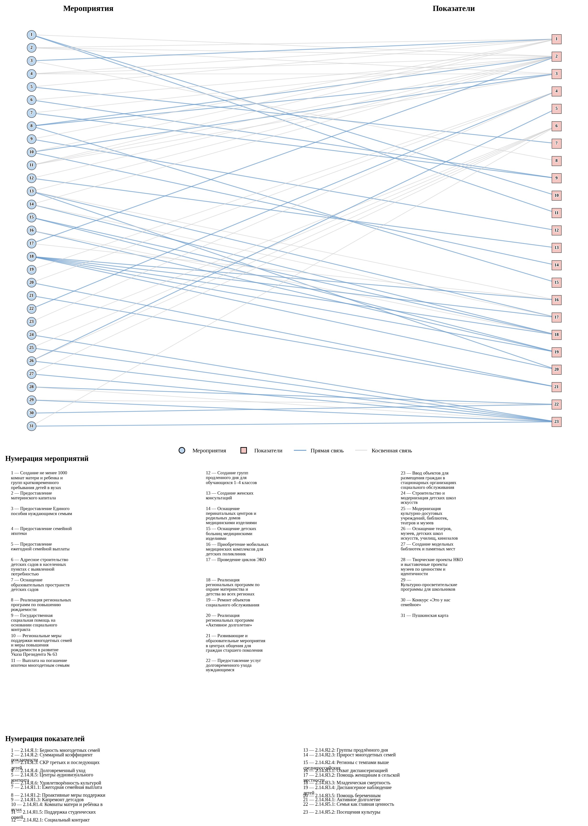
Рисунок 32 – Сеть связей между мероприятиями и показателями
Источник: расчёты по матрице мероприятий

8.2. Результаты
С СКР и СКР третьих и последующих детей связано наибольшее число мероприятий, причём многие связи косвенные. Семейная ипотека, материнский капитал, детские сады, женские консультации и региональные программы могут влиять на репродуктивные решения с разной силой и временным лагом. Для раздельной оценки подобных мер итогового СКР недостаточно.
Для части показателей и мероприятий недостаточно статистических сведений. Показатель ежегодной семейной выплаты не идентифицирован в доступных данных. По группам продлённого дня выявлено противоречие в перечне источников. Показатели поддержки студенческих семей в базе не обнаружены. Недостаток сведений ограничивает проверку мероприятий, направленных на совмещение образования, работы и родительства.

Таблица 21 – Центральные мероприятия сети «мероприятия – показатели»
Мероприятие | Степень | Взвешенная степень | Посредничество
Реализация региональных программ по охране материнства и детства во всех регионах | 5 | 10 | 0,028
Реализация региональных программ по повышению рождаемости | 3 | 6 | 0,032
Создание женских консультаций | 4 | 6 | 0,053
Создание не менее 1000 комнат матери и ребенка и групп кратковременного пребывания детей … | 3 | 5 | 0,047
Региональные меры поддержки многодетных семей и меры повышения рождаемости в развитие Ука… | 3 | 5 | 0,027
Оснащение театров, музеев, детских школ искусств, училищ, кинозалов | 3 | 5 | 0,008
Оснащение перинатальных центров и родильных домов медицинскими изделиями | 3 | 4 | 0,078
Оснащение детских больниц медицинскими изделиями | 2 | 4 | 0,003
Предоставление материнского капитала | 3 | 3 | 0,050
Предоставление Единого пособия нуждающимся семьям | 2 | 3 | 0,024
Источник: расчёты по матрице мероприятий

8.3. Центральные показатели сети и ограничения их измерения
В сети «мероприятия – показатели» наиболее центральное положение занимает СКР: степень равна 11, взвешенная степень – 13, посредническая центральность – 0,297. Следующие позиции занимают увеличение числа посещений организаций культуры и уровень бедности многодетных семей. С основными мероприятиями связаны результаты, чувствительные к внешним факторам. Ограничения их измерения и прогнозирования требуют тщательной проверки методики оценки.
Центральность показателей следует сопоставлять с качеством измерений, наличием данных и длиной рядов. При интерпретации сети необходимо различать результаты с достаточным статистическим обеспечением и индикаторы, по которым доступны лишь ограниченные сведения.
Таблица 22 – Центральные показатели сети «мероприятия – показатели»
Код | Показатель | Степень | Взвешенная степень | Посредническая центральность
2.14.Я.2 | Суммарный коэффициент рождаемости (Я1) | 11 | 13 | 0.3
2.14.Я5.2 | Увеличение числа посещений организаций культуры по отношению к 2023 году | 7 | 13 | 0.03
2.14.Я.1 | Уровень бедности среди многодетных семей | 7 | 8 | 0.15
2.14.Я3.3 | Младенческая смертность | 4 | 7 | 0.05
2.14.Я.3 | Суммарный коэффициент рождаемости третьих и последующих детей (Я2) | 5 | 7 | 0.03
2.14.Я3.4 | Доля взятых под диспансерное наблюдение детей в возрасте 0–17 лет с впервые в жизни установленными диагнозами, от общего проведения профилактических медицинских осмотров | 3 | 6 | 0
2.14.Я3.2 | Доля женщин, проживающих в сельской местности, поселках городского типа и малых городах, получивших медицинскую помощь в женских консультациях, расположенных в сельской местности, поселках городского типа и малых городах | 3 | 5 | 0.01
2.14.Я.4 | Доля пожилых граждан и инвалидов, получающих долговременный уход, от общего числа нуждающихся в таком уходе граждан (Я4) | 4 | 5 | 0.01
2.14.Я5.1 | Доля граждан, считающих семью главной ценностью | 3 | 5 | 0.01
2.14.Я.6 | Уровень удовлетворенности граждан работой государственных и муниципальных организаций культуры, искусства и народного творчества (Я5) | 5 | 5 | 0.01
2.14.Я3.1 | Охват граждан репродуктивного возраста (18–49 лет) диспансеризацией с целью оценки репродуктивного здоровья | 3 | 4 | 0.01
2.14.Я3.5 | Доля беременных женщин, обратившихся в медицинские организации в ситуации репродуктивного выбора, получивших услуги по оказанию правовой, психологической и медико-социальной помощи, и вставших на учет по беременности | 2 | 4 | 0.01
Источник: расчёты автора по матрице мероприятий и показателей национального проекта.

8.4. Выводы и рекомендации
Для каждого мероприятия рекомендуется ввести обязательную карточку с указанием целевой группы, механизма воздействия, ожидаемых непосредственного и промежуточного результатов, конечного показателя и источника данных. В карточку следует включить периодичность наблюдения, лаг эффекта, бюджет, территорию реализации и метод причинной оценки. Сопоставление подобных сведений позволит разграничить мероприятия с установленным воздействием на показатель и мероприятия, связанные с ним только тематически.
Паспорт проекта следует дополнить промежуточными показателями по группам мер. Для ипотечной поддержки необходимы показатели доступности жилья, долговой нагрузки и доли семей, улучшивших жилищные условия без чрезмерного кредитного риска. Для медицинских мер – доступность помощи, время ожидания, охват мужского и женского репродуктивного здоровья, результативность ЭКО. Для поддержки студенческих семей – фактическое число получателей, доступность комнат матери и ребёнка, сохранение студенческого статуса, занятость и продолжение обучения.

9. Лингвистическая, смысловая и нарративная экспертиза

9.1. Методика
Лингвистическая экспертиза охватывает паспорт национального проекта, презентацию, Стратегию семейной и демографической политики до 2036 года и Стратегию по старшему поколению. Тексты приведены к сопоставимому виду. Частоты тематических упоминаний нормированы с учётом объёма документов.
Частотный анализ выявляет наиболее распространённые слова и темы. Абсолютное число упоминаний зависит от длины документа, поэтому анализ дополнен методом TF-IDF. Он выделяет слова и темы, характерные для отдельного документа по сравнению с остальным корпусом.
При фреймовом анализе лексика объединена в смысловые группы: пронатальность, доходы и поддержка, репродуктивное здоровье, инфраструктура и услуги, культура и ценности, старшее поколение и уход, управление и реализация, права и доступность, труд и образование. Сопоставление групп показывает, какие стороны семейной политики преобладают в текстах, а какие упоминаются редко.
Тематическое сходство документов оценено по близости словаря и распределения смысловых групп. Сопоставление паспорта, презентации и стратегий позволяет выявить общие положения и расхождения в описании предполагаемых изменений.
Таблица 23 – Фреймовый профиль стратегических документов, упоминаний на 1000 слов
Документ | Пронатальность | Доходы/поддержка | Здоровье | Старение/уход
Презентация НП | 14,29 | 18,57 | 5,71 | 10,00
Паспорт НП | 7,78 | 14,15 | 0,00 | 5,66
Стратегия-2036 | 10,74 | 20,73 | 5,20 | 0,99
Стратегия старшего поколения | 0,00 | 18,43 | 2,75 | 22,26
Источник: расчёты по корпусу документов
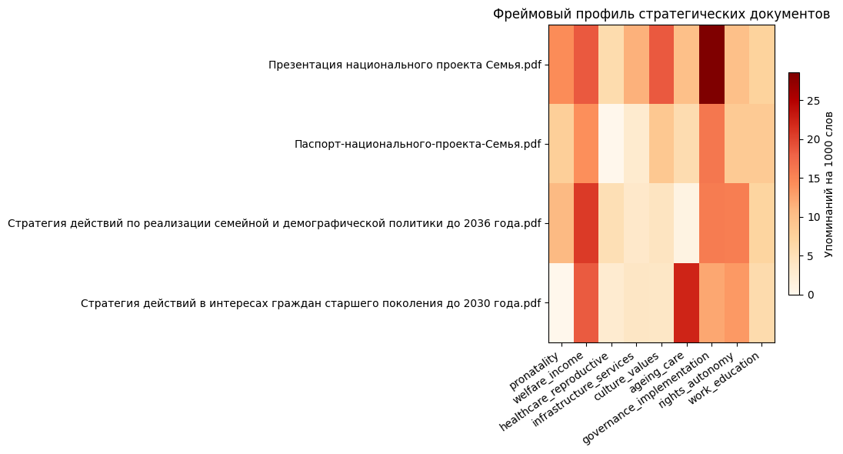
Рисунок 33 – Фреймовый профиль стратегических документов
Источник: расчёты автоматизированного лингвистического анализа по корпусу документов

9.2. Результаты
В нацпроекте и связанных стратегиях преобладают фреймы поддержки семьи, многодетности, традиционных семейных ценностей, репродуктивного здоровья и управленческой координации. Презентация подробно описывает мероприятия и непосредственные инфраструктурные результаты. Стратегия до 2036 года охватывает более широкий круг причин демографических изменений.
Менее подробно представлены мужское репродуктивное здоровье, участие отцов, распределение неоплачиваемого ухода, карьерные потери родителей, арендное жильё, долговая нагрузка и психологическая неопределённость молодых семей. Пронатальный нарратив рекомендуется дополнить положениями о репродуктивной субъектности. Наряду с поддержкой рождения детей государственная политика должна устранять препятствия, мешающие людям иметь желаемое число детей. Подобная позиция соответствует подходу UNFPA к репродуктивной субъектности [11].
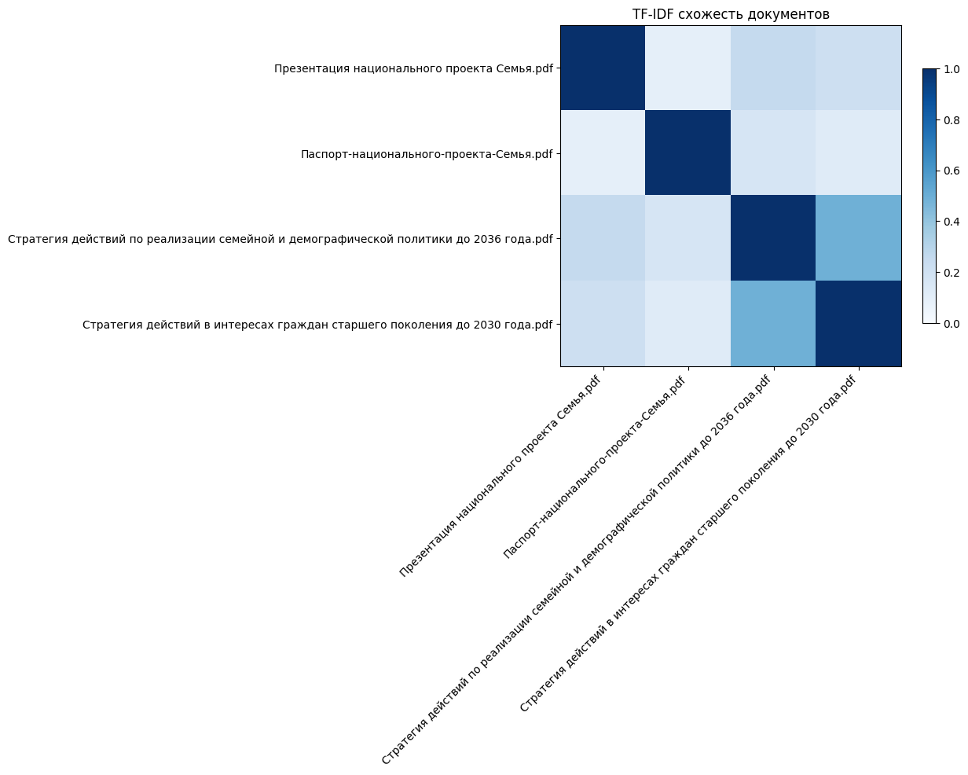
Рисунок 34 – Сходство документов по методу TF-IDF
Источник: расчёты автоматизированного лингвистического анализа по корпусу документов
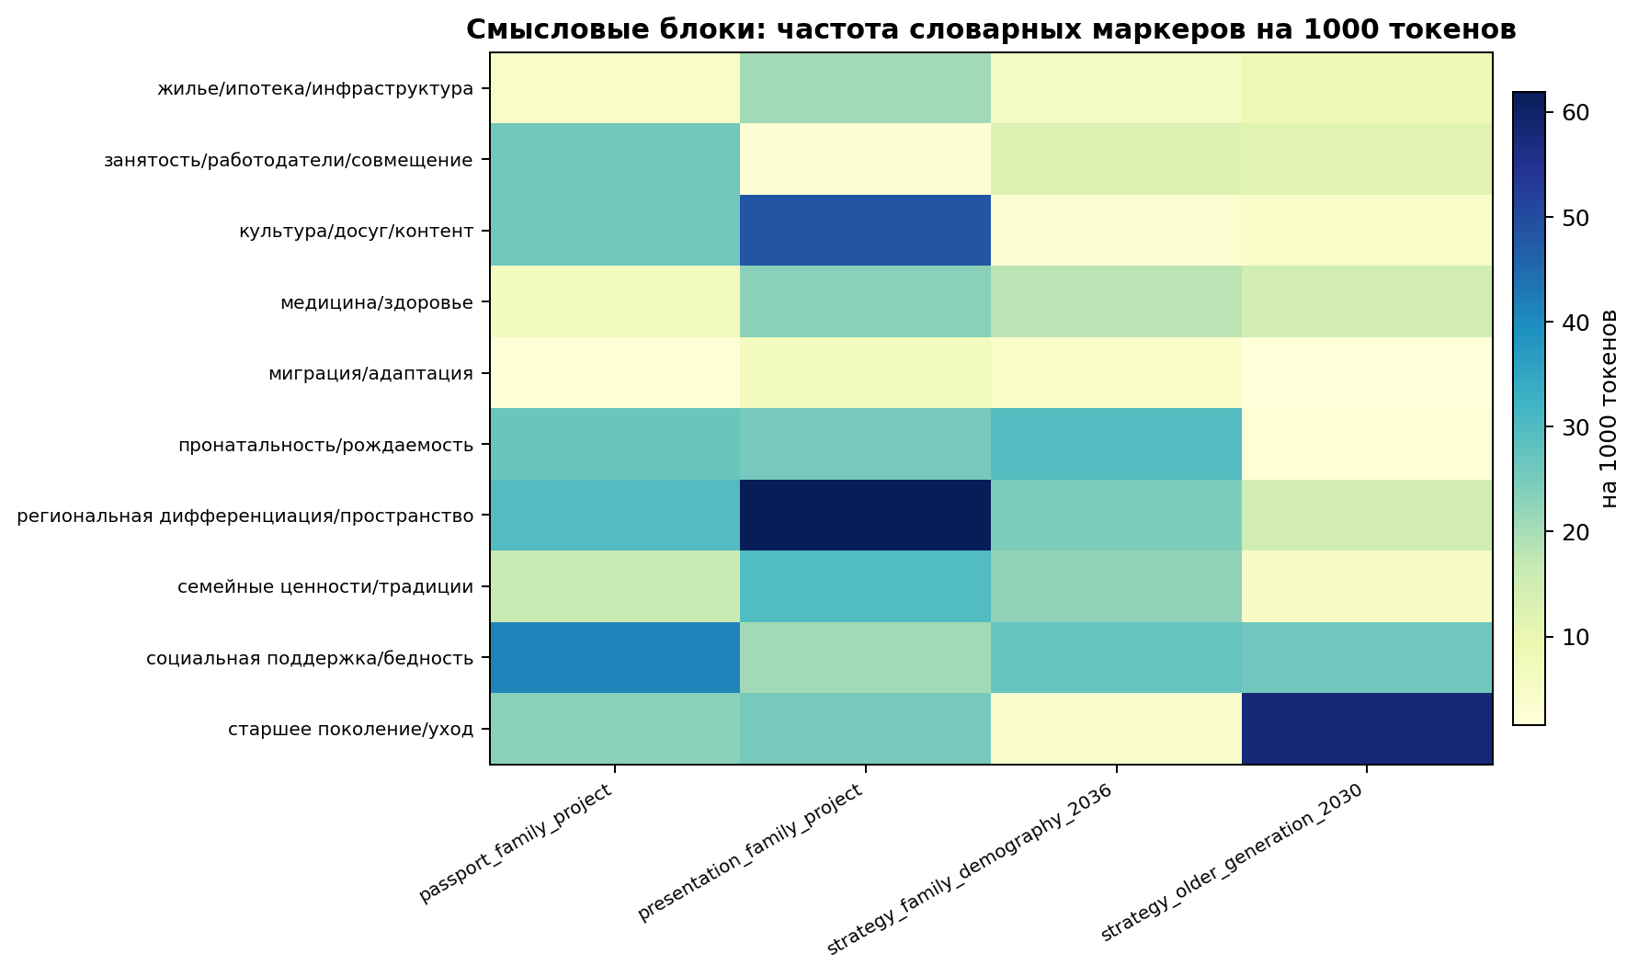
Рисунок 35 – Нарративные блоки в документах
Источник: расчёты автоматизированного лингвистического анализа по корпусу документов

9.3. Фреймовая и тематическая дифференциация документов
В паспорте и презентации нацпроекта преобладают управленческая и программная лексика, темы доходов и поддержки. Здоровье и репродукция в паспорте представлены слабее. По частоте упоминаний на 1000 слов в презентации наибольшее значение имеет фрейм «управление/реализация» (28,6). Для темы «здоровье/репродукция» в паспорте получено значение 0,0. В Стратегии до 2036 года преобладает фрейм «доходы/поддержка» (20,7), в Стратегии по старшему поколению – «старение/уход» (22,3).
Наиболее близки две стратегии: сходство по TF-IDF составляет 0,490. Паспорт нацпроекта сильнее отличается от презентации и стратегических документов. В корпусе наиболее частотны слова и словоформы «граждан», «старшего», «поколения», «детей», «семей», «реализации», «жизни» и «населения». Чаще других совместно встречаются пары «регион – занятость» (45), «старшее поколение – регион» (41) и «семья – дети» (39). В документах подробнее описаны управление и социальная поддержка, слабее – репродуктивное здоровье, семейная инфраструктура и правовая субъектность семьи.
Таблица 24 – Фреймовый профиль документов (упоминаний на 1000 слов)
Документ | Токенов | Пронатальность | Доходы/поддержка | Здоровье/репродукция | Инфраструктура/сервисы | Культура/ценности | Старение/уход | Управление/реализация | Права/автономия | Труд/образование
Презентация национального проекта Семья.pdf | 700 | 14.29 | 18.57 | 5.71 | 11.43 | 18.57 | 10 | 28.57 | 10 | 7.14
Паспорт-национального-проекта-Семья.pdf | 2827 | 7.78 | 14.15 | 0 | 2.83 | 8.84 | 5.66 | 16.27 | 8.49 | 8.49
Стратегия действий по реализации семейной и демографической политики до 2036 года.pdf | 12109 | 10.74 | 20.73 | 5.2 | 3.39 | 4.21 | 0.99 | 15.77 | 15.61 | 7.02
Стратегия действий в интересах граждан старшего поколения до 2030 года.pdf | 10198 | 0 | 18.43 | 2.75 | 3.82 | 3.73 | 22.26 | 12.26 | 13.34 | 5.88
Источник: расчёты автора по корпусу стратегических и проектных документов.
Таблица 25 – Попарное тематическое сходство документов корпуса
Документ 1 | Документ 2 | TF-IDF сходство
Стратегия действий в интересах граждан старшего поколения до 2030 года.pdf | Стратегия действий по реализации семейной и демографической политики до 2036 года.pdf | 0.49
Презентация национального проекта Семья.pdf | Стратегия действий по реализации семейной и демографической политики до 2036 года.pdf | 0.25
Презентация национального проекта Семья.pdf | Стратегия действий в интересах граждан старшего поколения до 2030 года.pdf | 0.21
Паспорт-национального-проекта-Семья.pdf | Стратегия действий по реализации семейной и демографической политики до 2036 года.pdf | 0.17
Паспорт-национального-проекта-Семья.pdf | Стратегия действий в интересах граждан старшего поколения до 2030 года.pdf | 0.12
Паспорт-национального-проекта-Семья.pdf | Презентация национального проекта Семья.pdf | 0.09
Источник: расчёты автора по корпусу стратегических и проектных документов.
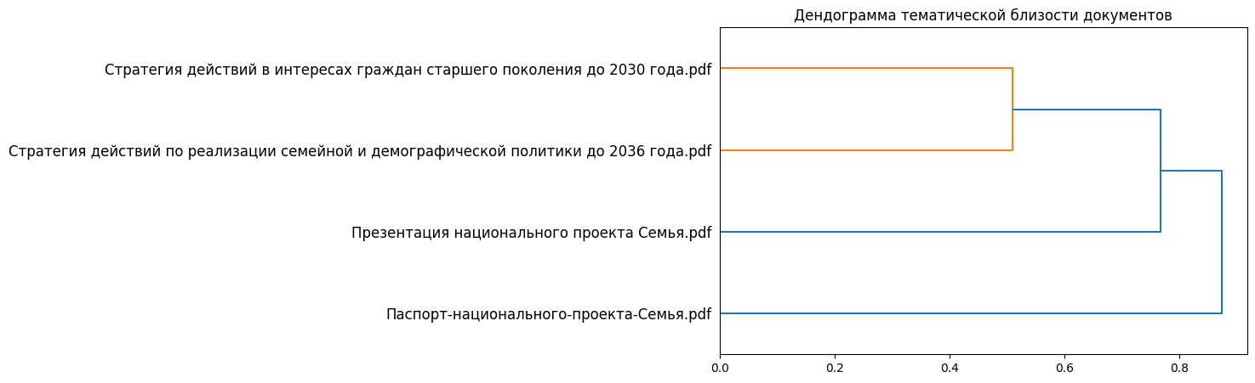
Рисунок 36 – Дендрограмма тематической близости документов
Источник: расчёты автора по корпусу стратегических и проектных документов.

9.4. Выводы и рекомендации
В публичных сообщениях о нацпроекте рекомендуется уделять больше внимания устранению препятствий для рождения желаемого числа детей. Пронатальная направленность при этом сохраняется и получает более конкретное социальное содержание. Ценность семьи следует раскрывать через условия её жизни: жильё, работу, здоровье, образование, уход, безопасность, время родителей и участие отцов.
К показателю доли граждан, считающих семью главной ценностью, следует добавить репродуктивные намерения, ожидаемое число детей, доверие к мерам поддержки, восприятие стабильности будущего и готовность работодателей применять семейно ориентированные практики. Набор показателей будет характеризовать ценностные установки и факторы репродуктивного поведения.

10. Охват сфер жизнедеятельности и системная достаточность нацпроекта

10.1. Методика
Для оценки достаточности мер выделены сферы жизнедеятельности, влияющие на рождаемость и качество жизни семьи: доходы, жильё, занятость, детская инфраструктура, репродуктивное здоровье, первые, вторые и третьи рождения, семейные ценности, сельские территории, уход за старшими, миграция, отцовство, психологическое благополучие и административная доступность. По перечню проверялось соответствие проекта причинам демографического поведения и полнота охвата связанных с ними условий.
Каждая сфера оценивалась по шкале от 0 до 4. Ноль соответствует отсутствию темы в проекте. Единица присваивается за упоминание без конкретных мер, двойка – за наличие отдельных мер, тройка – за сочетание мер и показателей. Четвёрка предполагает наличие мер, показателей, данных, региональной детализации и возможности оценки эффекта. Шкала характеризует степень конкретизации каждой темы в организации проекта.
Экспертная оценка основана на формализованных правилах: каждому баллу соответствуют определённые признаки. Сопоставление оценок показывает, какие направления разработаны подробно, а какие ограничены декларациями или отдельными мерами.
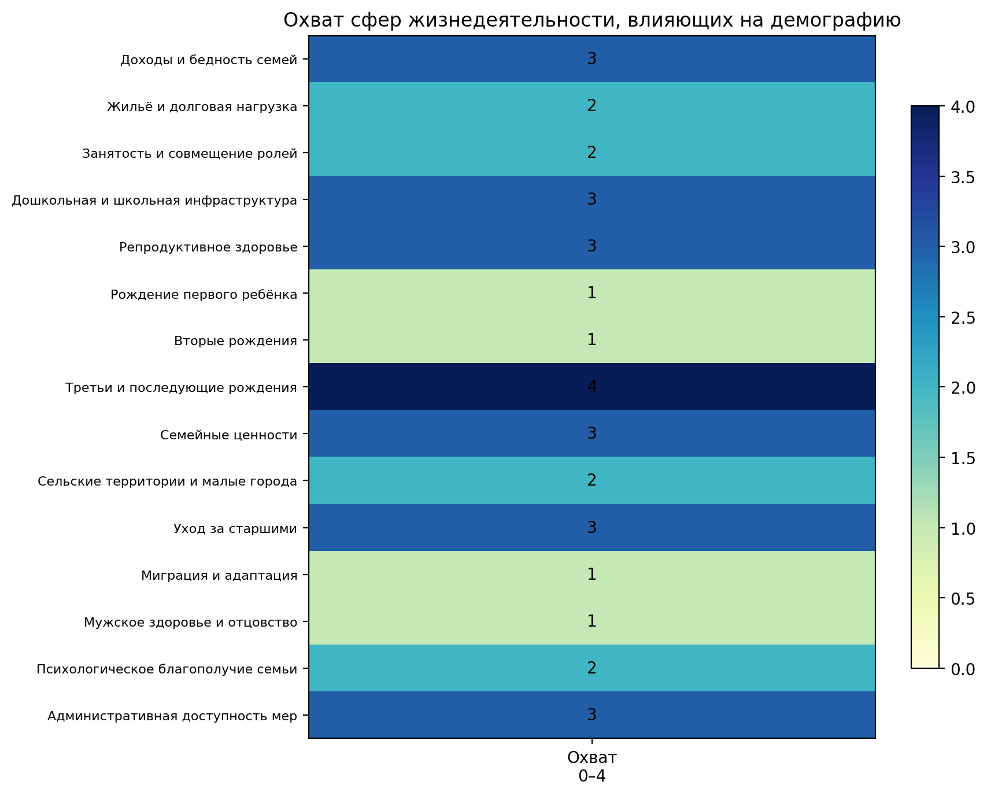
Рисунок 37 – Охват сфер жизнедеятельности, влияющих на демографию
Источник: экспертная оценка на основе паспорта, стратегий и базы показателей
Таблица 26 – Матрица охвата сфер жизнедеятельности
Сфера | Оценка 0–4 | Комментарий
Доходы и бедность семей | 3 | Предусмотрены прямые трансферты и пособия. Структурный рост доходов относится к задачам за пределами проекта
Жильё и долговая нагрузка | 2 | Предусмотрены ипотечные инструменты. Неипотечные механизмы представлены слабее
Занятость и совмещение ролей | 2 | Предусмотрены меры для студентов и в сфере образования. Возможности измерения корпоративной политики ограничены
Дошкольная и школьная инфраструктура | 3 | Детсады, ремонт и продленный день представлены, но данные неполны
Репродуктивное здоровье | 3 | Предусмотрены медицинские меры, включая диспансеризацию и ЭКО
Рождение первого ребёнка | 1 | Основное внимание уделено многодетности и семьям с детьми
Вторые рождения | 1 | Нет самостоятельной системы показателей перехода от первого к второму ребенку
Третьи и последующие рождения | 4 | Прямой целевой показатель и мероприятия для многодетных
Семейные ценности | 3 | Тема подробно представлена в текстах. Измерение причинного эффекта разработано слабее
Сельские территории и малые города | 2 | Упомянуты и частично поддержаны, но зависят от иных нацпроектов
Уход за старшими | 3 | Долговременный уход представлен, но эффект на рождаемость опосредован
Миграция и адаптация | 1 | В стратегии присутствует, в нацпроекте выражено слабо
Мужское здоровье и отцовство | 1 | Отцовство упомянуто. Самостоятельные меры и показатели конкретизированы недостаточно
Психологическое благополучие семьи | 2 | Есть отдельные меры, но нет развитой системы показателей
Административная доступность мер | 3 | Проактивность и цифровые сервисы представлены частично
Источник: экспертная оценка на основе документов и данных

10.2. Результаты
Наиболее полно представлены поддержка доходов семей, многодетность, репродуктивное здоровье, долговременный уход и проактивное предоставление мер. Средние оценки получили жильё, занятость и совмещение труда с семейными обязанностями, дошкольная и школьная инфраструктура, семейные ценности, сельские территории и психологическая поддержка. Слабее отражены первые и вторые рождения, мужское здоровье и отцовство, миграция и адаптация, а также неипотечные жилищные механизмы.
Проект может смягчить часть социальных препятствий и поддержать существующие семьи. Его влияние на общую динамику рождаемости ограничено зависимостью от факторов, находящихся за пределами предусмотренных мер. Стратегия до 2036 года признаёт необходимость действий во всех сферах, влияющих на рождаемость, включая экономическую и жилищную политику, пространственное развитие [3]. Поэтому проект «Семья» должен координировать демографические задачи других нацпроектов. Для демографической политики необходима совокупность взаимосвязанных инструментов.

10.3. Выводы и рекомендации
Нацпроект необходим для поддержки семей, однако его мер недостаточно для решения всей демографической задачи. Неполно учтены факторы, определяющие решения о рождении первого и второго ребёнка. Для достижения СКР 1,6 к 2030 году и 1,8 к 2036 году требуется усиление жилищной политики, занятости, развития городской и сельской среды, поддержки мужского здоровья и отцовства, снижения неопределённости молодых семей.
Рекомендуется согласовать демографические задачи проектов «Семья», «Инфраструктура для жизни», «Кадры», «Молодёжь и дети», «Продолжительная и активная жизнь» с задачами здравоохранения, транспорта и пространственного развития. Общий механизм координации должен предусматривать семейно-демографические показатели для каждого направления наряду с отраслевыми непосредственными результатами.

11. Сценарная, причинная и риск-ориентированная экспертиза

11.1. Методика
Рассмотрены три сценария. Инерционный предполагает продолжение наблюдаемой динамики без усиления мер. Проектный описывает ожидаемые изменения при реализации запланированных мероприятий и финансирования. Стресс-сценарий учитывает ухудшение внешних условий, связанных с доходами, занятостью, доступностью жилья, миграцией, инфляцией и бюджетными ограничениями. Сопоставление сценариев необходимо для разграничения предполагаемого эффекта проекта и влияния внешней конъюнктуры.
Для причинной оценки предлагаются квазиэкспериментальные методы. Они используются для определения изменений, связанных с воздействием меры, когда проведение классического эксперимента невозможно. Метод разности разностей сопоставляет изменение показателя до и после вмешательства в регионах с усилением меры и в регионах без усиления. Событийный анализ рассматривает динамику по годам и позволяет оценить краткосрочный или отложенный эффект либо отсутствие выявленного эффекта.
Синтетический контроль может использоваться для отдельных регионов и уникальных программ. Сочетание других территорий формирует статистический аналог региона-участника, по которому сопоставляются фактическая и ожидаемая динамика. Регрессионный дизайн на пороге применяется, когда право на меру или объём поддержки определяется пороговым правилом, например значением показателя ниже заданного уровня.
Причинные леса и двойное машинное обучение предлагаются для исследования неоднородности эффекта. Они могут использоваться при сопоставлении результатов мер в мегаполисах и малых городах, регионах с высокой бедностью и более обеспеченных территориях, при дефиците и относительной развитости инфраструктуры. Проверка необходима, поскольку одна федеральная мера может давать разные результаты в разных типах регионов.
В разделе 11 предложен порядок будущей независимой оценки. Оценка уже состоявшегося эффекта не проводилась. Предварительное закрепление исследовательского дизайна повышает возможность определить дополнительный результат проекта наряду с расходами и выполнением мероприятий.

Таблица 27 – Предлагаемые дизайны причинной оценки мероприятий
Мера | Метод причинной оценки | Требуемые данные
Региональные программы повышения рождаемости в 41 регионе | разности разностей (difference-in-differences), событийный анализ (event-study), синтетический контроль | различия интенсивности и сроков реализации, сопоставимые контрольные регионы
Семейная ипотека и выплаты на погашение ипотеки | matching, DiD, событийный анализ (event-study) | данные о получателях, дате получения, жилищном статусе и рождениях
Женские консультации и диспансеризация | событийный анализ (event-study), dose-response, spatial DiD | дата открытия/оснащения, маршрутизация, охват, медицинские промежуточные результаты
Группы продлённого дня и комнаты матери и ребёнка | разности разностей, поэтапное внедрение | пошаговое внедрение по территориям и вузам
Долговременный уход | синтетический контроль, DiD | охват семей, трудовая активность ухаживающих родственников, качество жизни
Источник: авторская методика на основе подходов Всемирного банка к оценке воздействия

11.2. Результаты
Доступные данные позволяют анализировать динамику, строить карты и отдельные прогнозы. Для надёжной оценки причинного эффекта большинства мер сведений недостаточно: показатели не связаны с индивидуальными или муниципальными данными о получателях, сроках и интенсивности поддержки. Изменения могут объясняться демографическими волнами, миграцией, динамикой доходов, региональными особенностями или статистической методикой.
Для причинной оценки перспективны региональные программы повышения рождаемости в субъектах с формализованными правилами предоставления дополнительных мер поддержки. Критерий «СКР ниже среднероссийского уровня» не является безусловным признаком демографического неблагополучия. Межрегиональные различия периодных коэффициентов частично отражают точность учёта миграции и особенности календаря рождений. При разработке оценки пороговый СКР необходимо дополнить сопоставимыми индикаторами и анализом динамики внутри региона.
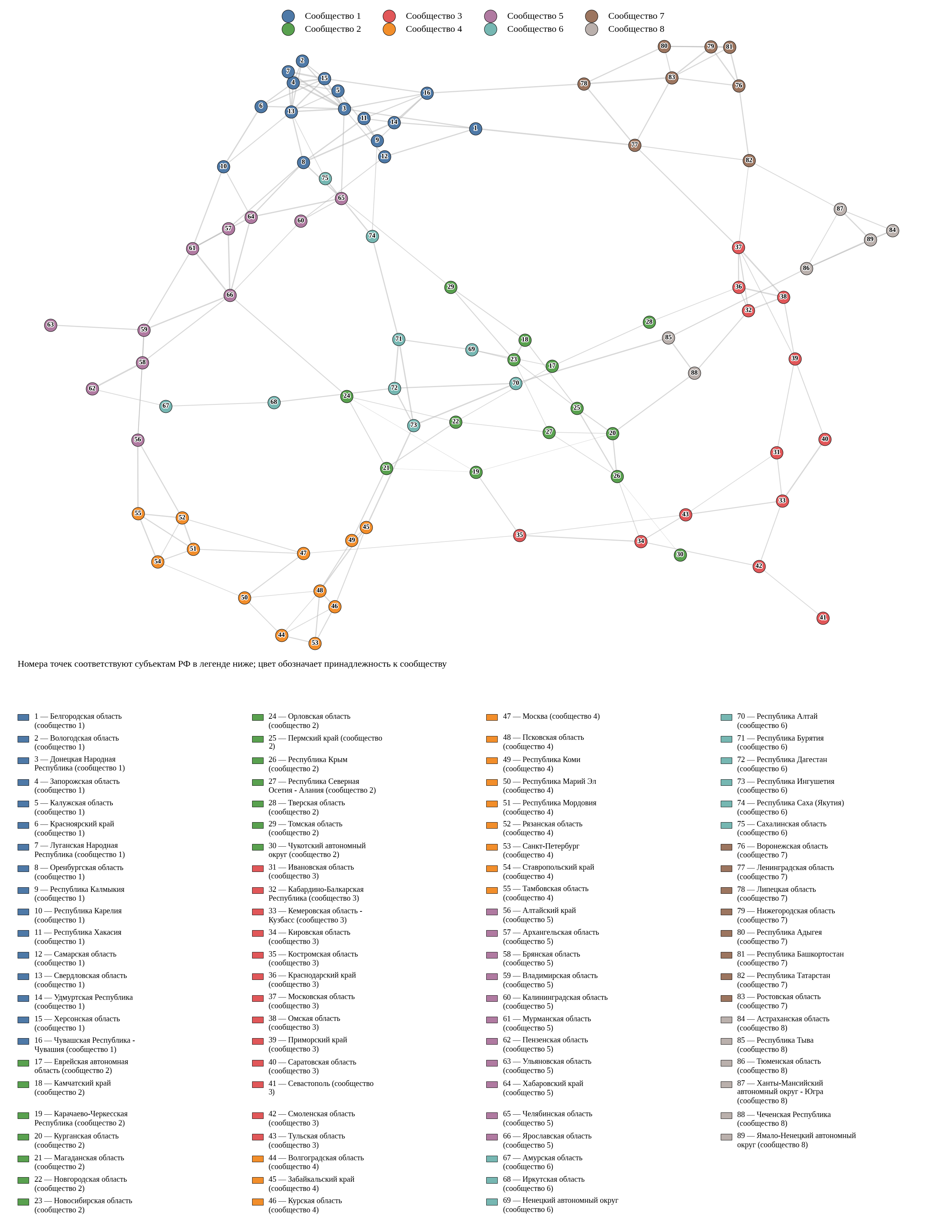
Рисунок 38 – Сеть межрегиональной схожести по профилю показателей
Источник: расчёты по базе ЕМИСС
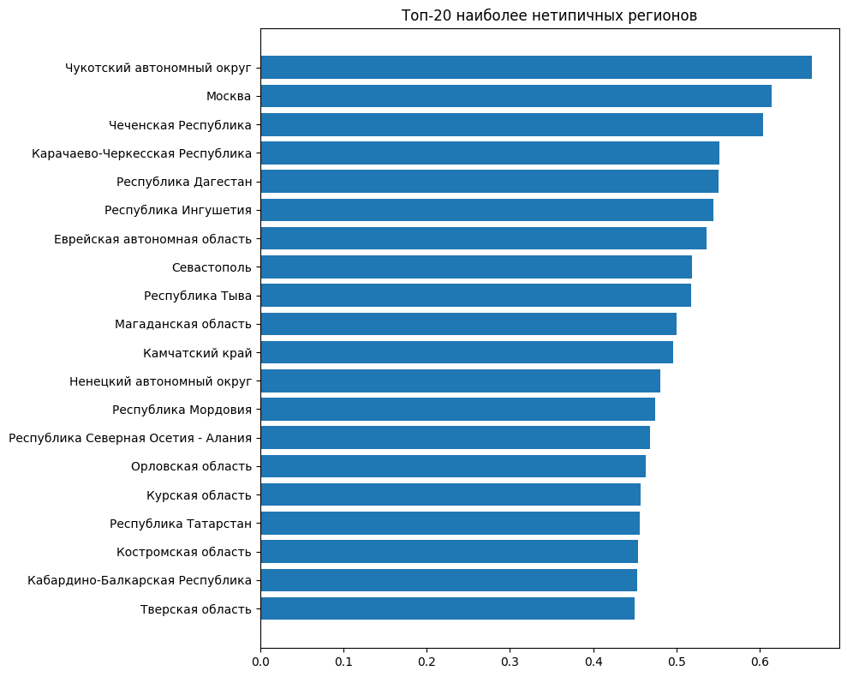
Рисунок 39 – Наиболее нетипичные регионы по профилю показателей
Источник: расчёты по базе ЕМИСС

11.3. Выводы и рекомендации
В 2026 году рекомендуется утвердить план независимой причинной оценки нацпроекта. План должен включать реестр мер, минимальный набор микроданных, правила конфиденциальности, контрольные переменные, дизайн оценки каждой меры, предварительную регистрацию гипотез и график публикации результатов. Без необходимых данных и правил анализа экспертиза останется ограниченной описательным мониторингом.
Необходимо создать реестр демографических рисков проекта. К ним относятся дальнейшее сокращение численности женщин репродуктивного возраста, повышение возраста первого рождения, высокая стоимость жилья, закредитованность семей и региональный дефицит инфраструктуры. Отдельно следует учитывать недостаточную измеримость ряда показателей, слабое участие работодателей, ограниченность мер для первых и вторых рождений и возможностей причинной оценки.

12. Пакет предложений по корректировке национального проекта

12.1. Методика
Предложения отобраны по четырём критериям: ожидаемый эффект, реализуемость при действующем нормативном регулировании, связь с выявленными проблемами мониторинга и возможность внедрения в текущем цикле проекта. Степень радикальности предложения не являлась критерием отбора.
Рекомендации распределены по предмету изменений: паспорт проекта, показатели, мероприятия, бюджет, данные и оценка эффекта. Для каждой рекомендации определён элемент проекта, который требуется скорректировать.

12.2. Результаты: приоритетные изменения
Таблица 28 – Основной пакет предложений по корректировке национального проекта
Уровень | Предложение | Приоритет
Паспорт проекта | Ввести логическую модель «мероприятие – результат – показатель – данные – бюджет» для каждого федерального проекта | Высокий
Показатели | Добавить СКР1, СКР2, СКР3, СКР3+, средний возраст при первом рождении, долю женщин 30–39 лет без детей, ожидаемое и желаемое число детей. Переходы к следующему рождению рассчитывать по когортным или панельным данным. Отношение текущих СКР разных очередностей не заменяет такой расчёт | Высокий
Данные | Обеспечить региональную декомпозицию по 89 субъектам для всех управляемых показателей | Высокий
Территории | Утвердить типовые региональные пакеты мер по кластерам демографической ситуации | Высокий
Бюджет | Раздельно оценивать социальную, демографическую и инфраструктурную эффективность расходов. Рассчитывать удельную стоимость и дополнительный эффект | Высокий
Жильё | Усилить неипотечные механизмы: арендное жильё, социальное жильё, субсидии найма, служебное жильё для молодых семей | Высокий
Работа и семья | Ввести показатели семейно ориентированной занятости, гибкого графика, корпоративных программ и карьерных потерь родителей | Средний
Отцовство | Добавить блок участия отцов и мужского репродуктивного здоровья | Средний
Оценка эффекта | Запустить квазиэкспериментальную оценку региональных программ повышения рождаемости | Высокий
Коммуникация | Конкретизировать публичные сообщения о мерах, устраняющих препятствия для рождения желаемого числа детей | Средний
Статистика | Наряду с СКР и СКР3+ использовать ПДСКР3+ и динамику внутри региона. При межрегиональных сравнениях учитывать недоучёт межрегиональной миграции | Средний
Источник: составлено автором

12.3. Выводы и рекомендации
Совершенствование проекта требует более точного обоснования мер и их причинных связей с результатами. Расширение перечня мероприятий само по себе недостаточно. Приоритетом должно стать устранение препятствий для конкретных групп семей и территорий. Семье с одним ребёнком в мегаполисе, многодетной семье в регионе с высокой бедностью, студенческой или сельской семье, а также семье, ухаживающей за старшим родственником, необходимы разные сочетания поддержки и показатели результата.
Национальный проект занимает центральное место в семейной политике. Демографическая стабилизация требует его согласования с жилищной политикой, рынком труда, пространственным развитием, здравоохранением, образованием и миграционной политикой. Без согласования достижение СКР 1,6 к 2030 году будет зависеть от факторов, на которые проект влияет лишь частично.

Заключение
Национальный проект «Семья» предусматривает значительные ресурсы и необходим для поддержки семей. Для оценки и усиления его влияния на демографические изменения требуется доработка методологических оснований. Наиболее подробно представлены социальная поддержка, медицинская помощь, долговременный уход, многодетность, культурная инфраструктура и семейные ценности. Недостаточно раскрыты причинные связи мероприятий с итоговыми демографическими показателями. Ограничены региональная детализация и длина рядов, слабо представлены первые и вторые рождения, жилищная и трудовая неопределённость молодых семей.
Повышение рождаемости и укрепление семьи требуют согласованных действий в нескольких сферах. Отдельных выплат, культурных мероприятий или медицинской инфраструктуры недостаточно. Необходимо одновременно снижать экономическую неопределённость, улучшать жилищные условия и доступность детских и медицинских учреждений, уменьшать нагрузку неоплачиваемого ухода. Поддержка занятости и образования родителей, участие отцов и уверенность семей в будущем дополняют перечисленные условия.
Рекомендуется сохранить национальный проект и доработать его инструменты без сокращения направлений поддержки. Необходимо добавить промежуточные показатели, включая СКР1, СКР3 и ПДСКР3+, установить корректную методику расчёта переходов к следующему рождению, внедрить региональные наборы мер и причинную оценку. Требуются открытый финансовый мониторинг и координация демографических задач между нацпроектами. При выполнении предложенных изменений проект сможет сочетать социальную поддержку с обоснованным воздействием на семейно-демографическое развитие.

Список источников
1. Паспорт национального проекта «Семья» (утв. Министерством труда и социальной защиты Российской Федерации, по состоянию на 12 февраля 2025 г.).
2. Презентация национального проекта «Семья». Материалы национальных проектов России.
3. Стратегия действий по реализации семейной и демографической политики, поддержке многодетности в Российской Федерации до 2036 года, утв. распоряжением Правительства РФ от 15 марта 2025 г. № 615-р.
4. Стратегия действий в интересах граждан старшего поколения в Российской Федерации до 2030 года, утв. распоряжением Правительства РФ от 7 апреля 2025 г. № 830-р.
5. ЕМИСС. Выгрузки показателей национального проекта «Семья», обработанные в унифицированной базе данных.
6. OECD. Evaluation Criteria: relevance, coherence, effectiveness, efficiency, impact and sustainability. URL: https://www.oecd.org/en/topics/sub-issues/development-co-operation-evaluation-and-effectiveness/evaluation-criteria.html
7. HM Treasury. The Magenta Book: Central Government guidance on evaluation. URL: https://www.gov.uk/government/publications/the-magenta-book
8. HM Treasury. The Green Book: appraisal and evaluation in central government. URL: https://www.gov.uk/government/publications/the-green-book-appraisal-and-evaluation-in-central-government
9. World Bank. Impact Evaluation in Practice. Second Edition. URL: https://documents.worldbank.org/
10. OECD. Society at a Glance 2024: fertility trends and policy. URL: https://www.oecd.org/en/publications/society-at-a-glance-2024_918d8db3-en.html
11. UNFPA. State of World Population 2025: The Real Fertility Crisis. URL: https://www.unfpa.org/swp2025
12. Национальные проекты России. Национальный проект «Семья». URL: https://xn--80aapampemcchfmo7a3c9ehj.xn--p1ai/new-projects/semya/

Научный совет РАН «Демографическое развитие и демографическая политика Российской Федерации» // РАН : [сайт]. URL: https://new.ras.ru/structures/komitety-sovety-i-komissii/komitety-sovety-i-komissii-pri-prezidiume-ran/sovety/nauchnyy-sovet-ran-demograficheskoe-razvitie-i-demograficheskaya-politika-rossiyskoy-federatsii/ (дата обращения 12.12.2025).

